
BỘ GIÁO DỤC VÀ ĐÀO TẠO
TRƯỜNG ĐẠI HỌC CÔNG NGHỆ KỸ THUẬT THÀNH PHỐ HỒ CHÍ MINH
KHOA CÔNG NGHỆ THÔNG TIN
-----🙞🙜🕮🙞🙜-----

BÁO CÁO ĐỒ ÁN CUỐI KỲ
HỆ THỐNG QUẢN LÝ ĐẶT VÉ XEM PHIM
Giảng viên hướng dẫn: TS. Phan Thị Thể
Môn học: DBMS330284 – Hệ Quản Trị Cơ Sở Dữ Liệu
Nhóm sinh viên thực hiện:
Họ và Tên | MSSV
Đoàn Anh Tuấn | 24110368
Ung Văn Trí | 24110361
Lý Đông Thịnh | 24110337
Ngô Anh Bằng | 24110166
Nguyễn Minh Huân | 24110220
Thành phố Hồ Chí Minh, tháng 10 năm 2026
LỜI CAM ĐOAN
Nhóm sinh viên chúng tôi xin cam đoan đồ án “Hệ thống quản lý đặt vé xem phim” là công trình do nhóm thực hiện dưới sự hướng dẫn của TS. Phan Thị Thể, trong khuôn khổ môn học DBMS330284 – Hệ Quản Trị Cơ Sở Dữ Liệu.
Các nội dung, kết quả trình bày trong báo cáo là trung thực; những tài liệu tham khảo được sử dụng đều đã được trích dẫn nguồn rõ ràng.
Nhóm xin chịu hoàn toàn trách nhiệm về nội dung của báo cáo này.
Thành phố Hồ Chí Minh, tháng 10 năm 2026
Nhóm sinh viên thực hiện
(Ký và ghi rõ họ tên)
MỤC LỤC
CHƯƠNG 1: TỔNG QUAN ĐỀ TÀI 1
1.1 Lý do chọn đề tài 1
1.2 Phát biểu bài toán 1
1.3 Phạm vi đề tài 3
CHƯƠNG 2: PHÂN TÍCH VÀ THIẾT KẾ CSDL 7
2.1 Mô hình ERD 7
2.1.1 Tổng quan mô hình ERD 7
2.1.2 Mô hình ERD 9
2.2 Lược đồ quan hệ 11
2.3 Chi tiết từng bảng 13
2.3.1 Bảng VAITRO 13
2.3.2 Bảng QUYEN 14
2.3.3 Bảng VAITRO_QUYEN 14
2.3.4 Bảng NGUOIDUNG 14
2.3.5 Bảng HOSOKHACHHANG 15
2.3.6 Bảng PHANCONG_RAP 15
2.3.7 Bảng RAPCHIEUPHIM 16
2.3.8 Bảng HINHANH_RAPCHIEUPHIM 16
2.3.9 Bảng PHONGCHIEU 17
2.3.10 Bảng GHE 17
2.3.11 Bảng PHIM 17
2.3.12 Bảng THELOAI 18
2.3.13 Bảng DIENVIEN 18
2.3.14 Bảng PHIM_THELOAI 19
2.3.15 Bảng PHIM_DIENVIEN 19
2.3.16 Bảng SUATCHIEU 19
2.3.17 Bảng BANGGIA 20
2.3.18 Bảng DONDATVE 20
2.3.19 Bảng CHITIETVE 21
2.3.20 Bảng SANPHAM 22
2.3.21 Bảng CHITIETDOAN 22
2.3.22 Bảng KHUYENMAI 22
2.3.23 Bảng THANHTOAN 23
2.3.24 Bảng BOITHUONG_HUYSUAT 24
2.3.25 Bảng DANHGIAPHIM 24
2.3.26 Bảng KHIEUNAI 24
2.3.27 Bảng TINNHAN_KHIEUNAI 25
2.3.28 Bảng XULY_KHIEUNAI 25
2.3.29 Bảng YEUCAU_CHUYENCAP 26
CHƯƠNG 3: CÀI ĐẶT CSDL TRÊN SQL SERVER 27
3.1 Tạo bảng 27
3.2 Ràng buộc 29
3.3 Trigger 31
3.4 View 33
3.5 Index 33
3.6 Stored procedure 35
3.7 Function 45
CHƯƠNG 4: QUẢN LÝ GIAO DỊCH VÀ BẢO MẬT 48
4.1 Transaction 48
4.1.1 Tổng quan về Transaction trong hệ thống 48
4.1.2 Cơ chế quản lý Transaction 49
4.1.3 Transaction trong các nghiệp vụ chính 51
4.1.4 Xử lý giao dịch đồng thời và xung đột dữ liệu 54
4.1.5 Kiểm thử và đánh giá cơ chế Transaction 56
4.2 Phân quyền 58
4.2.1 Tổng quan cơ chế bảo mật và phân quyền 58
4.2.2 Các vai trò và phạm vi quyền trong hệ thống 59
4.2.3 Thiết kế và triển khai cơ chế phân quyền 60
4.2.4 Quy trình xác thực và kiểm tra quyền truy cập 61
4.2.5 Bảo mật và phân quyền tại SQL Server 63
4.2.6 Kiểm thử và đánh giá cơ chế phân quyền 64
CHƯƠNG 5: XÂY DỰNG HỆ THỐNG 67
5.1 Kiến trúc hệ thống 67
5.1.1 Tổng quan kiến trúc 67
5.1.2 Kiến trúc Frontend 70
5.1.3 Kiến trúc Backend 72
5.1.4 Kiến trúc Database 74
5.1.5 Luồng xử lý nghiệp vụ đặt vé 75
5.2 Công nghệ sử dụng 79
5.2.1 Công nghệ Frontend 80
5.2.2 Công nghệ Backend 81
5.2.3 Công nghệ Database 83
5.2.4 Công cụ phát triển và kiểm thử 84
5.3 Chức năng của hệ thống 85
5.3.1 Chức năng dành cho khách hàng 85
5.3.2 Chức năng dành cho Quản lý rạp 88
5.3.3 Chức năng dành cho nhân viên chăm sóc khách hàng 90
5.3.4 Chức năng dành cho Quản trị viên 92
CHƯƠNG 6: KẾT LUẬN VÀ HƯỚNG PHÁT TRIỂN 95
6.1 Kết quả đạt được 95
6.2 Hạn chế 95
6.3 Hướng phát triển 96
TÀI LIỆU THAM KHẢO 97

DANH MỤC HÌNH ẢNH
Hình 2.1. Mô hình ERD của hệ thống quản lý đặt vé xem phim 10
Hình 5.1a. Sơ đồ kiến trúc tổng thể của hệ thống 68
Hình 5.1b. Cơ chế phối hợp giữa Backend và Database 70
Hình 5.2a. Sơ đồ tuần tự tra cứu lịch chiếu và lựa chọn ghế 76
Hình 5.2b. Sơ đồ tuần tự xem trước đơn đặt vé 77
Hình 5.2c. Sơ đồ tuần tự xác nhận và tạo đơn đặt vé 78
Hình 5.2d. Sơ đồ tuần tự thanh toán và xử lý hết hạn đơn 79
Hình 5.3. Giao diện chi tiết phim và tra cứu lịch chiếu theo ngày 86
Hình 5.4. Giao diện lựa chọn ghế và tóm tắt đơn đặt vé trực tuyến 87
Hình 5.5. Giao diện chi tiết đơn hàng và vé điện tử của khách hàng 88
Hình 5.6. Giao diện quản lý phòng chiếu và sơ đồ ghế của Quản lý rạp 89
Hình 5.7. Giao diện tổng quan vận hành và doanh thu theo phạm vi rạp 90
Hình 5.8. Giao diện tiếp nhận và phân loại khiếu nại của nhân viên CSKH 91
Hình 5.9. Giao diện quản lý tài khoản và phân công quản lý rạp 92
Hình 5.10. Giao diện quản lý danh mục phim và dữ liệu điện ảnh của Admin 93
Hình 5.11. Giao diện tra cứu và quản lý đơn đặt vé toàn hệ thống của Admin 94
DANH MỤC BẢNG BIỂU
Bảng 2.1. Cấu trúc bảng VAITRO 13
Bảng 2.2. Cấu trúc bảng QUYEN 14
Bảng 2.3. Cấu trúc bảng VAITRO_QUYEN 14
Bảng 2.4. Cấu trúc bảng NGUOIDUNG 14
Bảng 2.5. Cấu trúc bảng HOSOKHACHHANG 15
Bảng 2.6. Cấu trúc bảng PHANCONG_RAP 15
Bảng 2.7. Cấu trúc bảng RAPCHIEUPHIM 16
Bảng 2.8. Cấu trúc bảng HINHANH_RAPCHIEUPHIM 16
Bảng 2.9. Cấu trúc bảng PHONGCHIEU 17
Bảng 2.10. Cấu trúc bảng GHE 17
Bảng 2.11. Cấu trúc bảng PHIM 17
Bảng 2.12. Cấu trúc bảng THELOAI 18
Bảng 2.13. Cấu trúc bảng DIENVIEN 18
Bảng 2.14. Cấu trúc bảng PHIM_THELOAI 19
Bảng 2.15. Cấu trúc bảng PHIM_DIENVIEN 19
Bảng 2.16. Cấu trúc bảng SUATCHIEU 19
Bảng 2.17. Cấu trúc bảng BANGGIA 20
Bảng 2.18. Cấu trúc bảng DONDATVE 20
Bảng 2.19. Cấu trúc bảng CHITIETVE 21
Bảng 2.20. Cấu trúc bảng SANPHAM 22
Bảng 2.21. Cấu trúc bảng CHITIETDOAN 22
Bảng 2.22. Cấu trúc bảng KHUYENMAI 22
Bảng 2.23. Cấu trúc bảng THANHTOAN 23
Bảng 2.24. Cấu trúc bảng BOITHUONG_HUYSUAT 24
Bảng 2.25. Cấu trúc bảng DANHGIAPHIM 24
Bảng 2.26. Cấu trúc bảng KHIEUNAI 24
Bảng 2.27. Cấu trúc bảng TINNHAN_KHIEUNAI 25
Bảng 2.28. Cấu trúc bảng XULY_KHIEUNAI 25
Bảng 2.29. Cấu trúc bảng YEUCAU_CHUYENCAP 26
Bảng 3.1. Danh mục 29 bảng và chức năng 27
Bảng 3.2. Các loại ràng buộc và vai trò 30
Bảng 3.3. Danh mục 9 Trigger 31
Bảng 3.4. Danh mục 6 View 33
Bảng 3.5. Danh mục 31 Index được khai báo độc lập 34
Bảng 3.6. Xác thực, hồ sơ và quyền (7 thủ tục) 36
Bảng 3.7. Danh mục công khai (10 thủ tục) 36
Bảng 3.8. Đặt vé (2 thủ tục) 37
Bảng 3.9. Đơn hàng, đánh giá và khiếu nại khách hàng (9 thủ tục) 37
Bảng 3.10. Thanh toán (3 thủ tục) 37
Bảng 3.11. Quản lý rạp (19 thủ tục) 38
Bảng 3.12. Đặt vé nghiệp vụ nhân viên (9 thủ tục) 39
Bảng 3.13. CSKH và chuyển cấp (19 thủ tục) 39
Bảng 3.14. Quản trị và danh mục (63 thủ tục) 40
Bảng 3.15. Tiện ích hệ thống (6 thủ tục) 44
Bảng 3.16. Danh mục 21 Function 45
Bảng 4.1. Các thuộc tính ACID 48
Bảng 4.2. Kết quả kiểm thử Transaction và xử lý đồng thời 56
Bảng 4.3. Phân chia vai trò và quyền truy cập trong hệ thống 59
Bảng 4.4. Kết quả kiểm thử xác thực và phân quyền 64

DANH MỤC TỪ VIẾT TẮT VÀ THUẬT NGỮ
Từ viết tắt
1NF, 2NF, 3NF First, Second, Third Normal Form – các dạng chuẩn 1, 2, 3
ACID Atomicity, Consistency, Isolation, Durability
API Application Programming Interface – giao diện lập trình ứng dụng
BI Business Intelligence – phân tích dữ liệu kinh doanh
CORS Cross-Origin Resource Sharing
CSDL Cơ sở dữ liệu
CSKH Chăm sóc khách hàng
CSS Cascading Style Sheets
DBMS Database Management System – hệ quản trị cơ sở dữ liệu
E2E End-to-End – kiểm thử đầu cuối
ERD Entity Relationship Diagram – mô hình thực thể – liên kết
ERP Enterprise Resource Planning – hoạch định nguồn lực doanh nghiệp
FK Foreign Key – khóa ngoại
HTTP HyperText Transfer Protocol
JSON JavaScript Object Notation
JSX JavaScript XML
JWT JSON Web Token
PK Primary Key – khóa chính
POS Point of Sale – hệ thống bán hàng tại quầy
RBAC Role-Based Access Control – phân quyền dựa trên vai trò
REST Representational State Transfer
SQL Structured Query Language – ngôn ngữ truy vấn có cấu trúc
T-SQL Transact-SQL – ngôn ngữ SQL mở rộng của Microsoft SQL Server
UI User Interface – giao diện người dùng
URL Uniform Resource Locator
UTC Coordinated Universal Time – giờ phối hợp quốc tế
Thuật ngữ
Authentication Quá trình xác định danh tính người dùng thông qua thông tin đăng nhập hợp lệ.
Authorization Quá trình kiểm tra quyền truy cập sau khi danh tính đã được xác định.
Backend Tầng xử lý phía máy chủ: xác thực, kiểm tra yêu cầu, điều phối nghiệp vụ và gọi Stored Procedure.
DBMS-first Định hướng đặt toàn bộ truy vấn và thao tác dữ liệu nghiệp vụ trong hệ quản trị cơ sở dữ liệu.
Frontend Tầng giao diện người dùng của ứng dụng web.
Function Hàm do người dùng định nghĩa trong cơ sở dữ liệu, dùng để tính toán hoặc kiểm tra điều kiện.
Index Cấu trúc hỗ trợ tăng tốc độ truy xuất dữ liệu của bảng.
Middleware Thành phần xử lý trung gian trong chuỗi xử lý yêu cầu của Backend.
Stored Procedure Thủ tục được lưu trong cơ sở dữ liệu, đóng gói các thao tác truy vấn và cập nhật dữ liệu.
Transaction Giao dịch – tập hợp các thao tác dữ liệu được thực hiện như một đơn vị công việc thống nhất.
Trigger Đối tượng cơ sở dữ liệu tự động thực thi khi dữ liệu của bảng thay đổi.
View Khung nhìn – bảng ảo được định nghĩa từ một câu truy vấn.
- TỔNG QUAN ĐỀ TÀI

Lý do chọn đề tài
Đặt vé xem phim trực tuyến ngày nay đã là một hình thức quen thuộc: khách hàng tự chọn phim, suất chiếu và vị trí ghế rồi thanh toán ngay trên điện thoại hoặc máy tính, không cần đến quầy vé. Với một chuỗi rạp, hệ thống này không chỉ là kênh bán vé. Nó còn là nơi tập trung dữ liệu về rạp, phòng chiếu, lịch chiếu, giá vé và đơn đặt vé, giúp việc quản lý và theo dõi hoạt động kinh doanh thuận lợi hơn.
Tuy nhiên, phía sau thao tác “bấm chọn ghế” là nhiều bài toán dữ liệu không đơn giản. Khi nhiều khách hàng cùng chọn một ghế trong cùng suất chiếu, hệ thống phải kiểm soát được các giao dịch đồng thời để không xảy ra đặt trùng. Các bước giữ ghế, tính giá theo bảng giá và phụ thu, áp dụng khuyến mãi, ghi nhận thanh toán và cập nhật trạng thái đơn cũng phải nhất quán với nhau. Chỉ cần một bước lỗi mà dữ liệu không được hoàn tác đúng cách, hệ thống sẽ phát sinh những giao dịch dở dang. Ngoài ra, ở mô hình chuỗi rạp, mỗi vai trò chỉ được dùng đúng chức năng của mình, và người quản lý chỉ được thao tác trên những rạp được phân công.
Những yêu cầu này gắn rất sát với nội dung học phần Hệ quản trị cơ sở dữ liệu. Đề tài giúp nhóm vận dụng kiến thức phân tích và thiết kế cơ sở dữ liệu quan hệ theo mục tiêu chuẩn hóa đến tối thiểu dạng chuẩn 3NF, đồng thời xây dựng các ràng buộc toàn vẹn, View, Function, Trigger, Stored Procedure và Transaction trên Microsoft SQL Server. Đồng thời, đề tài cũng là cơ hội để tìm hiểu cách xử lý đồng thời, kiểm soát truy cập và đặt các nghiệp vụ dữ liệu ngay tại hệ quản trị cơ sở dữ liệu.
Từ những lý do trên, nhóm lựa chọn đề tài “Hệ thống quản lý đặt vé xem phim Online ”. Mục tiêu là xây dựng một ứng dụng web đáp ứng các nghiệp vụ đặt vé và quản lý rạp, trong đó tính chính xác, nhất quán và an toàn của dữ liệu được bảo đảm bởi Microsoft SQL Server.

Phát biểu bài toán
Đề tài yêu cầu xây dựng một hệ thống web hỗ trợ đặt vé xem phim trực tuyến và quản lý hoạt động của một chuỗi rạp chiếu phim. Hệ thống quản lý tập trung các thông tin về phim, thể loại, diễn viên, rạp chiếu, phòng chiếu, ghế, suất chiếu, bảng giá, sản phẩm ăn uống, chương trình khuyến mãi và các giao dịch đặt vé. Chức năng được chia theo từng nhóm người dùng, mỗi nhóm có nhu cầu và phạm vi quản lý riêng.
Với khách hàng, hệ thống cho phép đăng ký, đăng nhập, quản lý thông tin cá nhân, tra cứu phim và lịch chiếu, chọn ghế theo từng suất chiếu, mua thêm sản phẩm ăn uống và áp dụng mã khuyến mãi khi đặt vé. Sau khi đặt, khách hàng có thể thanh toán mô phỏng, xem lại lịch sử và chi tiết đơn đặt vé. Những phim đã xem và đáp ứng điều kiện thì được đánh giá, còn khi gặp vấn đề trong quá trình sử dụng dịch vụ, khách hàng có thể gửi khiếu nại. Khiếu nại có thể gắn với một đơn đặt vé cụ thể hoặc gửi độc lập, không bắt buộc phải có đơn liên quan. Khách hàng có thể tự thực hiện quy trình đặt vé trực tuyến; bên cạnh đó, hệ thống hỗ trợ Manager và Admin tạo đơn chờ thanh toán cho khách hàng, chỉnh sửa ghế khi thỏa điều kiện nghiệp vụ hoặc hủy đơn chưa thanh toán.
Với nhân sự nội bộ, chức năng được phân chia theo vai trò. Quản lý rạp phụ trách phòng chiếu, sơ đồ ghế, suất chiếu và bảng giá, đồng thời theo dõi hoạt động, xem báo cáo doanh thu và hỗ trợ đặt vé trong phạm vi những rạp được phân công. Nhân viên chăm sóc khách hàng tiếp nhận, tra cứu, ghi nhận lịch sử xử lý và cập nhật trạng thái khiếu nại. Quản trị viên chịu trách nhiệm quản lý tài khoản, phân công quản lý rạp, các danh mục dùng chung và các hoạt động nghiệp vụ trên toàn hệ thống; danh mục vai trò, quyền và ma trận phân quyền được cấu hình cố định, chỉ cho phép tra cứu qua ứng dụng.
Hệ thống dùng một bảng NGUOIDUNG thống nhất để quản lý tài khoản và phân quyền theo bốn vai trò chính: KHACH_HANG, QUAN_LY_RAP, CSKH và ADMIN. Quyền thực hiện chức năng được xác định theo cơ chế phân quyền dựa trên vai trò (RBAC) thông qua quan hệ VAITRO_QUYEN, còn phạm vi quản lý rạp được xác định qua PHANCONG_RAP. Mọi yêu cầu truy cập đều phải được kiểm tra để người dùng không thể thực hiện chức năng chưa được cấp quyền hoặc thao tác trên dữ liệu nằm ngoài phạm vi quản lý của mình.
Về xử lý dữ liệu, hệ thống phải bảo đảm không có hai giao dịch đặt vé còn hiệu lực cùng giữ một ghế trong cùng một suất chiếu. Việc kiểm tra tình trạng ghế, tính giá vé, áp dụng khuyến mãi và tạo đơn đặt vé đều được kiểm soát tại cơ sở dữ liệu bằng Stored Procedure và Transaction phù hợp. Nếu phát sinh lỗi hoặc xung đột, giao dịch phải được hoàn tác để dữ liệu không rơi vào trạng thái thiếu nhất quán. Giá vé và đơn giá sản phẩm tại thời điểm đặt cũng phải được lưu lại, để giá trị lịch sử của đơn không đổi khi bảng giá hoặc giá sản phẩm được cập nhật về sau.
Hệ thống được xây dựng theo kiến trúc ba tầng: React.js cho giao diện người dùng, Node.js/Express.js cung cấp REST API và Microsoft SQL Server quản lý dữ liệu. Theo định hướng DBMS-first, toàn bộ câu lệnh truy vấn và thao tác dữ liệu nghiệp vụ được triển khai trong hệ quản trị cơ sở dữ liệu. Backend chỉ đảm nhiệm xác thực, kiểm tra yêu cầu, điều phối nghiệp vụ và gọi các Stored Procedure tương ứng, không viết trực tiếp các câu lệnh SQL nghiệp vụ trong mã nguồn ứng dụng.

Phạm vi đề tài
Đề tài “Hệ thống quản lý đặt vé xem phim Online” xây dựng một ứng dụng web hỗ trợ hoạt động đặt vé xem phim trực tuyến trong mô hình chuỗi rạp chiếu phim. Hệ thống không dừng lại ở việc cho khách hàng đặt vé. Nó còn quản lý thông tin phim, rạp chiếu, lịch chiếu, giá vé, đơn đặt vé, thanh toán và các nghiệp vụ liên quan. Nhân sự quản lý và quản trị viên cũng dùng hệ thống này để theo dõi, vận hành và kiểm soát hoạt động trong đúng phạm vi quyền hạn được giao.
Phạm vi đề tài được xác định theo 44 Use Case hoạt động của bốn nhóm tác nhân: Khách hàng, Quản lý rạp, Nhân viên chăm sóc khách hàng và Quản trị viên. Tổng cộng có 47 mã Use Case truy vết, trong đó ba mã ADM-03, ADM-04 và ADM-05 đã ngừng hoạt động. Các chức năng được chia thành những nhóm nghiệp vụ sau.
Trong phạm vi đề tài:
Quản lý người dùng và phân quyền: Quản lý tài khoản, thông tin cá nhân và việc phân công quản lý rạp. Hệ thống áp dụng cơ chế phân quyền dựa trên vai trò (RBAC) để mỗi người dùng chỉ truy cập và thực hiện được những chức năng phù hợp với quyền hạn của mình. Danh mục vai trò, quyền và quan hệ vai trò - quyền được cấu hình cố định, chỉ cho phép tra cứu qua ứng dụng; vai trò của tài khoản không được thay đổi sau khi tạo.
Quản lý thông tin phim và rạp chiếu: Quản lý danh mục phim, thể loại, diễn viên, rạp chiếu phim, phòng chiếu và sơ đồ ghế, kèm theo việc cập nhật thông tin, trạng thái hoạt động và các mối quan hệ dữ liệu liên quan.
Quản lý lịch chiếu và giá vé: Hỗ trợ tạo, cập nhật và hủy suất chiếu, đồng thời kiểm soát để các suất chiếu trong cùng một phòng không trùng thời gian. Bảng giá và mức phụ thu được quản lý theo loại ghế, loại ngày và định dạng chiếu. Khi bảng giá thay đổi, giá trị của các giao dịch đã phát sinh vẫn không bị sai lệch.
Quản lý hoạt động đặt vé: Khách hàng có thể tra cứu phim, chọn rạp, suất chiếu và ghế ngồi, mua thêm sản phẩm ăn uống, áp dụng mã khuyến mãi rồi tạo đơn đặt vé trực tuyến. Manager và Admin có thể hỗ trợ tạo đơn chờ thanh toán cho khách hàng, chỉnh sửa ghế khi thỏa điều kiện nghiệp vụ hoặc hủy đơn chưa thanh toán. Hệ thống quản lý trạng thái giữ ghế, kiểm tra tính hợp lệ của suất chiếu và ngăn nhiều người dùng đặt trùng một ghế trong cùng suất chiếu.
Quản lý đơn đặt vé và thanh toán: Ghi nhận thông tin đơn đặt vé, chi tiết vé, sản phẩm đi kèm, số tiền thanh toán và trạng thái giao dịch. Hệ thống hỗ trợ thanh toán mô phỏng, lưu lại lịch sử các lần thử thanh toán và cho phép khách hàng tra cứu lịch sử cũng như chi tiết đơn đặt vé của mình. Các giá trị giao dịch được lưu đúng tại thời điểm phát sinh để dữ liệu lịch sử luôn chính xác.
Quản lý sản phẩm và chương trình khuyến mãi: Quản lý danh mục sản phẩm ăn uống, giá bán, trạng thái kinh doanh và các chương trình khuyến mãi. Khi khách hàng đặt vé, hệ thống kiểm tra điều kiện áp dụng, thời gian hiệu lực, số lượng sử dụng và mức giảm giá.
Quản lý đánh giá và khiếu nại: Khách hàng có thể đánh giá phim khi đã xem và gửi khiếu nại, có hoặc không liên kết với một đơn đặt vé. Nhân viên chăm sóc khách hàng và quản trị viên tiếp nhận, tra cứu, xử lý khiếu nại, cập nhật trạng thái và ghi nhận lịch sử xử lý.
Quản lý hoạt động rạp chiếu phim: Quản lý rạp phụ trách phòng chiếu, ghế, suất chiếu và bảng giá của những rạp được phân công. Hệ thống giúp họ theo dõi tình hình hoạt động, số lượng đơn đặt vé, mức độ sử dụng ghế và doanh thu, đồng thời hỗ trợ nghiệp vụ đặt vé cho khách hàng trong phạm vi quản lý của mình.
Quản trị hệ thống và báo cáo thống kê: Admin quản lý tài khoản, phân công quản lý rạp và các danh mục nghiệp vụ trên toàn hệ thống, đồng thời có thể tra cứu danh mục vai trò, quyền và hỗ trợ đặt vé cho khách hàng. Hệ thống không cho phép Admin thêm, sửa, xóa vai trò, quyền, thay đổi ma trận phân quyền hoặc đổi vai trò của tài khoản sau khi tạo. Hệ thống đồng thời cung cấp chức năng thống kê và tổng hợp doanh thu để theo dõi, đánh giá hoạt động đặt vé.
Thiết kế và quản lý cơ sở dữ liệu: Xây dựng cơ sở dữ liệu quan hệ trên Microsoft SQL Server theo mục tiêu chuẩn hóa tối thiểu đến dạng chuẩn 3NF. Các ràng buộc toàn vẹn, View, Function, Trigger, Stored Procedure và Transaction được triển khai để kiểm soát nghiệp vụ và giữ cho dữ liệu nhất quán, an toàn, nhất là trong các giao dịch đặt vé diễn ra đồng thời. Việc kết luận toàn bộ lược đồ đạt 3NF cần dựa trên phân tích đầy đủ phụ thuộc hàm và khóa ứng viên của từng bảng.
Xây dựng và tích hợp ứng dụng web: Giao diện người dùng dùng React.js, REST API xây dựng bằng Node.js/Express.js, còn dữ liệu do Microsoft SQL Server quản lý và xử lý. Hệ thống theo kiến trúc DBMS-first: mọi thao tác truy vấn và cập nhật dữ liệu nghiệp vụ đều thực hiện qua Stored Procedure tại cơ sở dữ liệu, Backend không trực tiếp thực thi các câu lệnh SQL nghiệp vụ.
Ngoài phạm vi đề tài:
Tích hợp hệ thống POS, thu tiền mặt hoặc tự xác nhận đơn đã thanh toán tại quầy. Chức năng đặt vé do Manager và Admin hỗ trợ chỉ tạo đơn chờ thanh toán, chỉnh sửa ghế khi thỏa điều kiện nghiệp vụ hoặc hủy đơn chưa thanh toán.
Ứng dụng di động native dành riêng cho Android và iOS.
Tích hợp cổng thanh toán thực tế với ngân hàng, ví điện tử hoặc các nhà cung cấp dịch vụ thanh toán bên ngoài.
Hệ thống kế toán, quản lý nhân sự, quản lý kho chuyên sâu hoặc hoạch định nguồn lực doanh nghiệp (ERP).
Hệ thống phân tích dữ liệu kinh doanh chuyên sâu (Business Intelligence) ở quy mô doanh nghiệp.
Các giải pháp kiến trúc phân tán phức tạp như microservices, xử lý giao dịch phân tán hoặc hạ tầng phục vụ doanh nghiệp quy mô lớn.
Các chức năng nằm ngoài danh sách Use Case và phạm vi nghiệp vụ đã xác định.
Với phạm vi này, đề tài hướng đến một hệ thống quản lý đặt vé xem phim trực tuyến có nghiệp vụ phù hợp với mô hình chuỗi rạp. Hệ thống đáp ứng nhu cầu đặt vé của khách hàng và hỗ trợ công tác quản lý, vận hành của nhân sự nội bộ. Trọng tâm của đồ án là vận dụng kiến thức Hệ quản trị cơ sở dữ liệu để tổ chức, xử lý và kiểm soát dữ liệu một cách chính xác, nhất quán và an toàn.
- PHÂN TÍCH VÀ THIẾT KẾ CSDL

Mô hình ERD

Tổng quan mô hình ERD
a. Mục đích xây dựng mô hình ERD.
Mô hình thực thể – liên kết (ERD) thể hiện cách các thực thể dữ liệu được tổ chức và kết nối trong hệ thống đặt vé xem phim trực tuyến cho chuỗi rạp. Thông qua mô hình này, dữ liệu chủ, dữ liệu cấu hình và dữ liệu phát sinh trong quá trình vận hành được phân định rõ ràng, tạo cơ sở để tìm hiểu cấu trúc và tính nhất quán của hệ thống. Những mối liên hệ được mô tả dựa trên khóa ngoại (FK) thực tế; đối với các quy tắc không được thể hiện bằng FK, báo cáo xác định riêng cơ chế bảo vệ thông qua trigger hoặc stored procedure.
b. Tổng quan các thực thể.
Kết quả khảo sát cho thấy cơ sở dữ liệu gồm 29 bảng vật lý, tất cả đều thuộc schema dbo. Dựa vào chức năng lưu trữ và sự gắn kết giữa các thực thể, các bảng được tổ chức thành sáu nhóm dữ liệu:
– Nhóm tài khoản và phân quyền (6 bảng): Gồm dữ liệu về tài khoản, hồ sơ khách hàng, vai trò, quyền nghiệp vụ và việc phân công quản lý rạp; các bảng tương ứng là VAITRO, QUYEN, VAITRO_QUYEN, NGUOIDUNG, HOSOKHACHHANG, PHANCONG_RAP.
– Nhóm rạp, phòng chiếu và ghế (4 bảng): Phản ánh thông tin chi nhánh rạp, hình ảnh rạp, các phòng chiếu và cấu hình ghế vật lý thông qua RAPCHIEUPHIM, HINHANH_RAPCHIEUPHIM, PHONGCHIEU, GHE.
– Nhóm phim và danh mục (5 bảng): Lưu trữ phim, thể loại, diễn viên cùng các liên kết giữa phim với thể loại và diễn viên, gồm PHIM, THELOAI, DIENVIEN, PHIM_THELOAI, PHIM_DIENVIEN.
– Nhóm lịch chiếu và bảng giá (2 bảng): Quản lý suất chiếu theo phim, phòng chiếu và các quy tắc phụ thu, được biểu diễn bằng SUATCHIEU và BANGGIA.
– Nhóm đặt vé và thanh toán (7 bảng): Tập trung vào đơn đặt vé, chi tiết vé, sản phẩm đi kèm, khuyến mãi, từng lần thử thanh toán và bồi thường, gồm DONDATVE, CHITIETVE, SANPHAM, CHITIETDOAN, KHUYENMAI, THANHTOAN, BOITHUONG_HUYSUAT.
– Nhóm đánh giá và khiếu nại (5 bảng): Theo dõi đánh giá phim, hồ sơ khiếu nại, các trao đổi, lần xử lý và yêu cầu chuyển cấp, với DANHGIAPHIM, KHIEUNAI, TINNHAN_KHIEUNAI, XULY_KHIEUNAI, YEUCAU_CHUYENCAP.
c. Cấu trúc quan hệ.
– Quan hệ một – một (1:1): Giữa NGUOIDUNG và HOSOKHACHHANG, NguoiDungID đồng thời giữ vai trò khóa chính và khóa ngoại; giữa DONDATVE và BOITHUONG_HUYSUAT, thuộc tính DonDatVeID chịu ràng buộc duy nhất. Trong cả hai trường hợp, bản ghi ở phía phụ thuộc có thể chưa tồn tại.
– Quan hệ một – nhiều (1:N): Thể hiện qua các cặp RAPCHIEUPHIM–PHONGCHIEU, PHONGCHIEU–GHE, PHIM–SUATCHIEU, NGUOIDUNG–DONDATVE, DONDATVE–THANHTOAN và KHIEUNAI–XULY_KHIEUNAI. Một số mối liên hệ có tính tùy chọn do khóa ngoại cho phép NULL, tiêu biểu là DONDATVE.KhuyenMaiID và KHIEUNAI.DonDatVeID.
– Quan hệ nhiều – nhiều (N:M): Được tổ chức thông qua những bảng trung gian: PHIM_THELOAI liên kết phim với thể loại, PHIM_DIENVIEN liên kết phim với diễn viên và VAITRO_QUYEN liên kết vai trò với quyền. PHANCONG_RAP cũng là thực thể liên kết, đồng thời lưu thêm thông tin về thời gian và trạng thái phân công.
d. Đặc điểm thiết kế và chuẩn hóa.
Về cơ chế định danh, có 25 bảng sử dụng khóa chính với thuộc tính IDENTITY; ba bảng PHIM_DIENVIEN, PHIM_THELOAI và VAITRO_QUYEN sử dụng khóa chính ghép, trong khi HOSOKHACHHANG áp dụng khóa chính dùng chung (shared primary key). Kết quả thống kê lược đồ ghi nhận 29 khóa chính (PK), 11 ràng buộc UNIQUE, 37 khóa ngoại (FK), 65 ràng buộc CHECK, 42 ràng buộc DEFAULT, 31 chỉ mục ngoài PK/UQ (bao gồm 5 unique index có điều kiện) và 9 trigger; không có cột computed column. Thiết kế cơ sở dữ liệu khai báo các FK, CHECK và trigger cần thiết; trạng thái bật, trusted hoặc hoạt động trên một database triển khai cụ thể cần được xác nhận bằng truy vấn catalog tại thời điểm kiểm tra. Hành động cập nhật đối với FK được khai báo là NO ACTION, còn quy tắc xóa được trình bày cụ thể trong phần mô tả từng bảng.
Việc tách các quan hệ nhiều giá trị thành những bản ghi liên kết riêng giúp cấu trúc dữ liệu phản ánh rõ các thực thể và mối liên hệ. Với những khóa chính ghép, thuộc tính VaiDien gắn với cặp phim – diễn viên, còn NgayGan gắn với cặp vai trò – quyền. Các đặc điểm này cung cấp cơ sở để xem xét chuẩn 1NF và 2NF ở những quan hệ tương ứng, song chưa thay thế được việc phân tích đầy đủ các phụ thuộc hàm.
Việc đánh giá mức độ chuẩn hóa không thể chỉ dựa trên tên bảng hay sự hiện diện của các khóa. Trong thiết kế hiện hành, CHITIETVE.GiaVe và CHITIETDOAN.DonGia lưu giá tại thời điểm giao dịch; DONDATVE lưu tổng tiền, phần giảm giá và điểm đã sử dụng; HOSOKHACHHANG.DiemTichLuy và KHUYENMAI.SoLuongDaDung lần lượt phản ánh số dư điểm và số lượt sử dụng hiện hành. Stored procedure đặt vé ghi nhận các giá trị snapshot trong transaction, còn stored procedure thanh toán xác định số tiền dựa trên DONDATVE thay vì lưu một cột số tiền trong THANHTOAN. Do đó, để có thể khẳng định mức chuẩn hóa 3NF cho toàn bộ lược đồ, cần tiếp tục xét các phụ thuộc hàm và khóa ứng viên của từng bảng.
Các bảng VAITRO, QUYEN và VAITRO_QUYEN hình thành cấu trúc phân quyền theo vai trò (RBAC) ở tầng ứng dụng; PHANCONG_RAP bổ sung phạm vi quản lý theo từng rạp. Cần phân biệt cấu trúc này với cơ chế role và GRANT của SQL Server, đồng thời không suy ra khả năng chỉnh sửa quyền động chỉ từ sự tồn tại của bảng. Vai trò đã gắn cho tài khoản được bảo vệ khỏi thay đổi sau khi tạo bằng trigger trên NGUOIDUNG.

Mô hình ERD
Mô hình ERD phản ánh đầy đủ 29 bảng cùng 37 khóa ngoại đã được xác minh. Bội số liên kết (cardinality) trong mô hình ERD được xác định trên cơ sở khả năng NULL/NOT NULL và tính duy nhất của khóa phía bảng phụ thuộc. Mô hình không bổ sung các liên kết chỉ mang tính suy đoán. Chẳng hạn, CHITIETVE không khai báo khóa ngoại trực tiếp tới SUATCHIEU; suất chiếu được xác định thông qua DONDATVE, trong khi việc kiểm tra ghế thuộc đúng phòng được thực hiện bằng trigger.
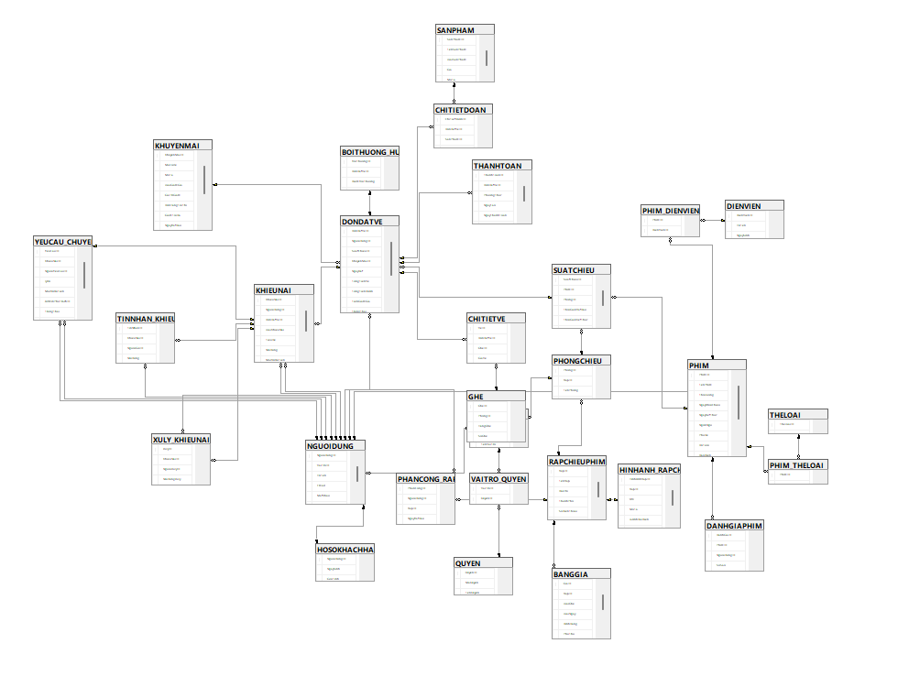
Hình 2.1. Mô hình ERD của hệ thống quản lý đặt vé xem phim
Mô hình ERD thể hiện những đặc điểm tổ chức quan hệ chủ yếu sau:
– Bội số liên kết phản ánh tính bắt buộc hoặc tùy chọn.
– Quan hệ nhiều–nhiều được tổ chức qua các bảng trung gian.
– Ràng buộc UNIQUE hỗ trợ xác lập quan hệ một–một.
– Trigger bổ sung kiểm soát nghiệp vụ ngoài khóa ngoại.
Trong cấu trúc tổng thể, DONDATVE giữ vị trí trung tâm của các giao dịch, kết nối người dùng, suất chiếu, chi tiết vé, đồ ăn, khuyến mãi và các lần thanh toán. Từ RAPCHIEUPHIM, dữ liệu được liên kết đến phòng chiếu, hình ảnh rạp và bảng giá; từ PHIM, các mối quan hệ được mở rộng đến suất chiếu, thể loại, diễn viên và đánh giá. Ở nhóm hỗ trợ khách hàng, KHIEUNAI liên kết với người gửi, đơn đặt vé nếu có, các tin nhắn, lịch sử xử lý và yêu cầu chuyển cấp.
Đối với nghiệp vụ đặt vé, quan hệ giữa vé, ghế và suất chiếu được kiểm soát thông qua hai trigger TRG_ChiTietVe_KiemTraGheDungPhong và TRG_ChiTietVe_KiemTraTrungGhe, thay vì một khóa ngoại SuatChieuID trực tiếp trên CHITIETVE. Tương tự, DANHGIAPHIM có khóa ngoại tham chiếu phim và người dùng, song điều kiện về lịch sử mua vé và thời điểm bắt đầu suất chiếu vẫn cần được xác nhận bằng trigger.

Lược đồ quan hệ
Từ mô hình ERD và cấu trúc SQL Server đang sử dụng, lược đồ quan hệ của hệ thống gồm 29 bảng. Mỗi quan hệ dưới đây được trình bày bằng tên bảng và các thuộc tính thực tế; ký hiệu PK chỉ khóa chính, FK chỉ khóa ngoại. Những khóa ghép được thể hiện bằng việc đánh dấu PK trên từng thuộc tính thành phần. Các tham chiếu cụ thể, kiểu dữ liệu và ràng buộc toàn vẹn được trình bày tại mục 2.3.
– VAITRO(VaiTroID [PK], MaVaiTro, TenVaiTro, MoTa).
– QUYEN(QuyenID [PK], MaQuyen, TenQuyen, MoTa).
– VAITRO_QUYEN(VaiTroID [PK, FK], QuyenID [PK, FK], NgayGan).
– NGUOIDUNG(NguoiDungID [PK], VaiTroID [FK], HoTen, Email, MatKhau, SoDienThoai, NgayTao, TrangThai).
– HOSOKHACHHANG(NguoiDungID [PK, FK], NgaySinh, GioiTinh, DiemTichLuy).
– PHANCONG_RAP(PhanCongID [PK], NguoiDungID [FK], RapID [FK], NgayBatDau, NgayKetThuc, TrangThai).
– RAPCHIEUPHIM(RapID [PK], TenRap, DiaChi, ThanhPho, SoDienThoai, MoTa, NgayHoatDong, TrangThai).
– HINHANH_RAPCHIEUPHIM(HinhAnhRapID [PK], RapID [FK], URL, MoTa, LaAnhDaiDien, ThuTuHienThi, TrangThai, NgayTao).
– PHONGCHIEU(PhongID [PK], RapID [FK], TenPhong, LoaiPhong, TrangThai).
– GHE(GheID [PK], PhongID [FK], HangGhe, SoGhe, LoaiGhe, TrangThai).
– PHIM(PhimID [PK], TenPhim, ThoiLuong, NgayKhoiChieu, NgayKetThuc, NgonNgu, PhuDe, DoTuoi, DaoDien, MoTa, PosterURL, TrailerURL, TrangThai).
– THELOAI(TheLoaiID [PK], TenTheLoai).
– DIENVIEN(DienVienID [PK], HoTen, NgaySinh, QuocTich).
– PHIM_THELOAI(PhimID [PK, FK], TheLoaiID [PK, FK]).
– PHIM_DIENVIEN(PhimID [PK, FK], DienVienID [PK, FK], VaiDien).
– SUATCHIEU(SuatChieuID [PK], PhimID [FK], PhongID [FK], ThoiGianBatDau, ThoiGianKetThuc, DinhDang, GiaVeCoBan, TrangThai).
– BANGGIA(GiaID [PK], RapID [FK], LoaiGhe, LoaiNgay, DinhDang, PhuThu, NgayBatDau, NgayKetThuc, TrangThai).
– DONDATVE(DonDatVeID [PK], NguoiDungID [FK], SuatChieuID [FK], KhuyenMaiID [FK], NgayDat, TongTienVe, TongTienDoAn, TienGiamGia, TrangThai, HanGiuCho, LyDoHuy, ThongBaoHuy, DiemSuDung).
– CHITIETVE(VeID [PK], DonDatVeID [FK], GheID [FK], GiaVe, MaVe, TrangThai).
– SANPHAM(SanPhamID [PK], TenSanPham, LoaiSanPham, Gia, MoTa, HinhAnh, TrangThai).
– CHITIETDOAN(ChiTietDoAnID [PK], DonDatVeID [FK], SanPhamID [FK], SoLuong, DonGia).
– KHUYENMAI(KhuyenMaiID [PK], MaCode, MoTa, LoaiGiamGia, GiaTriGiam, DonHangToiThieu, GiamToiDa, NgayBatDau, NgayKetThuc, SoLuong, SoLuongDaDung, TrangThai).
– THANHTOAN(ThanhToanID [PK], DonDatVeID [FK], PhuongThuc, NgayTao, NgayThanhToan, MaGiaoDich, TrangThai, GhiChu).
– BOITHUONG_HUYSUAT(BoiThuongID [PK], DonDatVeID [FK], DiemBoiThuong, NgayBoiThuong, GhiChu).
– DANHGIAPHIM(DanhGiaID [PK], PhimID [FK], NguoiDungID [FK], SoSao, NoiDung, NgayDanhGia).
– KHIEUNAI(KhieuNaiID [PK], NguoiDungID [FK], DonDatVeID [FK], LoaiKhieuNai, TieuDe, NoiDung, MucDoUuTien, NgayTao, TrangThai, NhanVienPhuTrachID [FK]).
– TINNHAN_KHIEUNAI(TinNhanID [PK], KhieuNaiID [FK], NguoiGuiID [FK], NoiDung, LoaiTinNhan, ThoiGianGui).
– XULY_KHIEUNAI(XuLyID [PK], KhieuNaiID [FK], NguoiXuLyID [FK], NoiDungXuLy, NgayXuLy, TrangThaiSauXuLy).
– YEUCAU_CHUYENCAP(YeuCauID [PK], KhieuNaiID [FK], NguoiYeuCauID [FK], LyDo, MucDoUuTien, AdminPhuTrachID [FK], TrangThai, ThoiGianGui, ThoiGianTiepNhan, KetQuaXuLy, ThoiGianHoanTat).
Các khóa ngoại kết nối tài khoản với vai trò, phạm vi rạp, giao dịch và khiếu nại; kết nối rạp với phòng, ghế, bảng giá; kết nối phim với suất chiếu, thể loại, diễn viên và đánh giá. DONDATVE giữ vai trò trung tâm trong nhóm giao dịch, liên kết suất chiếu với vé, sản phẩm đi kèm, khuyến mãi và thanh toán. Quan hệ nhiều – nhiều được biểu diễn qua VAITRO_QUYEN, PHIM_THELOAI và PHIM_DIENVIEN; các quan hệ một – một phụ thuộc được thể hiện bởi HOSOKHACHHANG và BOITHUONG_HUYSUAT. Những quy tắc ghế hợp lệ theo suất chiếu và tính đủ điều kiện đánh giá được kiểm soát thêm bằng trigger hoặc stored procedure, thay vì một khóa ngoại trực tiếp.

Chi tiết từng bảng

Bảng VAITRO
Bảng 2.1. Cấu trúc bảng VAITRO
Tên | Kiểu dữ liệu | Ràng buộc | Ý nghĩa
VaiTroID | int | NOT NULL; PK; IDENTITY(1,1) | Khóa định danh.
MaVaiTro | varchar(50) | NOT NULL; UQ | Mã duy nhất.
TenVaiTro | nvarchar(100) | NOT NULL | Tên vai trò.
MoTa | nvarchar(255) | NULL | Mô tả; có thể trống.

Bảng QUYEN
Bảng 2.2. Cấu trúc bảng QUYEN
Tên | Kiểu dữ liệu | Ràng buộc | Ý nghĩa
QuyenID | int | NOT NULL; PK; IDENTITY(1,1) | Khóa định danh.
MaQuyen | varchar(50) | NOT NULL; UQ | Mã quyền duy nhất.
TenQuyen | nvarchar(100) | NOT NULL | Tên quyền.
MoTa | nvarchar(255) | NULL | Mô tả; có thể trống.

Bảng VAITRO_QUYEN
Bảng 2.3. Cấu trúc bảng VAITRO_QUYEN
Tên | Kiểu dữ liệu | Ràng buộc | Ý nghĩa
VaiTroID | int | NOT NULL; PK; FK → VAITRO.VaiTroID | Vai trò nhận quyền.
QuyenID | int | NOT NULL; PK; FK → QUYEN.QuyenID | Quyền gán cho vai trò.
NgayGan | datetime2(7) | NOT NULL; DEFAULT fn_BayGio() | Thời điểm gán.

Bảng NGUOIDUNG
Bảng 2.4. Cấu trúc bảng NGUOIDUNG
Tên | Kiểu dữ liệu | Ràng buộc | Ý nghĩa
NguoiDungID | int | NOT NULL; PK; IDENTITY(1,1) | Khóa định danh tài khoản.
VaiTroID | int | NOT NULL; FK → VAITRO.VaiTroID | Vai trò nghiệp vụ.
HoTen | nvarchar(100) | NOT NULL | Họ tên.
Email | varchar(150) | NOT NULL; UQ | Email duy nhất.
MatKhau | varchar(255) | NOT NULL | Giá trị xác thực đã băm theo luồng backend.
SoDienThoai | varchar(20) | NULL; UQ lọc (khác NULL) | Điện thoại; unique khi có giá trị.
NgayTao | datetime2(7) | NOT NULL; DEFAULT fn_BayGio() | Thời điểm tạo.
TrangThai | nvarchar(50) | NOT NULL; DEFAULT N'Hoạt động'; CHECK | Trạng thái tài khoản.

Bảng HOSOKHACHHANG
Bảng 2.5. Cấu trúc bảng HOSOKHACHHANG
Tên | Kiểu dữ liệu | Ràng buộc | Ý nghĩa
NguoiDungID | int | NOT NULL; PK; FK → NGUOIDUNG.NguoiDungID | Tài khoản sở hữu hồ sơ, đồng thời là PK.
NgaySinh | date | NULL | Ngày sinh; có thể trống.
GioiTinh | nvarchar(10) | NULL; CHECK | Giá trị theo CHECK; có thể trống.
DiemTichLuy | int | NOT NULL; DEFAULT 0; CHECK | Số dư hiện tại; không âm.

Bảng PHANCONG_RAP
Bảng 2.6. Cấu trúc bảng PHANCONG_RAP
Tên | Kiểu dữ liệu | Ràng buộc | Ý nghĩa
PhanCongID | int | NOT NULL; PK; IDENTITY(1,1) | Khóa định danh lần phân công.
NguoiDungID | int | NOT NULL; FK → NGUOIDUNG.NguoiDungID | Người được phân công.
RapID | int | NOT NULL; FK → RAPCHIEUPHIM.RapID | Rạp trong phân công.
NgayBatDau | date | NOT NULL | Ngày bắt đầu hiệu lực.
NgayKetThuc | date | NULL | Ngày kết thúc tùy chọn.
TrangThai | nvarchar(50) | NOT NULL; DEFAULT N'Hiệu lực'; CHECK | Trạng thái phân công.

Bảng RAPCHIEUPHIM
Bảng 2.7. Cấu trúc bảng RAPCHIEUPHIM
Tên | Kiểu dữ liệu | Ràng buộc | Ý nghĩa
RapID | int | NOT NULL; PK; IDENTITY(1,1) | Khóa định danh.
TenRap | nvarchar(150) | NOT NULL | Tên rạp.
DiaChi | nvarchar(255) | NOT NULL | Địa chỉ.
ThanhPho | nvarchar(100) | NOT NULL | Thành phố.
SoDienThoai | varchar(20) | NULL | Liên hệ; có thể trống.
MoTa | nvarchar(500) | NULL | Mô tả; có thể trống.
NgayHoatDong | date | NULL | Ngày hoạt động tùy chọn.
TrangThai | nvarchar(50) | NOT NULL; DEFAULT N'Hoạt động'; CHECK | Trạng thái rạp.

Bảng HINHANH_RAPCHIEUPHIM
Bảng 2.8. Cấu trúc bảng HINHANH_RAPCHIEUPHIM
Tên | Kiểu dữ liệu | Ràng buộc | Ý nghĩa
HinhAnhRapID | int | NOT NULL; PK; IDENTITY(1,1) | Khóa định danh ảnh.
RapID | int | NOT NULL; FK → RAPCHIEUPHIM.RapID; UQ lọc (ảnh đại diện) | Rạp sở hữu ảnh.
URL | nvarchar(500) | NOT NULL; CHECK | Địa chỉ ảnh; CHECK không cho chuỗi rỗng.
MoTa | nvarchar(255) | NULL | Mô tả; có thể trống.
LaAnhDaiDien | bit | NOT NULL; DEFAULT 0 | Cờ ảnh đại diện.
ThuTuHienThi | int | NOT NULL; DEFAULT 0; CHECK | Thứ tự; không âm.
TrangThai | nvarchar(50) | NOT NULL; DEFAULT N'Hoạt động'; CHECK | Trạng thái hiển thị.
NgayTao | datetime2(7) | NOT NULL; DEFAULT fn_BayGio() | Thời điểm tạo.

Bảng PHONGCHIEU
Bảng 2.9. Cấu trúc bảng PHONGCHIEU
Tên | Kiểu dữ liệu | Ràng buộc | Ý nghĩa
PhongID | int | NOT NULL; PK; IDENTITY(1,1) | Thuộc tính PhongID của phòng chiếu.
RapID | int | NOT NULL; UQ (RapID, TenPhong); FK → RAPCHIEUPHIM.RapID | Rạp chứa phòng.
TenPhong | nvarchar(100) | NOT NULL; UQ (RapID, TenPhong) | Tên duy nhất trong một rạp.
LoaiPhong | nvarchar(50) | NOT NULL; DEFAULT N'2D'; CHECK | Loại phòng.
TrangThai | nvarchar(50) | NOT NULL; DEFAULT N'Hoạt động'; CHECK | Trạng thái khai thác.

Bảng GHE
Bảng 2.10. Cấu trúc bảng GHE
Tên | Kiểu dữ liệu | Ràng buộc | Ý nghĩa
GheID | int | NOT NULL; PK; IDENTITY(1,1) | Khóa định danh ghế.
PhongID | int | NOT NULL; UQ (PhongID, HangGhe, SoGhe); FK → PHONGCHIEU.PhongID | Phòng chứa ghế.
HangGhe | varchar(10) | NOT NULL; UQ (PhongID, HangGhe, SoGhe) | Ký hiệu hàng.
SoGhe | int | NOT NULL; UQ (PhongID, HangGhe, SoGhe); CHECK | Vị trí; CHECK yêu cầu dương.
LoaiGhe | nvarchar(50) | NOT NULL; DEFAULT N'Thường'; CHECK | Loại ghế cấu hình/tính giá.
TrangThai | nvarchar(50) | NOT NULL; DEFAULT N'Hoạt động'; CHECK | Tình trạng ghế vật lý.

Bảng PHIM
Bảng 2.11. Cấu trúc bảng PHIM
Tên | Kiểu dữ liệu | Ràng buộc | Ý nghĩa
PhimID | int | NOT NULL; PK; IDENTITY(1,1) | Khóa định danh.
TenPhim | nvarchar(255) | NOT NULL | Tên phim.
ThoiLuong | int | NOT NULL; CHECK | Số phút; CHECK lớn hơn 0.
NgayKhoiChieu | date | NOT NULL | Ngày khởi chiếu.
NgayKetThuc | date | NULL | Ngày kết thúc tùy chọn.
NgonNgu | nvarchar(100) | NULL | Ngôn ngữ; có thể trống.
PhuDe | nvarchar(100) | NULL | Thông tin phụ đề; có thể trống.
DoTuoi | nvarchar(20) | NULL; CHECK | Phân loại tuổi theo CHECK.
DaoDien | nvarchar(150) | NULL | Tên đạo diễn; có thể trống.
MoTa | nvarchar(max) | NULL | Mô tả; có thể trống.
PosterURL | nvarchar(500) | NULL | Địa chỉ poster; có thể trống.
TrailerURL | nvarchar(500) | NULL | Địa chỉ trailer; có thể trống.
TrangThai | nvarchar(50) | NOT NULL; DEFAULT N'Sắp chiếu'; CHECK | Trạng thái phim.

Bảng THELOAI
Bảng 2.12. Cấu trúc bảng THELOAI
Tên | Kiểu dữ liệu | Ràng buộc | Ý nghĩa
TheLoaiID | int | NOT NULL; PK; IDENTITY(1,1) | Khóa định danh.
TenTheLoai | nvarchar(100) | NOT NULL; UQ | Tên duy nhất.

Bảng DIENVIEN
Bảng 2.13. Cấu trúc bảng DIENVIEN
Tên | Kiểu dữ liệu | Ràng buộc | Ý nghĩa
DienVienID | int | NOT NULL; PK; IDENTITY(1,1) | Khóa định danh.
HoTen | nvarchar(150) | NOT NULL | Họ tên diễn viên.
NgaySinh | date | NULL | Ngày sinh; có thể trống.
QuocTich | nvarchar(100) | NULL | Quốc tịch; có thể trống.

Bảng PHIM_THELOAI
Bảng 2.14. Cấu trúc bảng PHIM_THELOAI
Tên | Kiểu dữ liệu | Ràng buộc | Ý nghĩa
PhimID | int | NOT NULL; PK; FK → PHIM.PhimID | Phim trong liên kết.
TheLoaiID | int | NOT NULL; PK; FK → THELOAI.TheLoaiID | Thể loại được gán.

Bảng PHIM_DIENVIEN
Bảng 2.15. Cấu trúc bảng PHIM_DIENVIEN
Tên | Kiểu dữ liệu | Ràng buộc | Ý nghĩa
PhimID | int | NOT NULL; PK; FK → PHIM.PhimID | Phim trong liên kết.
DienVienID | int | NOT NULL; PK; FK → DIENVIEN.DienVienID | Diễn viên trong liên kết.
VaiDien | nvarchar(150) | NULL | Vai diễn; có thể trống.

Bảng SUATCHIEU
Bảng 2.16. Cấu trúc bảng SUATCHIEU
Tên | Kiểu dữ liệu | Ràng buộc | Ý nghĩa
SuatChieuID | int | NOT NULL; PK; IDENTITY(1,1) | Khóa định danh.
PhimID | int | NOT NULL; FK → PHIM.PhimID | Phim được xếp lịch.
PhongID | int | NOT NULL; FK → PHONGCHIEU.PhongID | Phòng thực hiện suất.
ThoiGianBatDau | datetime2(7) | NOT NULL | Thời điểm bắt đầu chiếu.
ThoiGianKetThuc | datetime2(7) | NOT NULL | Thời điểm kết thúc.
DinhDang | nvarchar(50) | NOT NULL; DEFAULT N'2D'; CHECK | Định dạng suất.
GiaVeCoBan | decimal(18,2) | NOT NULL; CHECK | Giá cơ bản trước phụ thu; không âm.
TrangThai | nvarchar(50) | NOT NULL; DEFAULT N'Mở bán'; CHECK | Trạng thái suất.

Bảng BANGGIA
Bảng 2.17. Cấu trúc bảng BANGGIA
Tên | Kiểu dữ liệu | Ràng buộc | Ý nghĩa
GiaID | int | NOT NULL; PK; IDENTITY(1,1) | Khóa định danh dòng giá.
RapID | int | NOT NULL; FK → RAPCHIEUPHIM.RapID | Rạp áp dụng dòng giá.
LoaiGhe | nvarchar(50) | NOT NULL; CHECK | Phạm vi hạng ghế.
LoaiNgay | nvarchar(50) | NOT NULL; CHECK | Phạm vi ngày.
DinhDang | nvarchar(50) | NOT NULL; CHECK | Định dạng trình chiếu.
PhuThu | decimal(18,2) | NOT NULL; DEFAULT 0; CHECK | Số tiền cộng vào giá cơ bản.
NgayBatDau | date | NOT NULL | Ngày bắt đầu hiệu lực.
NgayKetThuc | date | NULL | Ngày kết thúc; NULL là không đặt ngày kết thúc.
TrangThai | nvarchar(50) | NOT NULL; DEFAULT N'Áp dụng'; CHECK | Trạng thái áp dụng.

Bảng DONDATVE
Bảng 2.18. Cấu trúc bảng DONDATVE
Tên | Kiểu dữ liệu | Ràng buộc | Ý nghĩa
DonDatVeID | int | NOT NULL; PK; IDENTITY(1,1) | Khóa định danh đơn.
NguoiDungID | int | NOT NULL; FK → NGUOIDUNG.NguoiDungID | Tài khoản đứng tên đơn.
SuatChieuID | int | NOT NULL; FK → SUATCHIEU.SuatChieuID | Suất được đặt.
KhuyenMaiID | int | NULL; FK → KHUYENMAI.KhuyenMaiID | Mã giảm gắn với đơn; có thể trống.
NgayDat | datetime2(7) | NOT NULL; DEFAULT fn_BayGio() | Thời điểm tạo.
TongTienVe | decimal(18,2) | NOT NULL; DEFAULT 0; CHECK | Tổng tiền vé lưu trên đơn.
TongTienDoAn | decimal(18,2) | NOT NULL; DEFAULT 0; CHECK | Tổng tiền sản phẩm lưu trên đơn.
TienGiamGia | decimal(18,2) | NOT NULL; DEFAULT 0; CHECK | Tổng giảm gồm khuyến mãi và giá trị điểm theo procedure.
TrangThai | nvarchar(50) | NOT NULL; DEFAULT N'Chờ thanh toán'; CHECK | Trạng thái nghiệp vụ.
HanGiuCho | datetime2(7) | NULL | Thời hạn giữ chỗ; có thể trống ở trạng thái khác.
LyDoHuy | nvarchar(255) | NULL | Lý do hủy; có thể trống.
ThongBaoHuy | nvarchar(255) | NULL | Thông báo hủy; có thể trống.
DiemSuDung | int | NOT NULL; DEFAULT 0; CHECK | Điểm sử dụng ghi trên đơn.

Bảng CHITIETVE
Bảng 2.19. Cấu trúc bảng CHITIETVE
Tên | Kiểu dữ liệu | Ràng buộc | Ý nghĩa
VeID | int | NOT NULL; PK; IDENTITY(1,1) | Khóa định danh vé.
DonDatVeID | int | NOT NULL; FK → DONDATVE.DonDatVeID | Đơn sở hữu vé.
GheID | int | NOT NULL; FK → GHE.GheID | Ghế vật lý cấp cho vé.
GiaVe | decimal(18,2) | NOT NULL; CHECK | Giá vé chốt.
MaVe | varchar(100) | NOT NULL; UQ | Mã vé duy nhất.
TrangThai | nvarchar(50) | NOT NULL; DEFAULT N'Đã đặt'; CHECK | Trạng thái vòng đời vé.

Bảng SANPHAM
Bảng 2.20. Cấu trúc bảng SANPHAM
Tên | Kiểu dữ liệu | Ràng buộc | Ý nghĩa
SanPhamID | int | NOT NULL; PK; IDENTITY(1,1) | Khóa định danh.
TenSanPham | nvarchar(150) | NOT NULL | Tên sản phẩm.
LoaiSanPham | nvarchar(50) | NOT NULL; CHECK | Nhóm theo CHECK.
Gia | decimal(18,2) | NOT NULL; CHECK | Giá hiện hành; không âm.
MoTa | nvarchar(255) | NULL | Mô tả; có thể trống.
HinhAnh | nvarchar(500) | NULL | Địa chỉ ảnh; có thể trống.
TrangThai | nvarchar(50) | NOT NULL; DEFAULT N'Đang bán'; CHECK | Trạng thái kinh doanh.

Bảng CHITIETDOAN
Bảng 2.21. Cấu trúc bảng CHITIETDOAN
Tên | Kiểu dữ liệu | Ràng buộc | Ý nghĩa
ChiTietDoAnID | int | NOT NULL; PK; IDENTITY(1,1) | Khóa định danh dòng.
DonDatVeID | int | NOT NULL; UQ (DonDatVeID, SanPhamID); FK → DONDATVE.DonDatVeID | Đơn chứa dòng này.
SanPhamID | int | NOT NULL; UQ (DonDatVeID, SanPhamID); FK → SANPHAM.SanPhamID | Sản phẩm trong dòng.
SoLuong | int | NOT NULL; CHECK | Số lượng; CHECK yêu cầu lớn hơn 0.
DonGia | decimal(18,2) | NOT NULL; CHECK | Đơn giá tại thời điểm đặt.

Bảng KHUYENMAI
Bảng 2.22. Cấu trúc bảng KHUYENMAI
Tên | Kiểu dữ liệu | Ràng buộc | Ý nghĩa
KhuyenMaiID | int | NOT NULL; PK; IDENTITY(1,1) | Khóa định danh.
MaCode | varchar(50) | NOT NULL; UQ | Mã duy nhất.
MoTa | nvarchar(255) | NULL | Mô tả; có thể trống.
LoaiGiamGia | nvarchar(20) | NOT NULL; CHECK | Loại theo CHECK.
GiaTriGiam | decimal(18,2) | NOT NULL; CHECK | Giá trị tiền/tỷ lệ tùy loại.
DonHangToiThieu | decimal(18,2) | NOT NULL; DEFAULT 0; CHECK | Ngưỡng đơn tối thiểu.
GiamToiDa | decimal(18,2) | NULL; CHECK | Mức giảm trần tùy chọn.
NgayBatDau | datetime2(7) | NOT NULL | Thời điểm bắt đầu.
NgayKetThuc | datetime2(7) | NOT NULL | Thời điểm kết thúc.
SoLuong | int | NOT NULL | Hạn mức lượt dùng.
SoLuongDaDung | int | NOT NULL; DEFAULT 0 | Bộ đếm lượt đã dùng.
TrangThai | nvarchar(50) | NOT NULL; DEFAULT N'Hoạt động'; CHECK | Trạng thái chương trình.

Bảng THANHTOAN
Bảng 2.23. Cấu trúc bảng THANHTOAN
Tên | Kiểu dữ liệu | Ràng buộc | Ý nghĩa
ThanhToanID | int | NOT NULL; PK; IDENTITY(1,1) | Khóa định danh lần thử.
DonDatVeID | int | NOT NULL; FK → DONDATVE.DonDatVeID | Đơn trong lần thử.
PhuongThuc | nvarchar(50) | NOT NULL; CHECK | Phương thức theo CHECK.
NgayTao | datetime2(7) | NOT NULL; DEFAULT fn_BayGio() | Thời điểm tạo.
NgayThanhToan | datetime2(7) | NULL | Thời điểm kết quả tùy chọn.
MaGiaoDich | varchar(100) | NULL; UQ lọc (khác NULL) | Mã ngoài; unique khi khác NULL.
TrangThai | nvarchar(50) | NOT NULL; DEFAULT N'Đang xử lý'; CHECK | Trạng thái thanh toán.
GhiChu | nvarchar(255) | NULL | Ghi chú; có thể trống.

Bảng BOITHUONG_HUYSUAT
Bảng 2.24. Cấu trúc bảng BOITHUONG_HUYSUAT
Tên | Kiểu dữ liệu | Ràng buộc | Ý nghĩa
BoiThuongID | int | NOT NULL; PK; IDENTITY(1,1) | Khóa định danh.
DonDatVeID | int | NOT NULL; UQ; FK → DONDATVE.DonDatVeID | Đơn được bồi thường.
DiemBoiThuong | int | NOT NULL; CHECK | Số điểm bồi thường.
NgayBoiThuong | datetime2(7) | NOT NULL | Thời điểm ghi nhận.
GhiChu | nvarchar(255) | NULL | Ghi chú; có thể trống.

Bảng DANHGIAPHIM
Bảng 2.25. Cấu trúc bảng DANHGIAPHIM
Tên | Kiểu dữ liệu | Ràng buộc | Ý nghĩa
DanhGiaID | int | NOT NULL; PK; IDENTITY(1,1) | Khóa định danh.
PhimID | int | NOT NULL; UQ (PhimID, NguoiDungID); FK → PHIM.PhimID | Phim được đánh giá.
NguoiDungID | int | NOT NULL; UQ (PhimID, NguoiDungID); FK → NGUOIDUNG.NguoiDungID | Tài khoản tạo đánh giá.
SoSao | int | NOT NULL; CHECK | Điểm từ 1 đến 5.
NoiDung | nvarchar(1000) | NULL | Nhận xét; có thể trống.
NgayDanhGia | datetime2(7) | NOT NULL; DEFAULT fn_BayGio() | Thời điểm đánh giá.

Bảng KHIEUNAI
Bảng 2.26. Cấu trúc bảng KHIEUNAI
Tên | Kiểu dữ liệu | Ràng buộc | Ý nghĩa
KhieuNaiID | int | NOT NULL; PK; IDENTITY(1,1) | Khóa định danh.
NguoiDungID | int | NOT NULL; FK → NGUOIDUNG.NguoiDungID | Tài khoản gửi khiếu nại.
DonDatVeID | int | NULL; FK → DONDATVE.DonDatVeID | Đơn liên quan nếu có.
LoaiKhieuNai | nvarchar(100) | NOT NULL | Nhóm nội dung.
TieuDe | nvarchar(200) | NOT NULL | Tiêu đề.
NoiDung | nvarchar(max) | NOT NULL | Nội dung đầy đủ.
MucDoUuTien | nvarchar(50) | NOT NULL; DEFAULT N'Trung bình'; CHECK | Mức ưu tiên.
NgayTao | datetime2(7) | NOT NULL; DEFAULT fn_BayGio() | Thời điểm tạo.
TrangThai | nvarchar(50) | NOT NULL; DEFAULT N'Mới'; CHECK | Trạng thái hiện tại.
NhanVienPhuTrachID | int | NULL; FK → NGUOIDUNG.NguoiDungID | Nhân viên phụ trách; có thể trống.

Bảng TINNHAN_KHIEUNAI
Bảng 2.27. Cấu trúc bảng TINNHAN_KHIEUNAI
Tên | Kiểu dữ liệu | Ràng buộc | Ý nghĩa
TinNhanID | int | NOT NULL; PK; IDENTITY(1,1) | Khóa định danh.
KhieuNaiID | int | NOT NULL; FK → KHIEUNAI.KhieuNaiID | Khiếu nại có tin nhắn.
NguoiGuiID | int | NOT NULL; FK → NGUOIDUNG.NguoiDungID | Tài khoản gửi tin.
NoiDung | nvarchar(max) | NOT NULL; CHECK | Nội dung; CHECK không cho rỗng.
LoaiTinNhan | nvarchar(50) | NOT NULL; DEFAULT N'Công khai'; CHECK | Công khai hoặc nội bộ.
ThoiGianGui | datetime2(7) | NOT NULL; DEFAULT fn_BayGio() | Thời điểm gửi.

Bảng XULY_KHIEUNAI
Bảng 2.28. Cấu trúc bảng XULY_KHIEUNAI
Tên | Kiểu dữ liệu | Ràng buộc | Ý nghĩa
XuLyID | int | NOT NULL; PK; IDENTITY(1,1) | Khóa định danh.
KhieuNaiID | int | NOT NULL; FK → KHIEUNAI.KhieuNaiID | Khiếu nại được xử lý.
NguoiXuLyID | int | NOT NULL; FK → NGUOIDUNG.NguoiDungID | Tài khoản ghi nhận xử lý.
NoiDungXuLy | nvarchar(max) | NOT NULL | Nội dung xử lý.
NgayXuLy | datetime2(7) | NOT NULL; DEFAULT fn_BayGio() | Thời điểm xử lý.
TrangThaiSauXuLy | nvarchar(50) | NOT NULL; CHECK | Trạng thái sau xử lý.

Bảng YEUCAU_CHUYENCAP
Bảng 2.29. Cấu trúc bảng YEUCAU_CHUYENCAP
Tên | Kiểu dữ liệu | Ràng buộc | Ý nghĩa
YeuCauID | int | NOT NULL; PK; IDENTITY(1,1) | Khóa định danh.
KhieuNaiID | int | NOT NULL; FK → KHIEUNAI.KhieuNaiID; UQ lọc (Chờ tiếp nhận); UQ lọc (Đang xử lý) | Khiếu nại chuyển cấp.
NguoiYeuCauID | int | NOT NULL; FK → NGUOIDUNG.NguoiDungID | Tài khoản gửi yêu cầu.
LyDo | nvarchar(500) | NOT NULL; CHECK | Lý do; CHECK không cho rỗng.
MucDoUuTien | nvarchar(50) | NOT NULL; DEFAULT N'Trung bình'; CHECK | Mức ưu tiên.
AdminPhuTrachID | int | NULL; FK → NGUOIDUNG.NguoiDungID | Admin tiếp nhận; có thể trống.
TrangThai | nvarchar(50) | NOT NULL; DEFAULT N'Chờ tiếp nhận'; CHECK | Trạng thái yêu cầu.
ThoiGianGui | datetime2(7) | NOT NULL; DEFAULT fn_BayGio() | Thời điểm gửi.
ThoiGianTiepNhan | datetime2(7) | NULL | Thời điểm tiếp nhận; có thể trống.
KetQuaXuLy | nvarchar(max) | NULL | Kết quả; có thể trống trước khi kết thúc.
ThoiGianHoanTat | datetime2(7) | NULL | Thời điểm hoàn tất tùy chọn.
- CÀI ĐẶT CSDL TRÊN SQL SERVER
Hệ thống đặt vé xem phim sử dụng Microsoft SQL Server làm nền tảng lưu trữ và xử lý dữ liệu theo định hướng DBMS-first. Các bảng, ràng buộc, chỉ mục, hàm, view, trigger và stored procedure được tổ chức theo phụ thuộc, trong đó Backend gọi stored procedure để thực hiện nghiệp vụ thay vì tự truy vấn trực tiếp các bảng.
Cơ sở dữ liệu được tổ chức gồm 29 bảng, 184 ràng buộc khai báo, 31 index độc lập, 9 trigger, 6 view, 147 stored procedure và 21 function. Các số lượng này được tổng hợp từ danh mục đối tượng trong thiết kế cơ sở dữ liệu; chưa được đối chiếu bằng truy vấn trực tiếp trên SQL Server đang vận hành.

Tạo bảng
Cấu trúc cơ sở dữ liệu gồm sáu nhóm dữ liệu (mục 2.1.1), được gộp thành bốn nhóm nghiệp vụ khi trình bày. Mỗi bảng đảm nhận một chức năng lưu trữ riêng và liên hệ với bảng khác thông qua khóa chính, khóa ngoại hoặc khóa ghép. Danh mục 29 bảng được trình bày đầy đủ như sau.
Bảng 3.1. Danh mục 29 bảng và chức năng
Nhóm nghiệp vụ | Tên bảng | Chức năng chính
Tài khoản và phân quyền | NGUOIDUNG | Tài khoản, thông tin định danh, trạng thái và vai trò; liên kết VAITRO và là chủ thể của hồ sơ, đơn hàng, đánh giá, khiếu nại và phân công rạp.
Tài khoản và phân quyền | HOSOKHACHHANG | Hồ sơ bổ sung và số dư điểm của khách hàng; NguoiDungID đồng thời là khóa chính và khóa ngoại đến NGUOIDUNG.
Tài khoản và phân quyền | VAITRO | Danh mục vai trò được gán cho tài khoản, chẳng hạn khách hàng, quản lý rạp, CSKH và quản trị viên.
Tài khoản và phân quyền | QUYEN | Danh mục mã quyền chức năng.
Tài khoản và phân quyền | VAITRO_QUYEN | Bảng nối vai trò với quyền; khóa ghép ngăn một quyền được gắn lặp cho cùng vai trò.
Tài khoản và phân quyền | PHANCONG_RAP | Phạm vi rạp và thời hạn phân công của quản lý; tham chiếu NGUOIDUNG và RAPCHIEUPHIM.
Rạp, phim và lịch chiếu | RAPCHIEUPHIM | Danh mục rạp; là nút cha của phòng chiếu, bảng giá, ảnh rạp và phân công quản lý.
Rạp, phim và lịch chiếu | HINHANH_RAPCHIEUPHIM | Ảnh, thứ tự hiển thị, trạng thái và cờ ảnh đại diện của rạp.
Rạp, phim và lịch chiếu | PHONGCHIEU | Phòng thuộc một rạp; chứa các ghế và các suất chiếu được xếp lịch.
Rạp, phim và lịch chiếu | GHE | Sơ đồ ghế của phòng, gồm vị trí, loại ghế và trạng thái vật lý.
Rạp, phim và lịch chiếu | PHIM | Thông tin phim, thời lượng, độ tuổi, ngày khởi chiếu/kết thúc và trạng thái phát hành.
Rạp, phim và lịch chiếu | DIENVIEN | Danh mục diễn viên.
Rạp, phim và lịch chiếu | PHIM_DIENVIEN | Bảng nối phim với diễn viên.
Rạp, phim và lịch chiếu | THELOAI | Danh mục thể loại phim.
Rạp, phim và lịch chiếu | PHIM_THELOAI | Bảng nối phim với thể loại.
Rạp, phim và lịch chiếu | SUATCHIEU | Thời gian, phòng, phim, định dạng, giá vé cơ bản và trạng thái của suất chiếu.
Rạp, phim và lịch chiếu | BANGGIA | Quy tắc phụ thu theo rạp, loại ghế, loại ngày, định dạng và khoảng hiệu lực.
Đặt vé và thanh toán | DONDATVE | Đơn của một khách cho một suất chiếu; giữ tổng tiền vé, đồ ăn, mức giảm, điểm sử dụng, trạng thái và hạn giữ chỗ.
Đặt vé và thanh toán | CHITIETVE | Vé và ghế của đơn; lưu giá vé cùng trạng thái của vé tại thời điểm giao dịch.
Đặt vé và thanh toán | CHITIETDOAN | Sản phẩm, số lượng và đơn giá được chốt trong đơn.
Đặt vé và thanh toán | THANHTOAN | Các lần thử thanh toán của đơn, phương thức, mã giao dịch ngoài, trạng thái và thời điểm thanh toán.
Đặt vé và thanh toán | KHUYENMAI | Mã, điều kiện, thời gian và trạng thái khuyến mãi được tham chiếu tùy chọn từ đơn hàng.
Đặt vé và thanh toán | SANPHAM | Danh mục đồ ăn, thức uống và sản phẩm bán kèm.
Đặt vé và thanh toán | BOITHUONG_HUYSUAT | Bản ghi điểm bồi thường khi hủy suất; mỗi DonDatVeID chỉ có một bản ghi, liên kết duy nhất đến đơn.
Đánh giá và hỗ trợ khách hàng | DANHGIAPHIM | Đánh giá và số sao của khách đối với phim; liên kết NGUOIDUNG và PHIM.
Đánh giá và hỗ trợ khách hàng | KHIEUNAI | Nội dung, người gửi, đơn tham chiếu tùy chọn, trạng thái, độ ưu tiên và nhân viên phụ trách.
Đánh giá và hỗ trợ khách hàng | XULY_KHIEUNAI | Nhật ký nội dung xử lý và trạng thái sau xử lý; là nguồn để đồng bộ trạng thái khiếu nại.
Đánh giá và hỗ trợ khách hàng | TINNHAN_KHIEUNAI | Tin nhắn công khai hoặc ghi chú nội bộ giữa người gửi và bộ phận hỗ trợ.
Đánh giá và hỗ trợ khách hàng | YEUCAU_CHUYENCAP | Yêu cầu chuyển cấp khiếu nại, người yêu cầu, quản trị viên tiếp nhận, thời điểm và kết quả.
Các bảng PHIM_DIENVIEN, PHIM_THELOAI và VAITRO_QUYEN biểu diễn quan hệ nhiều – nhiều. DONDATVE liên kết khách hàng với suất chiếu; CHITIETVE ghi vé và ghế; CHITIETDOAN ghi sản phẩm mua kèm. Giá trị giao dịch được chốt ở thời điểm đặt nhằm bảo vệ lịch sử khi bảng giá hoặc đơn giá danh mục thay đổi. THANHTOAN lưu được nhiều lần thử thanh toán cho cùng một đơn.

Ràng buộc
Hệ thống khai báo tổng cộng 184 ràng buộc, bao gồm 29 PRIMARY KEY, 37 FOREIGN KEY, 11 UNIQUE, 65 CHECK và 42 DEFAULT. Các khai báo NOT NULL thuộc định nghĩa cột, không được tính vào 184 đối tượng constraint. Báo cáo thống kê số lượng theo từng loại và trình bày các ràng buộc tiêu biểu, không liệt kê tên của toàn bộ 184 ràng buộc.
Bảng 3.2. Các loại ràng buộc và vai trò
Loại ràng buộc | Ví dụ triển khai | Vai trò
PRIMARY KEY | Khóa đơn trên các bảng thực thể và khóa ghép tại PHIM_DIENVIEN, PHIM_THELOAI, VAITRO_QUYEN; BOITHUONG_HUYSUAT khai báo PK_BOITHUONG_HUYSUAT inline. | Định danh bản ghi, loại bỏ khóa trùng và làm đích cho quan hệ tham chiếu.
FOREIGN KEY | Liên kết đơn với khách, suất chiếu và khuyến mãi; vé/đồ ăn với đơn; ghế với phòng; suất chiếu với phim/phòng; bảng xử lý với khiếu nại/người xử lý; và các bảng phân quyền. | Ngăn bản ghi mồ côi. Một số quan hệ chi tiết dùng ON DELETE CASCADE; các quan hệ giao dịch và lịch sử khác dùng NO ACTION để tránh xóa dữ liệu đang được tham chiếu.
UNIQUE | UQ_NGUOIDUNG_Email; UQ_KHUYENMAI_MaCode; UQ_GHE_ViTri trên PhongID, HangGhe, SoGhe; UQ_PHONGCHIEU_TenPhong trên RapID, TenPhong; UQ_DANHGIAPHIM_Phim_User; UQ_CHITIETDOAN_Don_SanPham; UQ_CHITIETVE_MaVe và UQ_BOITHUONG_HUYSUAT_Don. | Chặn các giá trị định danh hoặc tổ hợp nghiệp vụ bị lặp, ví dụ hai ghế cùng vị trí trong phòng hay cùng khách gửi nhiều đánh giá cho một phim.
CHECK | Nhóm CK_BANGGIA_* kiểm tra miền loại ghế/ngày/định dạng/trạng thái, phụ thu không âm và khoảng ngày; CK_GHE_SoGhe yêu cầu số ghế dương; CK_DANHGIAPHIM_SoSao giới hạn 1–5; CK_DONDATVE_* kiểm tra trạng thái, hạn giữ chỗ, tổng tiền và điểm không âm; CK_KHUYENMAI_PhanTram99 giới hạn mức phần trăm; CK_THANHTOAN_PhuongThuc và CK_THANHTOAN_TrangThai giới hạn phương thức/trạng thái. | Loại dữ liệu sai miền hoặc giá trị số không hợp lệ ngay tại thao tác ghi.
DEFAULT | Giá trị trạng thái ban đầu cho đơn, vé, thanh toán, ghế, rạp, phòng, phim, sản phẩm, khiếu nại và yêu cầu chuyển cấp; nhiều mốc tạo được cấp qua dbo.fn_BayGio(). | Cấp giá trị ban đầu thống nhất khi lệnh ghi không truyền cột tùy chọn.
NOT NULL | Các khóa quan hệ bắt buộc, trạng thái, số lượng, đơn giá chốt, tổng tiền và nội dung nghiệp vụ bắt buộc tại các bảng tương ứng. Một số cột được phép vắng mặt theo vòng đời, như DONDATVE.KhuyenMaiID, DONDATVE.HanGiuCho ngoài trạng thái chờ thanh toán, hoặc YEUCAU_CHUYENCAP.AdminPhuTrachID trước khi tiếp nhận. | Phân biệt thông tin bắt buộc với dữ liệu chỉ có sau một bước nghiệp vụ; các quan hệ giữa tính NULL và trạng thái được bổ sung bằng CHECK khi cần.
Các ràng buộc về số tiền và số lượng ngăn giá trị âm hoặc sai miền. UNIQUE bảo vệ các khóa nghiệp vụ như email, mã khuyến mãi và vị trí ghế trong phòng. FOREIGN KEY bảo vệ quan hệ tham chiếu và hạn chế việc xóa dữ liệu đã có lịch sử. Những quy tắc liên bảng, trạng thái phức tạp hoặc liên quan giao dịch đồng thời được xử lý thêm qua trigger và stored procedure, thay vì mô tả sai thành CHECK constraint.

Trigger
Hệ thống triển khai 9 trigger để kiểm tra tính hợp lệ khi dữ liệu thay đổi hoặc đồng bộ trạng thái giữa các bảng. Những trigger có sử dụng tập inserted/deleted hỗ trợ kiểm tra lệnh ghi nhiều dòng. Danh mục dưới đây nêu chính xác từng trigger và mục đích.
Bảng 3.3. Danh mục 9 Trigger
Tên Trigger | Chức năng và sự kiện tác động
TRG_BangGia_KiemTraChongLan | BANGGIA; AFTER INSERT, UPDATE. Chặn các khoảng hiệu lực chồng lấn khi rạp, loại ghế, loại ngày và định dạng trùng nhau ở trạng thái Áp dụng; kiểm tra cả dữ liệu đã có và các dòng trong cùng inserted.
TRG_ChiTietVe_KiemTraGheDungPhong | CHITIETVE; AFTER INSERT, UPDATE. Yêu cầu ghế của vé thuộc phòng gắn với suất chiếu của đơn.
TRG_ChiTietVe_KiemTraTrungGhe | CHITIETVE; AFTER INSERT, UPDATE. Chặn ghế trùng trong cùng tập ghi và ghế đã có vé còn hiệu lực ở một đơn khác của cùng suất; vé/đơn đã hủy hoặc hết hạn được loại khỏi phép kiểm tra theo điều kiện trong trigger.
TRG_DanhGia_KiemTraDaXemPhim | DANHGIAPHIM; AFTER INSERT. Chỉ chấp nhận đánh giá khi người dùng có đơn đã thanh toán/hoàn thành cho phim và suất chiếu đã bắt đầu.
TRG_KhieuNai_NhanVienPhuTrachBatBien | KHIEUNAI; AFTER UPDATE. Khi đã gán NhanVienPhuTrachID, không cho đưa về NULL hoặc đổi sang người khác.
TRG_NguoiDung_VaiTroBatBien | NGUOIDUNG; AFTER UPDATE. Không cho thay đổi VaiTroID sau khi tạo tài khoản.
TRG_SuatChieu_KiemTraTrungLich | SUATCHIEU; AFTER INSERT, UPDATE. Chặn khoảng thời gian giao nhau trong cùng phòng đối với các suất chưa hủy; so sánh cả dòng mới với bảng và các dòng mới với nhau.
TRG_XuLyKhieuNai_CapNhatTrangThaiKhieuNai | XULY_KHIEUNAI; AFTER INSERT. Đồng bộ KHIEUNAI.TrangThai theo trạng thái của bản ghi xử lý mới nhất cho từng khiếu nại bị ảnh hưởng.
TRG_XuLyKhieuNai_KiemTraVaiTro | XULY_KHIEUNAI; AFTER INSERT, UPDATE. Chỉ tài khoản đang hoạt động với vai trò CSKH hoặc ADMIN được ghi nhận xử lý khiếu nại.
Trigger kiểm tra trùng lịch bảo vệ các khoảng chiếu trong một phòng; hai trigger của CHITIETVE kiểm soát quan hệ giữa ghế, phòng và tình trạng chiếm ghế. Trong nghiệp vụ đặt đồng thời, các kiểm tra này kết hợp với transaction và khóa dữ liệu ở stored procedure, không thay thế cho cơ chế điều phối giao dịch.

View
Sáu view đóng gói những phép nối, truy xuất và tổng hợp dữ liệu thường dùng. View hỗ trợ xây dựng kết quả cho nhiều stored procedure, nhờ đó tránh lặp lại định nghĩa truy vấn trong các chức năng liên quan.
Bảng 3.4. Danh mục 6 View
Tên View | Chức năng
vw_ChiTietDonDatVe | Ghép đơn với khách, suất, phim, rạp, phòng và khuyến mãi; cung cấp tổng tiền, trạng thái hiển thị và danh sách ghế.
vw_DanhSachKhieuNai | Ghép người gửi/người phụ trách với khiếu nại; tổng hợp số lần xử lý và thông tin bản ghi xử lý gần nhất.
vw_DoanhThuTheoRap | Tổng hợp theo rạp từ các đơn có bản ghi THANHTOAN.TrangThai = Thành công; phân biệt tiền đã thu với đơn chỉ đang chờ hoặc thanh toán thất bại.
vw_LichChieuChiTiet | Ghép phim, rạp, phòng và suất; quy đổi giờ hiển thị theo giờ rạp và tính IsBookable từ trạng thái, thời điểm, ngày chiếu và trạng thái các thực thể liên quan.
vw_LichSuDatVe | Cung cấp lịch sử đơn, thông tin suất/phim/rạp, tổng tiền, số vé, trạng thái hết hạn suy ra và thông tin thanh toán gần nhất.
vw_ThongKePhim | Tập hợp số đánh giá, điểm trung bình và tổng số suất theo phim; phim không có dữ liệu tổng hợp vẫn được giữ nhờ LEFT JOIN.
View vw_LichChieuChiTiet cung cấp thông tin lịch chiếu và khả năng đặt vé tại thời điểm truy vấn. Khi tạo đơn, Stored Procedure vẫn phải kiểm tra lại dữ liệu trong Transaction. View vw_DoanhThuTheoRap hỗ trợ tổng hợp doanh thu; trong phạm vi khảo sát, chưa ghi nhận Stored Procedure nào tham chiếu trực tiếp đến View này.

Index
Ngoài các index phục vụ PRIMARY KEY và UNIQUE constraint, cơ sở dữ liệu có 31 index độc lập. Đây đều là NONCLUSTERED index, trong đó 5 index là UNIQUE filtered. Index giúp tổ chức đường truy cập theo các cột hay được dùng để lọc, nối bảng hoặc sắp xếp.
Bảng 3.5. Danh mục 31 Index được khai báo độc lập
Tên Index | Chức năng truy cập
IX_BANGGIA_Lookup | Tra quy tắc giá áp dụng theo rạp, ghế, ngày, định dạng và thời hạn.
IX_CHITIETVE_DonDatVe | Đọc vé và trạng thái theo đơn.
IX_CHITIETVE_GheID | Tra cứu lịch sử/chiếm ghế theo ghế.
IX_DONDATVE_HanGiuCho | Tìm đơn chờ thanh toán đến hạn để giải phóng giữ chỗ.
IX_DONDATVE_KhuyenMai | Tra cứu đơn có sử dụng một mã khuyến mãi.
IX_DONDATVE_NguoiDung | Lấy lịch sử đơn theo khách và thứ tự thời gian.
IX_DONDATVE_SuatChieu | Tìm đơn theo suất và trạng thái trong kiểm tra đặt/hủy suất.
IX_GHE_PhongID_LoaiGhe | Liệt kê ghế trong phòng theo loại và trạng thái.
IX_HINHANH_RAPCHIEUPHIM_Rap_TrangThai_ThuTu | Lọc ảnh theo rạp/trạng thái và thứ tự hiển thị.
UX_HINHANH_RAPCHIEUPHIM_Rap_Cover | Giới hạn một ảnh đại diện cho mỗi rạp.
IX_KHIEUNAI_DonDatVe | Tìm khiếu nại gắn với đơn.
IX_KHIEUNAI_NguoiDung | Lọc khiếu nại của người gửi theo trạng thái.
IX_KHIEUNAI_TrangThai | Xếp hàng khiếu nại theo tình trạng, ưu tiên và thời điểm.
IX_KHIEUNAI_NhanVienPhuTrach | Tìm công việc theo nhân viên phụ trách.
IX_NGUOIDUNG_TrangThai | Lọc tài khoản theo trạng thái và trả thông tin hiển thị.
IX_NGUOIDUNG_VaiTroID | Tìm tài khoản theo vai trò.
UQ_NGUOIDUNG_SoDienThoai | Giữ số điện thoại đã nhập không trùng nhưng vẫn cho phép NULL.
IX_PHANCONG_RAP_NguoiDung | Tra phạm vi rạp và thời hạn phân công của quản lý.
IX_PHANCONG_RAP_Rap | Liệt kê phân công còn hiệu lực theo rạp.
IX_PHIM_TrangThai | Lọc phim theo trạng thái và thời điểm khởi chiếu.
IX_PHONGCHIEU_RapID | Liệt kê phòng theo rạp và trạng thái.
IX_SUATCHIEU_Phim_ThoiGian | Tìm lịch theo phim, thời gian và trạng thái.
IX_SUATCHIEU_Phong_ThoiGian | Tra và đối chiếu lịch trong cùng phòng.
IX_THANHTOAN_DonDatVe | Đọc lần thanh toán và trạng thái theo đơn.
UQ_THANHTOAN_MaGiaoDich | Ngăn trùng mã giao dịch ngoài trong các bản ghi có mã.
IX_TINNHAN_KHIEUNAI_KhieuNai_ThoiGian | Đọc hội thoại theo khiếu nại và trình tự gửi.
IX_XULY_KHIEUNAI_KhieuNai | Lấy lịch sử xử lý gần nhất của khiếu nại.
IX_YEUCAU_CHUYENCAP_TrangThai_UuTien | Xếp hàng yêu cầu chuyển cấp theo trạng thái và ưu tiên.
IX_YEUCAU_CHUYENCAP_KhieuNai | Tìm lịch sử chuyển cấp của một khiếu nại.
UQ_YEUCAU_CHUYENCAP_ChoTiepNhan | Giới hạn mỗi khiếu nại có tối đa một yêu cầu đang chờ tiếp nhận.
UQ_YEUCAU_CHUYENCAP_DangXuLy | Giới hạn mỗi khiếu nại có tối đa một yêu cầu đang được xử lý.
Các index liên quan SUATCHIEU và BANGGIA phục vụ tìm kiếm lịch chiếu, phát hiện chồng lấn và lựa chọn quy tắc giá. Các index trên DONDATVE, CHITIETVE và THANHTOAN hỗ trợ tra cứu trạng thái giữ chỗ, vé và thanh toán. Những UNIQUE filtered index đồng thời thực thi các quy tắc duy nhất trên tập con, chẳng hạn ảnh đại diện của rạp hoặc yêu cầu chuyển cấp đang hoạt động. Hiệu quả cải thiện hiệu năng của các index chưa được định lượng bằng Execution Plan hoặc benchmark trong phạm vi đồ án.

Stored procedure
Toàn bộ thao tác dữ liệu ứng dụng được đóng gói thành 147 stored procedure. Backend sử dụng procedureClient để liên kết tham số có kiểu dữ liệu và gọi request.execute; các service không tự ghép câu lệnh SQL nghiệp vụ. Nhằm trình bày đầy đủ mà không đưa mã nguồn dài, các procedure được liệt kê riêng từng tên, kèm một câu mô tả chức năng.
Bảng 3.6. Xác thực, hồ sơ và quyền (7 thủ tục)
STT | Tên Stored Procedure | Chức năng
001 | sp_Auth_Login | Tra cứu dữ liệu tài khoản phục vụ xác thực đăng nhập.
002 | sp_Auth_RegisterCustomer | Tạo tài khoản và hồ sơ khách hàng mới.
003 | sp_User_GetCurrent | Lấy thông tin tài khoản hiện tại.
004 | sp_User_UpdateProfile | Cập nhật thông tin hồ sơ theo vai trò tài khoản.
005 | sp_User_GetPasswordHash | Trả thông tin mật khẩu băm phục vụ xác thực.
006 | sp_User_ChangePassword | Cập nhật mật khẩu của tài khoản.
007 | sp_RBAC_GetPermissionsByUser | Lấy tập quyền chức năng của người dùng.
Bảng 3.7. Danh mục công khai (10 thủ tục)
STT | Tên Stored Procedure | Chức năng
008 | sp_Cinema_List | Liệt kê các rạp chiếu phim.
009 | sp_Cinema_GetImages | Lấy danh sách hình ảnh của rạp.
010 | sp_Genre_List | Liệt kê thể loại phim.
011 | sp_Movie_List | Lấy danh sách và thông tin thống kê phim.
012 | sp_Movie_GetDetail | Truy xuất chi tiết một phim.
013 | sp_Showtime_ListByMovie | Liệt kê suất chiếu của một phim.
014 | sp_Showtime_GetDetail | Tra cứu thông tin chi tiết suất chiếu.
015 | sp_Seat_ListByShowtime | Trả sơ đồ ghế và trạng thái theo suất chiếu.
016 | sp_Product_ListActive | Liệt kê sản phẩm đang kinh doanh.
017 | sp_Promotion_Validate | Kiểm tra mã khuyến mãi để hiển thị kết quả dự kiến.
Bảng 3.8. Đặt vé (2 thủ tục)
STT | Tên Stored Procedure | Chức năng
018 | sp_Booking_Create | Kiểm tra điều kiện đặt, khóa ghế, tính tiền và tạo đơn trong transaction.
019 | sp_DatVe | Thủ tục tương thích, chuyển tiếp tới sp_Booking_Create.
Bảng 3.9. Đơn hàng, đánh giá và khiếu nại khách hàng (9 thủ tục)
STT | Tên Stored Procedure | Chức năng
020 | sp_Order_ListByCustomer | Truy xuất lịch sử đơn của một khách hàng.
021 | sp_Order_GetDetailByCustomer | Lấy chi tiết đơn thuộc khách hàng.
022 | sp_Order_Cancel | Hủy đơn theo điều kiện trạng thái được phép.
023 | sp_Order_ExpirePending | Xử lý các đơn đang chờ nhưng đã hết hạn giữ ghế.
024 | sp_Review_Create | Ghi nhận đánh giá phim của khách đủ điều kiện.
025 | sp_Review_ListByMovie | Lấy danh sách đánh giá của một phim.
026 | sp_Complaint_Create | Tạo khiếu nại của khách hàng.
027 | sp_Complaint_ListByCustomer | Liệt kê khiếu nại của một khách.
028 | sp_Complaint_GetByCustomer | Lấy chi tiết khiếu nại thuộc khách.
Bảng 3.10. Thanh toán (3 thủ tục)
STT | Tên Stored Procedure | Chức năng
029 | sp_Payment_CreateAttempt | Khởi tạo một lần thử thanh toán cho đơn.
030 | sp_Payment_UpdateResult | Ghi nhận kết quả thanh toán và đồng bộ trạng thái đơn.
031 | sp_XuLyThanhToan | Thủ tục tương thích, chuyển tiếp tới sp_Payment_UpdateResult.
Bảng 3.11. Quản lý rạp (19 thủ tục)
STT | Tên Stored Procedure | Chức năng
032 | sp_Manager_ListAssignedCinemas | Liệt kê các rạp trong phạm vi phân công của quản lý.
033 | sp_Manager_Room_List | Liệt kê phòng chiếu trong phạm vi rạp được phân công.
034 | sp_Manager_Room_Create | Tạo phòng chiếu trong phạm vi rạp được phân công.
035 | sp_Manager_Room_Update | Cập nhật phòng chiếu trong phạm vi rạp được phân công.
036 | sp_Manager_Room_Delete | Xóa phòng khi không còn phụ thuộc cản trở thao tác.
037 | sp_Manager_Seat_ListByRoom | Lấy danh sách ghế thuộc một phòng quản lý.
038 | sp_Manager_Seat_Create | Tạo ghế trong phạm vi rạp được phân công.
039 | sp_Manager_Seat_BatchCreate | Tạo nhiều ghế cho phòng trong một lần gọi.
040 | sp_Manager_Seat_Update | Cập nhật thông tin ghế, bảo vệ lịch sử vé.
041 | sp_Manager_Seat_Delete | Xóa ghế theo quy tắc bảo vệ lịch sử vé.
042 | sp_Manager_Showtime_List | Liệt kê suất chiếu trong phạm vi rạp được phân công.
043 | sp_Manager_Showtime_Create | Tạo suất chiếu sau khi kiểm tra lịch và phạm vi rạp.
044 | sp_Manager_Showtime_Update | Điều chỉnh suất chiếu theo ràng buộc thời gian và lịch sử.
045 | sp_Manager_Showtime_Cancel | Hủy suất chiếu theo quyền và điều kiện nghiệp vụ.
046 | sp_Manager_Pricing_List | Tra cứu các quy tắc bảng giá trong phạm vi rạp được phân công.
047 | sp_Manager_Pricing_Create | Thêm quy tắc bảng giá cho rạp được phân công.
048 | sp_Manager_Pricing_Update | Điều chỉnh quy tắc bảng giá trong phạm vi được giao.
049 | sp_Manager_Dashboard | Tổng hợp dữ liệu hoạt động trong phạm vi rạp quản lý.
050 | sp_Manager_Revenue | Trả số liệu doanh thu trong phạm vi được phân công.
Bảng 3.12. Đặt vé nghiệp vụ nhân viên (9 thủ tục)
STT | Tên Stored Procedure | Chức năng
051 | sp_StaffBooking_Authorize | Kiểm tra vai trò và điều kiện sử dụng nghiệp vụ đặt vé của nhân viên.
052 | sp_StaffBooking_LockShow | Khóa/kiểm tra tài nguyên suất chiếu trong thao tác đặt vé.
053 | sp_StaffBooking_Customers | Lấy danh sách khách hàng để lựa chọn khi đặt vé.
054 | sp_StaffBooking_Options | Cung cấp các lựa chọn liên quan đến nghiệp vụ đặt vé.
055 | sp_StaffBooking_List | Liệt kê đơn phục vụ tác nghiệp nhân viên.
056 | sp_StaffBooking_Detail | Tra cứu chi tiết đơn phục vụ tác nghiệp.
057 | sp_StaffBooking_Create | Tạo đơn đặt vé theo quy tắc nghiệp vụ nhân viên.
058 | sp_StaffBooking_UpdateSeats | Đổi ghế của đơn đang chờ khi thỏa điều kiện an toàn.
059 | sp_StaffBooking_Cancel | Hủy đơn trong phạm vi và điều kiện được phép.
Bảng 3.13. CSKH và chuyển cấp (19 thủ tục)
STT | Tên Stored Procedure | Chức năng
060 | sp_Support_Complaint_List | Lấy danh sách khiếu nại cho bộ phận CSKH.
061 | sp_Support_Complaint_GetDetail | Tra cứu đầy đủ thông tin khiếu nại.
062 | sp_Support_Complaint_GetOrderReference | Lấy dữ liệu đơn tham chiếu của khiếu nại.
063 | sp_Support_Complaint_AddProcessing | Ghi lần xử lý mới vào lịch sử khiếu nại.
064 | sp_Support_Complaint_UpdateStatus | Cập nhật trạng thái khiếu nại theo quy tắc xử lý.
065 | sp_Complaint_Chat_List | Lấy hội thoại của một khiếu nại.
066 | sp_Complaint_Chat_Send | Gửi tin nhắn trong hội thoại khiếu nại.
067 | sp_Complaint_Chat_AddInternalNote | Thêm ghi chú nội bộ phục vụ CSKH.
068 | sp_Complaint_Unassigned_List | Liệt kê khiếu nại chưa có người phụ trách.
069 | sp_Complaint_Assign_Self | Nhận phụ trách một khiếu nại.
070 | sp_Complaint_Assign_Admin | Phân công người phụ trách khiếu nại bằng quyền quản trị.
071 | sp_Escalation_Create | Tạo yêu cầu chuyển cấp khiếu nại.
072 | sp_Escalation_List_Admin | Liệt kê yêu cầu chuyển cấp dành cho quản trị viên.
073 | sp_Escalation_List_CSKH | Liệt kê yêu cầu chuyển cấp liên quan nhân viên CSKH.
074 | sp_Escalation_GetDetail | Lấy chi tiết yêu cầu chuyển cấp.
075 | sp_Escalation_Claim | Tiếp nhận yêu cầu chuyển cấp.
076 | sp_Escalation_Process | Xử lý và cập nhật kết quả chuyển cấp.
077 | sp_Support_Customer_GetPoints | Tra cứu điểm của khách hàng phục vụ hỗ trợ.
078 | sp_XuLyKhieuNai | Thủ tục tương thích, chuyển tiếp tới sp_Support_Complaint_AddProcessing.
Bảng 3.14. Quản trị và danh mục (63 thủ tục)
STT | Tên Stored Procedure | Chức năng
079 | sp_Admin_Actor_Create | Tạo diễn viên trong phạm vi quản trị hệ thống.
080 | sp_Admin_Actor_Update | Cập nhật diễn viên trong phạm vi quản trị hệ thống.
081 | sp_Admin_Actor_Delete | Xóa diễn viên trong phạm vi quản trị hệ thống.
082 | sp_Admin_Actor_List | Liệt kê diễn viên trong phạm vi quản trị hệ thống.
083 | sp_Admin_Assignment_Create | Tạo phân công quản lý rạp trong phạm vi quản trị hệ thống.
084 | sp_Admin_Assignment_List | Liệt kê phân công quản lý rạp trong phạm vi quản trị hệ thống.
085 | usp_Admin_Assignment_Update | Cập nhật phân công quản lý rạp trong phạm vi quản trị hệ thống.
086 | sp_Admin_Cinema_Create | Tạo rạp chiếu phim trong phạm vi quản trị hệ thống.
087 | sp_Admin_Cinema_Update | Cập nhật rạp chiếu phim trong phạm vi quản trị hệ thống.
088 | sp_Admin_Cinema_Delete | Xóa rạp chiếu phim trong phạm vi quản trị hệ thống.
089 | usp_Admin_Cinema_List | Liệt kê rạp chiếu phim trong phạm vi quản trị hệ thống.
090 | usp_Admin_CinemaImage_Create | Tạo hình ảnh rạp trong phạm vi quản trị hệ thống.
091 | usp_Admin_CinemaImage_Update | Cập nhật hình ảnh rạp trong phạm vi quản trị hệ thống.
092 | usp_Admin_CinemaImage_Delete | Xóa hình ảnh rạp trong phạm vi quản trị hệ thống.
093 | usp_Admin_CinemaImage_List | Liệt kê hình ảnh rạp trong phạm vi quản trị hệ thống.
094 | usp_Admin_CinemaImage_SetCover | Đặt ảnh đại diện của rạp.
095 | sp_Admin_Dashboard | Cung cấp số liệu tổng quan toàn hệ thống.
096 | sp_Admin_Genre_Create | Tạo thể loại phim trong phạm vi quản trị hệ thống.
097 | sp_Admin_Genre_Update | Cập nhật thể loại phim trong phạm vi quản trị hệ thống.
098 | sp_Admin_Genre_Delete | Xóa thể loại phim trong phạm vi quản trị hệ thống.
099 | sp_Admin_Genre_List | Liệt kê thể loại phim trong phạm vi quản trị hệ thống.
100 | sp_Admin_Movie_Create | Tạo phim trong phạm vi quản trị hệ thống.
101 | sp_Admin_Movie_Update | Cập nhật phim trong phạm vi quản trị hệ thống.
102 | sp_Admin_Movie_Delete | Xóa phim trong phạm vi quản trị hệ thống.
103 | usp_Admin_Movie_List | Liệt kê phim trong phạm vi quản trị hệ thống.
104 | sp_Admin_MovieActor_Set | Cập nhật liên kết phim – diễn viên theo danh sách được xác minh.
105 | sp_Admin_Permission_Create | Từ chối tạo quyền chức năng do RBAC cố định (lỗi 50405).
106 | sp_Admin_Permission_Update | Từ chối cập nhật quyền chức năng do RBAC cố định (lỗi 50405).
107 | sp_Admin_Permission_Delete | Từ chối xóa quyền chức năng do RBAC cố định (lỗi 50405).
108 | sp_Admin_Permission_List | Liệt kê quyền chức năng trong phạm vi quản trị hệ thống.
109 | sp_Admin_Role_Create | Từ chối tạo vai trò do RBAC cố định (lỗi 50405).
110 | sp_Admin_Role_Update | Từ chối cập nhật vai trò do RBAC cố định (lỗi 50405).
111 | sp_Admin_Role_Delete | Từ chối xóa vai trò do RBAC cố định (lỗi 50405).
112 | sp_Admin_Role_List | Liệt kê vai trò trong phạm vi quản trị hệ thống.
113 | sp_Admin_RolePermission_Set | Từ chối thay đổi gán quyền do ma trận RBAC cố định (lỗi 50405).
114 | usp_Admin_RolePermission_List | Lấy danh sách liên kết vai trò – quyền.
115 | sp_Admin_Product_Create | Tạo sản phẩm trong phạm vi quản trị hệ thống.
116 | sp_Admin_Product_Update | Cập nhật sản phẩm trong phạm vi quản trị hệ thống.
117 | sp_Admin_Product_Delete | Xóa sản phẩm trong phạm vi quản trị hệ thống.
118 | usp_Admin_Product_List | Liệt kê sản phẩm trong phạm vi quản trị hệ thống.
119 | sp_Admin_Promotion_Create | Tạo khuyến mãi trong phạm vi quản trị hệ thống.
120 | sp_Admin_Promotion_Update | Cập nhật khuyến mãi trong phạm vi quản trị hệ thống.
121 | sp_Admin_Promotion_Delete | Xóa khuyến mãi trong phạm vi quản trị hệ thống.
122 | sp_Admin_Promotion_List | Liệt kê khuyến mãi trong phạm vi quản trị hệ thống.
123 | sp_Admin_Report_Revenue | Trả báo cáo doanh thu toàn hệ thống.
124 | sp_Admin_User_Create | Tạo tài khoản trong phạm vi quản trị hệ thống.
125 | sp_Admin_User_List | Liệt kê tài khoản trong phạm vi quản trị hệ thống.
126 | sp_Admin_User_UpdateStatus | Khóa hoặc mở trạng thái hoạt động của tài khoản.
127 | usp_Admin_Pricing_Create | Tạo quy tắc bảng giá trong phạm vi quản trị hệ thống.
128 | usp_Admin_Pricing_Update | Cập nhật quy tắc bảng giá trong phạm vi quản trị hệ thống.
129 | usp_Admin_Pricing_List | Liệt kê quy tắc bảng giá trong phạm vi quản trị hệ thống.
130 | usp_Admin_Room_Create | Tạo phòng chiếu trong phạm vi quản trị hệ thống.
131 | usp_Admin_Room_Update | Cập nhật phòng chiếu trong phạm vi quản trị hệ thống.
132 | usp_Admin_Room_Delete | Xóa phòng chiếu trong phạm vi quản trị hệ thống.
133 | usp_Admin_Room_List | Liệt kê phòng chiếu trong phạm vi quản trị hệ thống.
134 | usp_Admin_Seat_Create | Tạo ghế trong phạm vi quản trị hệ thống.
135 | usp_Admin_Seat_Update | Cập nhật ghế trong phạm vi quản trị hệ thống.
136 | usp_Admin_Seat_Delete | Xóa ghế trong phạm vi quản trị hệ thống.
137 | usp_Admin_Seat_List | Liệt kê ghế trong phạm vi quản trị hệ thống.
138 | usp_Admin_Showtime_Create | Tạo suất chiếu trong phạm vi quản trị hệ thống.
139 | usp_Admin_Showtime_Update | Cập nhật suất chiếu trong phạm vi quản trị hệ thống.
140 | usp_Admin_Showtime_Cancel | Hủy suất chiếu trong phạm vi quản trị hệ thống.
141 | usp_Admin_Showtime_List | Liệt kê suất chiếu trong phạm vi quản trị hệ thống.
Bảng 3.15. Tiện ích hệ thống (6 thủ tục)
STT | Tên Stored Procedure | Chức năng
142 | sp_System_HealthCheck | Trả trạng thái kiểm tra kết nối với SQL Server.
143 | sp_Clock_GetNow | Trả thời điểm hiện tại do Database cung cấp.
144 | sp_Showtime_ValidateTimes | Kiểm tra thời gian suất chiếu và điều kiện trùng lịch.
145 | sp_Showtime_CancelCascade | Điều phối hủy suất chiếu và các xử lý đơn/bồi thường liên quan.
146 | sp_ThemSuatChieu | Thủ tục tương thích, chuyển tiếp đến tạo suất của quản lý.
147 | sp_PhanCongQuanLyRap | Thủ tục tương thích, chuyển tiếp đến phân công của Admin.
Trong nhóm quản trị, bảy procedure ghi vai trò/quyền vẫn tồn tại về mặt định nghĩa nhưng được thiết kế để từ chối thay đổi bằng mã lỗi 50405, do ma trận quyền cố định. Chúng vẫn được liệt kê để phản ánh đầy đủ danh mục, không có nghĩa là các thao tác ghi quyền đang được cho phép.
Một số thủ tục nghiệp vụ trọng tâm
sp_Booking_Create là thủ tục lõi của luồng đặt vé. Thủ tục kiểm tra điều kiện tài khoản, suất chiếu, ghế, khuyến mãi và điểm; tính giá theo loại ghế, chốt giá sản phẩm rồi ghi đơn và chi tiết trong cùng transaction. Cơ chế UPDLOCK/HOLDLOCK phối hợp với kiểm tra giữ ghế và rollback để ngăn hai giao dịch cùng chiếm một ghế.
sp_Payment_CreateAttempt và sp_Payment_UpdateResult quản lý các lần thử thanh toán, cập nhật trạng thái giao dịch và trạng thái đơn trong cơ chế transaction. sp_Order_ExpirePending xử lý giữ chỗ quá hạn; sp_Showtime_CancelCascade điều phối hủy suất chiếu và các xử lý phụ thuộc, bao gồm bồi thường theo điều kiện đã cài đặt.
sp_Showtime_ValidateTimes hỗ trợ kiểm tra thời lượng, mốc thời gian và khoảng lịch trùng phòng. Các thủ tục Manager và Admin khi thay đổi suất chiếu phải tuân thủ phạm vi thao tác và những ràng buộc liên quan lịch sử giao dịch. Các thủ tục quản lý ghế bảo vệ dữ liệu vé đã phát sinh, thay vì tùy ý xóa hoặc sửa dữ liệu quá khứ.

Function
Cơ sở dữ liệu có 21 function, trong đó gồm 19 scalar-valued function và 2 inline table-valued function. Nhóm hàm này tập trung xử lý giá vé, tổng tiền, trạng thái ghế, giới hạn giao dịch, kiểm tra quyền và chuyển đổi thời gian, giúp các stored procedure sử dụng logic thống nhất.
Bảng 3.16. Danh mục 21 Function
Tên Function | Chức năng
fn_BayGio | Trả thời điểm hiện tại theo UTC từ SYSUTCDATETIME; được dùng thống nhất trong thời hạn, lịch sử và các giá trị mặc định thời gian.
fn_DanhSachGheSuatChieu | Trả ghế của suất có thể đặt, tính giá và phân biệt ghế trống, đang giữ, đã đặt hoặc không hoạt động; được dùng trong tra cứu ghế.
fn_DonDangGiuGhe | Xác định đơn đã thanh toán/hoàn thành hoặc đơn chờ còn hạn có đang chiếm ghế hay không.
fn_GheCoVeHieuLucSuatTuongLai | Kiểm tra ghế có vé hiệu lực ở suất tương lai; hỗ trợ bảo vệ thao tác thay đổi ghế/phòng.
fn_GioiHanDonDangGiu | Cấp giới hạn số đơn giữ chỗ đồng thời của khách cho thủ tục đặt vé.
fn_GioiHanGheMoiDon | Cấp giới hạn số ghế trong một đơn.
fn_GioiHanGiamGiaPhanTram | Cấp trần phần trăm giảm giá, đồng bộ với CK_KHUYENMAI_PhanTram99.
fn_GioiHanSoLuongSanPham | Cấp giới hạn số lượng mỗi sản phẩm trong đơn.
fn_GioRap | Chuyển instant UTC sang múi giờ SE Asia Standard Time để hiển thị theo giờ rạp.
fn_HomNay | Trả ngày kinh doanh hiện tại theo giờ rạp.
fn_KiemTraQuanLyRapScope | Kiểm tra tài khoản quản lý có phân công hiệu lực cho rạp theo ngày kinh doanh hay không.
fn_KiemTraQuyenNguoiDung | Đối chiếu tài khoản đang hoạt động với VAITRO_QUYEN và QUYEN để kiểm tra quyền chức năng.
fn_NgayKinhDoanh | Đổi thời điểm UTC thành ngày theo giờ rạp, dùng trong điều kiện ngày phim/lịch chiếu.
fn_ThoiGianGiaHanThanhToanPhut | Cấp khoảng gia hạn thanh toán dùng trong nghiệp vụ thanh toán.
fn_ThoiGianGiuChoPhut | Cấp thời gian giữ ghế cho đơn chờ thanh toán.
fn_TinhBoiThuongVe | Phân bổ giảm giá theo tỷ trọng để xác định phần tiền vé được tính bồi thường và quy đổi thành điểm.
fn_TinhGiaVe | Tính giá ghế từ giá cơ bản của suất và các phụ thu bảng giá phù hợp với rạp, loại ghế, loại ngày, định dạng và thời hạn.
fn_TinhTongTienDoAn | Cộng số lượng nhân đơn giá đã chốt trong CHITIETDOAN.
fn_TinhTongTienDon | Tính số tiền đơn từ tổng vé, đồ ăn và mức giảm đã lưu.
fn_TinhTongTienVe | Cộng GiaVe của vé trong đơn, loại vé đã hủy.
fn_UtcTuGioRap | Chuyển thời gian địa phương theo múi giờ rạp về UTC để lưu/so sánh.
Các Function giúp tái sử dụng phép tính và điều kiện kiểm tra; quy trình ghi dữ liệu và điều phối transaction vẫn thuộc Stored Procedure.
- QUẢN LÝ GIAO DỊCH VÀ BẢO MẬT

Transaction

Tổng quan về Transaction trong hệ thống
Trong hệ quản trị cơ sở dữ liệu, Transaction (giao dịch) là một tập hợp các thao tác dữ liệu được thực hiện như một đơn vị công việc thống nhất. Các thao tác thuộc cùng một giao dịch phải được hoàn thành đồng bộ để bảo đảm dữ liệu luôn duy trì trạng thái hợp lệ. Nếu một thao tác gặp lỗi, những thay đổi liên quan cần được khôi phục nhằm tránh tình trạng dữ liệu chỉ được cập nhật một phần [1].
Đối với hệ thống đặt vé xem phim trực tuyến, Transaction giữ vai trò đặc biệt quan trọng bởi một nghiệp vụ thường tác động đến nhiều bảng dữ liệu có quan hệ chặt chẽ với nhau. Chẳng hạn, khi khách hàng thực hiện đặt vé, hệ thống không chỉ tạo một bản ghi trong bảng DONDATVE mà còn phải kiểm tra suất chiếu, xác định tình trạng ghế, tính giá vé, áp dụng khuyến mãi, xử lý điểm tích lũy và lưu thông tin chi tiết vé hoặc sản phẩm đi kèm. Nếu quá trình này bị gián đoạn trong khi một số dữ liệu đã được ghi nhận, hệ thống có thể xuất hiện đơn đặt vé không đầy đủ, ghế bị giữ không hợp lệ hoặc số tiền thanh toán không phản ánh chính xác nội dung đơn hàng.
Nền tảng của cơ chế Transaction được thể hiện thông qua bốn thuộc tính ACID, bao gồm Atomicity, Consistency, Isolation và Durability.
Bảng 4.1. Các thuộc tính ACID
Thuộc tính | Ý nghĩa và cách áp dụng trong hệ thống
Atomicity – Tính nguyên tử | Bảo đảm các thao tác thuộc cùng một giao dịch được thực hiện toàn bộ hoặc không thực hiện. Những Stored Procedure như sp_Booking_Create sử dụng Transaction và cơ chế Rollback để tránh lưu đơn, vé, điểm hoặc khuyến mãi ở trạng thái không đồng bộ.
Consistency – Tính nhất quán | Dữ liệu phải tuân thủ các ràng buộc trước và sau giao dịch. Hệ thống sử dụng Primary Key, Foreign Key, Unique, Check Constraint, Trigger và các kiểm tra nghiệp vụ trong Stored Procedure để duy trì tính hợp lệ.
Isolation – Tính cô lập | Hạn chế ảnh hưởng không mong muốn giữa những giao dịch thực hiện đồng thời. SQL Server được cấu hình READ_COMMITTED_SNAPSHOT, kết hợp các khóa tường minh như UPDLOCK và HOLDLOCK tại những nghiệp vụ cần bảo vệ dữ liệu đang được cập nhật.
Durability – Tính bền vững | Sau khi giao dịch được Commit thành công, SQL Server ghi nhận các thay đổi theo cơ chế quản lý giao dịch của hệ quản trị. Đồng thời, hệ thống lưu các giá trị tiền tại thời điểm phát sinh giao dịch để hạn chế việc thay đổi bảng giá hiện tại ảnh hưởng đến dữ liệu lịch sử.
Bên cạnh đó, tính bền vững được xem xét trong phạm vi cơ chế Commit của SQL Server. Các kết quả kiểm thử được ghi nhận chưa cung cấp đầy đủ bằng chứng về khả năng khôi phục sau sự cố nghiêm trọng hoặc cơ chế dự phòng dữ liệu; do đó, những nội dung này nằm ngoài phạm vi đánh giá.

Cơ chế quản lý Transaction
Trong hệ thống, Transaction được triển khai chủ yếu bên trong các Stored Procedure có nhiệm vụ thực hiện nhiều thao tác ghi dữ liệu liên quan. Các câu lệnh BEGIN TRANSACTION, COMMIT TRANSACTION và ROLLBACK TRANSACTION được sử dụng để xác định phạm vi xử lý, ghi nhận kết quả hoặc khôi phục dữ liệu khi có lỗi xảy ra.
Một điểm đáng chú ý trong thiết kế là khả năng xử lý Transaction đã tồn tại từ bên ngoài. Một số Stored Procedure, tiêu biểu như sp_Booking_Create, sp_Payment_UpdateResult và sp_Order_ExpirePending, có cơ chế xác định trạng thái giao dịch hiện hành. Khi được gọi độc lập, thủ tục có thể tự mở và quản lý Transaction. Tuy nhiên, nếu đang được thực thi bên trong một Transaction khác, thủ tục sử dụng Savepoint để đánh dấu phạm vi công việc của mình.
Cách tổ chức này giúp hạn chế tình trạng một Stored Procedure tự ý Commit toàn bộ giao dịch do thành phần khác khởi tạo. Khi xử lý thành công, quyền quyết định Commit cuối cùng vẫn thuộc về bên đã mở Transaction. Nếu xảy ra lỗi trong khi Transaction còn có khả năng tiếp tục, hệ thống có thể phục hồi về Savepoint phù hợp thay vì phải hủy toàn bộ các thao tác trước đó.
Để quản lý lỗi, nhiều Stored Procedure sử dụng cấu trúc TRY...CATCH kết hợp với THROW. Các thao tác chính được đặt trong khối TRY, trong khi khối CATCH tiếp nhận lỗi và thực hiện xử lý phục hồi cần thiết. Sau đó, THROW được sử dụng để chuyển thông tin lỗi đến tầng gọi, giúp Backend xác định nguyên nhân và trả về phản hồi phù hợp cho người dùng.
Trong những thủ tục có hỗ trợ XACT_STATE(), SQL Server được kiểm tra để xác định Transaction còn có thể tiếp tục hay không. Khi giá trị trả về là 1, Transaction vẫn có khả năng ghi và có thể được Rollback về Savepoint nếu điều kiện cho phép. Khi giá trị là -1, Transaction đã rơi vào trạng thái không thể Commit, vì vậy cần Rollback toàn bộ giao dịch. Ngoài ra, một số thủ tục như luồng tạo suất chiếu và xóa phòng còn sử dụng SET XACT_ABORT ON nhằm tăng khả năng kiểm soát lỗi trong quá trình thực thi.
Một trường hợp thể hiện rõ tính linh hoạt của Transaction là chức năng xem trước giá vé. Trong sp_Booking_Create, tham số @ChiXemTruoc cho phép hệ thống thực hiện những bước kiểm tra và tính toán cần thiết để đưa ra mức giá dự kiến. Sau khi xác định được kết quả, Transaction hoặc Savepoint được Rollback có chủ đích. Nhờ đó, khách hàng có thể xem thông tin giá mà không làm phát sinh đơn đặt vé, giữ ghế, tiêu hao lượt khuyến mãi hoặc trừ điểm tích lũy.
Về cơ chế cô lập, cơ sở dữ liệu được cấu hình READ_COMMITTED_SNAPSHOT, cho phép các thao tác đọc thông thường ở mức Read Committed sử dụng phiên bản dữ liệu theo từng câu lệnh. Đối với những nghiệp vụ cần bảo đảm dữ liệu không bị thay đổi trong khoảng thời gian kiểm tra và cập nhật, Stored Procedure sử dụng các khóa tường minh như UPDLOCK và HOLDLOCK. Trong đó, HOLDLOCK áp dụng ngữ nghĩa khóa tương ứng với Serializable cho tham chiếu bảng liên quan trong phạm vi Transaction, nhưng không đồng nghĩa toàn bộ hệ thống được chuyển sang mức cô lập SERIALIZABLE.

Transaction trong các nghiệp vụ chính
a. Transaction trong nghiệp vụ đặt vé
Stored Procedure sp_Booking_Create đảm nhiệm việc tổ chức và thực hiện nghiệp vụ này tại SQL Server. Trước khi tiến hành đặt vé, thủ tục kiểm tra trạng thái hoạt động của tài khoản, xác định vai trò khách hàng và quyền DAT_VE. Sau khi xác thực những điều kiện cần thiết, hệ thống bắt đầu Transaction hoặc thiết lập Savepoint nếu đang tồn tại một giao dịch bên ngoài.
Trong phạm vi giao dịch, hệ thống lần lượt kiểm tra thông tin suất chiếu, phim, rạp và phòng chiếu để bảo đảm yêu cầu đặt vé được thực hiện trên những tài nguyên hợp lệ. Đồng thời, Stored Procedure sử dụng cơ chế khóa đối với những dữ liệu liên quan, bao gồm tài khoản, suất chiếu và ghế, nhằm hạn chế khả năng phát sinh xung đột với các giao dịch khác.
Đối với ghế được khách hàng lựa chọn, hệ thống kiểm tra ghế có thuộc đúng phòng chiếu hay không, có đang ở trạng thái hoạt động hay không và đã được một đơn hợp lệ khác giữ hoặc đặt trước đó chưa. Những đơn đã hết thời hạn giữ chỗ được xử lý thông qua cơ chế giải phóng tương ứng, giúp trạng thái ghế phản ánh chính xác khả năng đặt tại thời điểm thực hiện giao dịch.
Sau khi xác định các ghế hợp lệ, hệ thống tiến hành tính giá vé thông qua Function fn_TinhGiaVe. Kết quả được lưu vào trường GiaVe của bảng CHITIETVE, thay vì phụ thuộc hoàn toàn vào giá vé hiện hành trong bảng giá. Tương tự, đối với những sản phẩm ăn uống đi kèm, đơn giá tại thời điểm đặt được lưu trong CHITIETDOAN.DonGia.
Nếu khách hàng sử dụng mã khuyến mãi, Stored Procedure kiểm tra lại điều kiện áp dụng và số lượt sử dụng còn lại ngay trong Transaction. Khi mã hợp lệ, bộ đếm sử dụng khuyến mãi được cập nhật đồng bộ với quá trình tạo đơn. Bên cạnh đó, nếu khách hàng sử dụng điểm tích lũy, hệ thống cũng kiểm tra số dư và xử lý phần điểm tương ứng trong cùng phạm vi giao dịch.
Sau khi hoàn tất các bước kiểm tra và tính toán, hệ thống tạo bản ghi trong DONDATVE, các dòng chi tiết vé trong CHITIETVE và chi tiết sản phẩm trong CHITIETDOAN nếu có. Các giá trị tổng hợp như TongTienVe, TongTienDoAn, TienGiamGia và DiemSuDung được ghi nhận cùng với đơn hàng.
Transaction chỉ được Commit khi tất cả những thao tác cần thiết đã hoàn thành hợp lệ. Nếu ghế đã được người khác đặt, suất chiếu không còn mở bán, khuyến mãi hết lượt, điểm tích lũy không đủ hoặc xuất hiện lỗi trong quá trình ghi dữ liệu, hệ thống thực hiện Rollback đối với phần thay đổi liên quan. Cơ chế này bảo đảm một yêu cầu đặt vé không thể tạo ra đơn hàng ở trạng thái chỉ hoàn thành một phần.
Ngoài quá trình tạo đơn, hệ thống còn sử dụng sp_Order_ExpirePending để xử lý những đơn quá thời hạn giữ chỗ. Thủ tục cập nhật trạng thái đơn, hủy những vé còn hiệu lực, hoàn lại điểm đã giữ và điều chỉnh lượt sử dụng khuyến mãi trong cùng Transaction. Nhờ đó, các tài nguyên được giải phóng một cách nhất quán và có thể tiếp tục phục vụ những yêu cầu đặt vé mới.
b. Transaction trong nghiệp vụ thanh toán
Stored Procedure sp_Payment_CreateAttempt được sử dụng khi khách hàng bắt đầu một lần thử thanh toán. Trước khi tạo bản ghi, hệ thống kiểm tra quyền sở hữu đơn hàng, trạng thái hiện tại, thời hạn giữ chỗ và tính hợp lệ của suất chiếu. Các khóa được áp dụng trên những dữ liệu liên quan nhằm tránh trường hợp một lần thử thanh toán được tạo dựa trên thông tin đơn hàng đã thay đổi hoặc hết hiệu lực.
Khi điều kiện được đáp ứng, hệ thống tạo bản ghi trong bảng THANHTOAN và ghi nhận mã giao dịch thông qua MaGiaoDich. Giá trị cần thanh toán được xác định từ các khoản tiền đã chốt trong DONDATVE. Theo cấu trúc dữ liệu hiện hành, bảng THANHTOAN không lưu một trường SoTien riêng; vì vậy, việc xác định giá trị thanh toán dựa trên dữ liệu của đơn đặt vé liên quan.
Khi có kết quả thanh toán, Stored Procedure sp_Payment_UpdateResult thực hiện cập nhật trạng thái trong một Transaction. Nếu thanh toán thành công, hệ thống cập nhật bản ghi thanh toán, chuyển trạng thái đơn thành Đã thanh toán, loại bỏ thời hạn giữ chỗ và cộng điểm tích lũy cho khách hàng khi đáp ứng điều kiện.
Đối với trường hợp thanh toán thất bại, hệ thống ghi nhận trạng thái thất bại của lần thử tương ứng. Nếu thời hạn giữ chỗ vẫn còn hiệu lực, đơn hàng tiếp tục ở trạng thái chờ thanh toán để khách hàng có thể thực hiện lần thử khác. Trường hợp đơn đã hết hạn được xử lý theo cơ chế giải phóng tài nguyên trước khi trả về lỗi phù hợp.
Một yêu cầu quan trọng khác là bảo toàn lịch sử thanh toán. Hệ thống không ghi đè hoặc xóa bỏ các lần thử trước chỉ để phản ánh kết quả mới nhất. Đồng thời, Stored Procedure kiểm soát những yêu cầu cập nhật lặp lại, tránh việc cùng một kết quả thanh toán gây ra nhiều lần thay đổi trạng thái hoặc cộng điểm.
Trong phạm vi dự án, các Transaction trên được sử dụng để quản lý việc ghi nhận và xử lý kết quả thanh toán tại SQL Server. Chúng không đại diện cho một giao dịch phân tán bao phủ cả dịch vụ thanh toán bên ngoài, bởi hệ thống hiện chưa có bằng chứng triển khai cơ chế Transaction xuyên suốt giữa cơ sở dữ liệu và một cổng thanh toán thực tế.
c. Transaction trong quản lý suất chiếu và phòng chiếu
Đối với nghiệp vụ tạo suất chiếu, sp_Manager_Showtime_Create và Stored Procedure tương ứng dành cho Admin thực hiện kiểm tra quyền truy cập, phạm vi rạp được quản lý và tính hợp lệ của dữ liệu đầu vào. Trước khi thêm suất chiếu, hệ thống khóa tài nguyên phòng chiếu liên quan, sau đó kiểm tra thời gian bắt đầu và kết thúc thông qua sp_Showtime_ValidateTimes.
Việc bảo đảm các suất chiếu không trùng thời gian còn được hỗ trợ bởi Trigger TRG_SuatChieu_KiemTraTrungLich. Trigger kiểm tra sự giao nhau giữa khoảng thời gian của suất chiếu mới và những suất chiếu đã tồn tại trong cùng phòng, đồng thời hỗ trợ kiểm tra các dòng dữ liệu được thêm trong cùng một lệnh ghi. Ngoài ra, Check Constraint CK_SUATCHIEU_ThoiGian bảo đảm thời điểm kết thúc phải sau thời điểm bắt đầu.
Trong sp_Manager_Room_Delete, nếu phòng chiếu đã từng có suất chiếu, hệ thống không thực hiện xóa vật lý mà chuyển trạng thái phòng thành Ngưng hoạt động. Cách xử lý này giúp giữ lại mối liên hệ giữa các suất chiếu, đơn đặt vé và thông tin phòng chiếu đã được ghi nhận trước đó.
Ngược lại, nếu phòng chưa có lịch sử suất chiếu và đáp ứng các điều kiện cần thiết, hệ thống thực hiện xóa những ghế thuộc phòng, sau đó xóa bản ghi phòng chiếu trong cùng Transaction. Nếu một bước thất bại, toàn bộ thao tác xóa liên quan được khôi phục, tránh tình trạng phòng vẫn tồn tại nhưng các ghế đã bị mất.
Đáng chú ý, luồng xóa phòng và luồng tạo suất chiếu sử dụng cơ chế khóa trên cùng tài nguyên phòng chiếu. Điều này giúp hai thao tác có quan hệ phụ thuộc không đồng thời vượt qua những bước kiểm tra trạng thái, góp phần bảo vệ tính nhất quán giữa cấu trúc phòng và lịch chiếu.
d. Transaction trong xử lý khiếu nại và quản lý dữ liệu liên kết
Trong chức năng xử lý khiếu nại, Stored Procedure sp_Support_Complaint_AddProcessing ghi nhận một lần xử lý vào bảng XULY_KHIEUNAI. Sau khi dữ liệu được thêm, Trigger liên quan cập nhật trạng thái hiện tại của bản ghi trong KHIEUNAI dựa trên lịch sử xử lý. Do các thao tác này cùng thuộc phạm vi giao dịch ghi, nếu quá trình lưu lịch sử hoặc cập nhật trạng thái gặp lỗi, Transaction được Rollback để tránh sự khác biệt giữa trạng thái hiện tại và thông tin xử lý đã lưu.
Tương tự, đối với việc quản lý danh sách diễn viên tham gia một bộ phim, sp_Admin_MovieActor_Set sử dụng Transaction khi thay thế các quan hệ trong bảng PHIM_DIENVIEN. Trước và trong quá trình cập nhật, hệ thống kiểm tra tính hợp lệ của danh sách diễn viên được cung cấp. Nếu phát hiện dữ liệu không hợp lệ hoặc xảy ra lỗi khi thêm quan hệ mới, những thay đổi trong giao dịch được khôi phục nhằm bảo toàn danh sách liên kết trước đó.

Xử lý giao dịch đồng thời và xung đột dữ liệu
Trong môi trường đặt vé trực tuyến, nhiều người dùng có thể truy cập cùng một suất chiếu và lựa chọn những ghế giống nhau tại cùng một thời điểm. Nếu hệ thống chỉ kiểm tra trạng thái ghế trước khi ghi dữ liệu mà không có cơ chế đồng bộ phù hợp, hai giao dịch có thể cùng xác định một ghế đang trống và đều tiến hành đặt vé thành công. Đây là một dạng xung đột truy cập đồng thời có thể làm mất tính nhất quán của dữ liệu.
Cơ sở dữ liệu được cấu hình READ_COMMITTED_SNAPSHOT, cho phép các truy vấn đọc thông thường sử dụng phiên bản dữ liệu phù hợp thay vì phụ thuộc hoàn toàn vào khóa chia sẻ. Cách tiếp cận này hỗ trợ hoạt động truy xuất dữ liệu trong môi trường có nhiều yêu cầu đồng thời. Tuy nhiên, đối với những thao tác vừa kiểm tra vừa cập nhật cùng một tài nguyên, việc đọc phiên bản dữ liệu đơn thuần chưa đủ để ngăn xung đột [2].
Vì vậy, tại Stored Procedure sp_Booking_Create, hệ thống sử dụng UPDLOCK và HOLDLOCK đối với các tài nguyên liên quan, trong đó có suất chiếu và ghế được lựa chọn. Những khóa này giúp kiểm soát quá trình đọc và cập nhật dữ liệu trong cùng Transaction.
Khi hai khách hàng cùng yêu cầu đặt một ghế, cả hai request có thể đến Backend gần như đồng thời. Tuy nhiên, tại SQL Server, giao dịch đầu tiên chiếm giữ các khóa cần thiết để kiểm tra và ghi nhận vé. Giao dịch thứ hai khi gặp khóa xung đột phải chờ đến khi giao dịch trước hoàn thành hoặc giải phóng khóa.
Nếu giao dịch đầu tiên Commit thành công, khi được tiếp tục xử lý, giao dịch còn lại sẽ kiểm tra trạng thái ghế đã cập nhật và phát hiện ghế không còn khả dụng. Khi đó, Stored Procedure phát sinh lỗi nghiệp vụ, yêu cầu đặt vé thứ hai không được ghi nhận và Backend chuyển lỗi thành phản hồi HTTP 409 Conflict.
Ngoài cơ chế kiểm tra trong Stored Procedure, hệ thống còn có Trigger TRG_ChiTietVe_KiemTraTrungGhe nhằm bảo vệ quy tắc không đặt trùng ghế trong cùng suất chiếu. Trigger TRG_ChiTietVe_KiemTraGheDungPhong tiếp tục bảo đảm ghế được đặt thực sự thuộc phòng chiếu tương ứng. Việc kết hợp các lớp kiểm tra này giúp giảm sự phụ thuộc vào trạng thái được hiển thị trên giao diện, bởi thông tin ghế mà khách hàng đang nhìn thấy có thể đã thay đổi trong thời gian thực hiện thao tác.
Cơ chế kiểm soát đồng thời cũng được áp dụng trong những nghiệp vụ khác. Đối với khuyến mãi có số lượt sử dụng giới hạn, hệ thống khóa bản ghi khuyến mãi trước khi kiểm tra và cập nhật bộ đếm SoLuongDaDung. Nhờ đó, nhiều yêu cầu sử dụng cùng một mã ở thời điểm gần nhau không thể đồng thời sử dụng vượt quá hạn mức hợp lệ.
Trong quản lý lịch chiếu, khóa trên phòng chiếu được sử dụng trước khi kiểm tra và tạo suất chiếu mới. Cơ chế này phối hợp với Trigger kiểm tra trùng lịch nhằm bảo vệ quy tắc một phòng không được có các suất chiếu hoạt động chồng lấn thời gian. Tương tự, những thao tác xóa phòng hoặc hủy suất chiếu cũng phải kiểm tra trạng thái dữ liệu liên quan để tránh làm thay đổi tài nguyên đang được sử dụng bởi các đơn giữ chỗ hợp lệ.
Riêng nghiệp vụ phân công quản lý rạp có sử dụng TABLOCKX trên bảng PHANCONG_RAP trong một số thao tác cần tuần tự hóa việc thay đổi khoảng thời gian hiệu lực của phân công. Đây là cơ chế khóa với phạm vi rộng hơn, được áp dụng cho yêu cầu đồng bộ cụ thể thay vì sử dụng thống nhất cho mọi bảng dữ liệu.
Nhìn chung, hệ thống không thiết lập mức cô lập SERIALIZABLE cho toàn bộ cơ sở dữ liệu mà ưu tiên kết hợp READ_COMMITTED_SNAPSHOT với những khóa cần thiết theo từng nghiệp vụ. Cách tổ chức này hướng đến sự cân bằng giữa khả năng phục vụ các truy vấn đồng thời và yêu cầu bảo vệ những dữ liệu có nguy cơ tranh chấp. Tuy nhiên, việc xử lý và thử lại deadlock chưa được ghi nhận như một chính sách thống nhất trên tất cả API, do đó khả năng kiểm soát đồng thời được đánh giá dựa trên các luồng và tình huống đã được kiểm chứng.

Kiểm thử và đánh giá cơ chế Transaction
Để đánh giá tính đúng đắn của các cơ chế giao dịch, hệ thống đã thực hiện những nhóm kiểm thử liên quan đến đặt vé, thanh toán, quản lý suất chiếu và cập nhật dữ liệu nhiều bước. Các kết quả được ghi nhận trên cơ sở dữ liệu kiểm thử CinemaBookingDB_Test, tập trung vào những tình huống có khả năng gây xung đột hoặc làm mất tính nhất quán của dữ liệu.
Bảng 4.2. Kết quả kiểm thử Transaction và xử lý đồng thời
Mã kiểm thử | Nội dung kiểm thử | Kết quả ghi nhận
API-BOOK-01, API-BOOK-02 | Đặt vé kèm sản phẩm; xử lý khi ghế không còn khả dụng | PASS – Đơn hợp lệ được tạo với giá đã chốt; xung đột trả HTTP 409 và không tạo dữ liệu đặt vé mới.
LC-CONC-01 | Tám khách hàng đồng thời đặt cùng một ghế | PASS – Một yêu cầu thành công với HTTP 201, bảy yêu cầu còn lại nhận 409; chỉ có một vé được ghi nhận.
LC-CONC-05 | Sáu yêu cầu tạo suất chiếu có khoảng thời gian chồng lấn | PASS – Chỉ một yêu cầu được chấp nhận.
LC-CONC-06 | Sáu khách hàng sử dụng khuyến mãi chỉ còn một lượt | PASS – Số lượt sử dụng không vượt giới hạn.
LC-CONC-10 đến LC-CONC-12 | Kiểm tra cập nhật khiếu nại, quan hệ phim–diễn viên và xóa phòng đồng thời với tạo suất chiếu | PASS – Dữ liệu được duy trì nhất quán, không phát sinh bản ghi mồ côi trong các tình huống đã kiểm tra.
LC-CMP-02 | Hủy suất chiếu có đơn đã thanh toán | PASS – Trạng thái đơn và vé được cập nhật, điểm bồi thường cộng một lần, lịch sử thanh toán được giữ lại.
Kết quả đáng chú ý nhất là trường hợp tám khách hàng đồng thời đặt cùng một ghế. Trong tình huống này, hệ thống chỉ chấp nhận một yêu cầu tạo vé, trong khi các yêu cầu còn lại đều nhận phản hồi xung đột. Kết quả kiểm tra dữ liệu SQL Server sau khi xử lý cũng cho thấy chỉ tồn tại một vé tương ứng. Điều này cung cấp bằng chứng thực tế cho hiệu quả của cơ chế khóa và kiểm tra trạng thái ghế trong Stored Procedure.
Đối với các nghiệp vụ quản lý, kết quả kiểm thử tạo suất chiếu đồng thời cho thấy cơ chế khóa phòng phối hợp với kiểm tra trùng lịch đã ngăn nhiều suất chiếu chồng lấn cùng được chấp nhận. Trong khi đó, kiểm thử khuyến mãi xác nhận bộ đếm sử dụng không vượt quá số lượt được cho phép, ngay cả khi nhiều yêu cầu sử dụng mã được gửi gần như đồng thời.
Ngoài những trường hợp trên, kết quả kiểm thử ngày 14/10/2026 ghi nhận nhóm API Integration đạt 78/78 trường hợp, Database Integrity đạt 26/26 trường hợp và CSKH Lifecycle đạt 41/41 trường hợp. Đây là những bằng chứng bổ sung về sự phối hợp giữa tầng ứng dụng và cơ sở dữ liệu trong các luồng đã được kiểm tra.
Dù vậy, các kết quả được trình bày chỉ phản ánh phạm vi những trường hợp đã kiểm thử, chưa đại diện cho mọi tình huống lỗi có thể xảy ra trong thực tế. Bộ Browser E2E đầy đủ được lưu từ ngày 14 đến 15/10/2026 trên CinemaBookingDB_Test ghi nhận 64/65 trường hợp PASS; trường hợp E2E-A11Y-KEYBOARD thất bại. Lượt chạy lại riêng trường hợp này đạt 1/1 PASS nhưng không thay thế kết quả của toàn bộ suite. Các artifact hiện có cũng không tự chứng minh rằng toàn bộ Browser E2E đã được chạy lại trên snapshot mã nguồn hiện tại. Kết quả này được tách biệt với trạng thái PASS của các trường hợp Transaction nêu trên.

Phân quyền

Tổng quan cơ chế bảo mật và phân quyền
Authentication là quá trình xác định danh tính người dùng thông qua thông tin đăng nhập hợp lệ. Sau khi xác thực thành công, hệ thống có thể nhận biết tài khoản đang gửi yêu cầu và liên kết yêu cầu đó với thông tin người dùng được lưu trong cơ sở dữ liệu.
Authorization là quá trình kiểm tra quyền truy cập sau khi danh tính đã được xác định. Cơ chế này quyết định người dùng có được thực hiện một chức năng cụ thể hay không, đồng thời xác định phạm vi dữ liệu mà người đó có thể truy cập hoặc thay đổi.
Trong dự án, việc phân quyền nghiệp vụ được tổ chức theo mô hình Role-Based Access Control (RBAC). Theo mô hình này, mỗi tài khoản được gắn với một vai trò, còn quyền thực hiện chức năng được xác định dựa trên tập quyền tương ứng của vai trò đó. Cách tổ chức này giúp hệ thống quản lý quyền theo nhóm trách nhiệm thay vì phải cấu hình riêng từng quyền cho từng tài khoản.
Tuy nhiên, quyền thực hiện chức năng chưa phải là điều kiện duy nhất để cho phép truy cập dữ liệu. Đối với vai trò quản lý rạp, hệ thống còn kiểm tra phạm vi rạp được phân công. Một quản lý có thể được cấp quyền quản lý suất chiếu, nhưng quyền đó chỉ có hiệu lực đối với những rạp thuộc phạm vi được giao. Như vậy, cơ chế phân quyền phải trả lời đồng thời hai vấn đề: người dùng được phép thực hiện thao tác nào và thao tác đó được phép áp dụng trên dữ liệu nào.
Để tăng khả năng bảo vệ, hệ thống triển khai việc kiểm soát quyền ở nhiều tầng. Frontend hỗ trợ giới hạn giao diện và điều hướng theo vai trò; Backend xác thực, kiểm tra quyền trước khi xử lý yêu cầu; còn SQL Server tiếp tục bảo vệ dữ liệu thông qua Stored Procedure và những ràng buộc nghiệp vụ liên quan.

Các vai trò và phạm vi quyền trong hệ thống
Hệ thống hiện tại xác định bốn vai trò nghiệp vụ chính gồm Khách hàng, Quản lý rạp, Nhân viên chăm sóc khách hàng và Quản trị viên. Các vai trò này được lưu trong cơ sở dữ liệu và liên kết với những quyền chức năng tương ứng.
Theo dữ liệu phân quyền đã được khảo sát, hệ thống có 33 mã quyền và 59 quan hệ giữa vai trò với quyền. Việc phân chia quyền dựa trên nhóm nghiệp vụ giúp xác định rõ trách nhiệm của từng loại tài khoản và hạn chế tình trạng người dùng truy cập những chức năng không phù hợp.
Bảng 4.3. Phân chia vai trò và quyền truy cập trong hệ thống
Vai trò | Nhóm chức năng chính | Phạm vi truy cập
Khách hàng (KHACH_HANG) | Xem phim, đặt vé, thanh toán, đánh giá phim, gửi và trao đổi khiếu nại. | Thông tin cá nhân, đơn đặt vé và khiếu nại thuộc tài khoản của mình.
Quản lý rạp (QUAN_LY_RAP) | Quản lý phòng chiếu, ghế, suất chiếu, bảng giá và theo dõi báo cáo hoạt động rạp. | Những rạp còn hiệu lực trong danh sách phân công quản lý.
Nhân viên CSKH (CSKH) | Tra cứu, tiếp nhận, xử lý khiếu nại, trao đổi với khách hàng, ghi chú nội bộ và xử lý yêu cầu chuyển cấp theo quyền được cấp. | Các nghiệp vụ hỗ trợ khách hàng được hệ thống cho phép.
Quản trị viên (ADMIN) | Quản lý tài khoản, phân công rạp, danh mục, hoạt động kinh doanh, khiếu nại và báo cáo toàn hệ thống. | Dữ liệu toàn hệ thống theo những chức năng quản trị được cấp quyền.
Đối với khách hàng, hệ thống tập trung vào những chức năng phục vụ hoạt động đặt vé trực tuyến. Các mã quyền như XEM_PHIM, DAT_VE, THANH_TOAN, DANH_GIA và GUI_KHIEU_NAI xác định những nghiệp vụ mà khách hàng được phép thực hiện. Ngoài việc kiểm tra mã quyền, hệ thống còn giới hạn dữ liệu theo tài khoản, nhằm bảo đảm một khách hàng không thể tùy ý xem hoặc thao tác trên đơn đặt vé và khiếu nại của người khác.
Với quản lý rạp, các quyền như QL_PHONG, QL_GHE, QL_SUAT_CHIEU, QL_BANG_GIA và XEM_BAO_CAO_RAP phục vụ việc điều hành rạp chiếu. Tuy nhiên, quyền quản lý không có nghĩa người dùng được truy cập toàn bộ chuỗi rạp. Mỗi thao tác cần được kiểm tra với dữ liệu phân công thực tế để xác định rạp đang được yêu cầu có thuộc phạm vi quản lý hợp lệ hay không.
Một đặc điểm quan trọng của phiên bản hiện tại là mô hình RBAC được cố định về cấu hình vai trò và quyền. Mặc dù cơ sở dữ liệu có các bảng lưu vai trò, quyền và quan hệ giữa chúng, ứng dụng không cung cấp chức năng cho Admin tự do tạo, sửa, xóa vai trò hoặc thay đổi ma trận phân quyền. Các Stored Procedure cũ liên quan đến những thao tác này được thiết kế để trả về lỗi từ chối, đồng thời hệ thống không cho phép thay đổi vai trò của tài khoản sau khi được tạo.
Ngoài ra, sự tồn tại của một mã quyền trong ma trận không đồng nghĩa mọi nghiệp vụ tương ứng đều được mở cho vai trò đó. Chẳng hạn, ma trận có gán mã THANH_TOAN cho Quản lý rạp, nhưng các tuyến xử lý thanh toán và Stored Procedure hiện hành vẫn giới hạn nghiệp vụ thanh toán dành cho khách hàng. Vì vậy, phạm vi được phép thực hiện trên thực tế phải được xác định từ cả cấu hình quyền và các điều kiện kiểm tra trong luồng xử lý.

Thiết kế và triển khai cơ chế phân quyền
Tại cơ sở dữ liệu, bảng NGUOIDUNG lưu thông tin tài khoản và liên kết với bảng VAITRO thông qua thuộc tính VaiTroID. Mỗi vai trò được xác định bởi thông tin lưu trong VAITRO, trong khi các quyền chức năng được quản lý thông qua bảng QUYEN. Bảng trung gian VAITRO_QUYEN biểu diễn mối quan hệ giữa vai trò và những quyền được cấp.
Function fn_KiemTraQuyenNguoiDung được sử dụng trong các Stored Procedure nhằm xác minh người dùng có quyền thực hiện thao tác hay không. Đồng thời, Trigger TRG_NguoiDung_VaiTroBatBien bảo vệ quy tắc không thay đổi vai trò của tài khoản sau khi tạo, góp phần duy trì tính ổn định của cấu hình phân quyền trong phiên bản hiện hành.
Đối với quản lý rạp, hệ thống sử dụng bảng PHANCONG_RAP để lưu thông tin phân công giữa người quản lý và rạp chiếu, bao gồm thời gian bắt đầu, thời gian kết thúc và trạng thái phân công. Function fn_KiemTraQuanLyRapScope hỗ trợ xác định một quản lý có còn quyền thao tác đối với rạp cụ thể tại thời điểm thực hiện yêu cầu hay không.
Ở tầng Backend, cơ chế phân quyền được thực hiện thông qua các middleware. Middleware authenticate tiếp nhận và kiểm tra thông tin xác thực, sau đó xác định người dùng đang gửi yêu cầu. Những middleware như requireAdmin, requireManager, requireSupport và requireCustomer được sử dụng để giới hạn quyền truy cập theo nhóm vai trò.
Bên cạnh đó, requirePermission tiếp tục kiểm tra mã quyền tương ứng với chức năng được yêu cầu. Đối với những API quản trị, hệ thống kết hợp kiểm tra vai trò Admin với quyền cụ thể của từng nhóm nghiệp vụ. Các API quản lý rạp cũng áp dụng nguyên tắc tương tự, đồng thời kiểm tra thêm phạm vi rạp khi thao tác liên quan đến tài nguyên thuộc một rạp nhất định.
Sau khi yêu cầu vượt qua các bước kiểm tra tại Backend, Service truyền thông tin người dùng đã xác thực vào Stored Procedure để thực hiện nghiệp vụ. Những thủ tục quan trọng tiếp tục kiểm tra trạng thái tài khoản, vai trò, quyền và phạm vi rạp trước khi tác động đến dữ liệu. Nhờ vậy, việc thay đổi các tham số như mã người dùng hoặc mã rạp trong nội dung request không tự động làm thay đổi danh tính hay mở rộng phạm vi quyền thực tế.
Tại Frontend, các thành phần RequireAuth, RequireRole và những hàm kiểm tra như userCanAct được sử dụng để tổ chức giao diện phù hợp với trạng thái đăng nhập và quyền của từng người dùng. Những trang hoặc thao tác không thuộc quyền có thể được giới hạn hiển thị, giúp giao diện rõ ràng hơn và giảm các lựa chọn không cần thiết.

Quy trình xác thực và kiểm tra quyền truy cập
Quy trình kiểm soát quyền được bắt đầu từ thời điểm người dùng đăng nhập vào hệ thống. Khi thông tin đăng nhập được gửi đến Backend, hệ thống gọi Stored Procedure sp_Auth_Login để kiểm tra thông tin tài khoản và xác định dữ liệu liên quan đến người dùng.
Nếu đăng nhập thành công, Backend tạo JSON Web Token (JWT) để sử dụng trong các yêu cầu tiếp theo. Token chứa thông tin định danh người dùng tại trường sub cùng với các thông tin thời gian phát hành và hết hạn. Danh tính này là cơ sở để hệ thống xác định tài khoản đang thực hiện yêu cầu.
Khi người dùng truy cập một chức năng được bảo vệ, Frontend gửi JWT đến Backend thông qua tiêu đề Authorization: Bearer .... Middleware authenticate thực hiện kiểm tra tính hợp lệ của token, bao gồm chữ ký và thời hạn sử dụng. Sau đó, hệ thống lấy mã định danh người dùng và truy xuất lại thông tin tài khoản hiện hành thông qua Service và Stored Procedure.
Việc kiểm tra lại thông tin người dùng có ý nghĩa quan trọng bởi quyền truy cập và trạng thái tài khoản có thể thay đổi trong quá trình sử dụng hệ thống. Nếu chỉ dựa vào thông tin đã được lưu tại trình duyệt hoặc một bản sao quyền từ thời điểm đăng nhập, hệ thống có nguy cơ tiếp tục chấp nhận những quyền không còn hiệu lực. Trong thiết kế hiện tại, Backend sử dụng thông tin người dùng và quyền được lấy lại từ nguồn dữ liệu hiện hành để thực hiện kiểm tra.
Sau khi xác thực danh tính, các middleware tiếp tục xác định vai trò và quyền chức năng. Nếu request không có thông tin xác thực hợp lệ, hệ thống trả về HTTP 401 Unauthorized. Nếu người dùng đã đăng nhập nhưng không có vai trò hoặc quyền cần thiết, phản hồi được trả về là HTTP 403 Forbidden.
Đối với các chức năng quản lý rạp, quá trình kiểm tra được mở rộng đến phạm vi dữ liệu. Một quản lý có quyền tạo suất chiếu vẫn phải được xác nhận đang có phân công hợp lệ đối với rạp chứa phòng chiếu được lựa chọn. Nếu phân công đã hết hiệu lực hoặc rạp nằm ngoài phạm vi quản lý, yêu cầu sẽ bị từ chối.
Khi tất cả điều kiện truy cập được đáp ứng, Backend gọi Stored Procedure tương ứng để thực hiện nghiệp vụ. Tại đây, SQL Server có thể tiếp tục kiểm tra quyền và những điều kiện ràng buộc liên quan đến dữ liệu trước khi thực hiện truy vấn hoặc cập nhật.
Bên cạnh các lỗi xác thực và phân quyền, hệ thống cũng phân biệt những lỗi phát sinh do xung đột nghiệp vụ. Chẳng hạn, khi khách hàng đặt một ghế đã được giữ hoặc đặt bởi giao dịch khác, lỗi được ánh xạ thành HTTP 409 Conflict, thay vì được xem là lỗi thiếu quyền truy cập.

Bảo mật và phân quyền tại SQL Server
Hai cơ chế này có mục đích khác nhau. RBAC nghiệp vụ xác định khách hàng, quản lý rạp, nhân viên CSKH hoặc Admin có thể thực hiện những chức năng nào trên hệ thống. Trong khi đó, phân quyền SQL Server quyết định một Database User có thể thực thi Stored Procedure, truy vấn bảng hoặc thực hiện các thao tác thay đổi dữ liệu trực tiếp hay không.
Theo kiến trúc DBMS-first, Backend không trực tiếp xây dựng các câu lệnh SELECT, INSERT, UPDATE hoặc DELETE để thực hiện nghiệp vụ. Thay vào đó, mọi thao tác truy cập dữ liệu được tổ chức bên trong Stored Procedure, còn Backend sử dụng cơ chế truyền tham số và gọi thủ tục tương ứng.
Tại tầng cơ sở dữ liệu, hệ thống định nghĩa Database Role có tên db_executor. Role này được cấu hình cấp quyền GRANT EXECUTE trên schema dbo, đồng thời sử dụng các lệnh DENY SELECT, DENY INSERT, DENY UPDATE và DENY DELETE nhằm hạn chế quyền thao tác trực tiếp trên dữ liệu trong schema.
Cơ chế này hướng đến việc cho phép tài khoản ứng dụng thực thi các Stored Procedure đã được triển khai, trong khi không trực tiếp truy vấn hoặc chỉnh sửa bảng bằng những câu lệnh SQL độc lập. Các Stored Procedure có thể truy cập những đối tượng dữ liệu liên quan thông qua cơ chế ownership chaining khi đáp ứng các điều kiện của SQL Server.
Ngoài ra, hệ thống từ chối quyền thực thi đối với bảy Stored Procedure cũ liên quan đến thao tác thay đổi vai trò, quyền và quan hệ giữa vai trò với quyền. Điều này phù hợp với quyết định sử dụng mô hình RBAC cố định trong phiên bản hiện tại.
Đối với tài khoản kết nối, cơ chế triển khai ánh xạ SQL Server Login CinemaAppUser thành Database User tương ứng và bổ sung vào role db_executor nếu Login đã tồn tại. Tuy nhiên, cơ chế này không tự tạo Login hoặc thiết lập mật khẩu cho tài khoản này.
Một điểm cần phân biệt là kiến trúc Backend chỉ gọi Stored Procedure không đồng nghĩa tài khoản kết nối Database chắc chắn đã bị giới hạn ở quyền EXECUTE. Mức độ kiểm soát thực tế còn phụ thuộc vào SQL Login mà ứng dụng sử dụng và những quyền được cấp cho Login đó trong môi trường triển khai.
Trong môi trường phát triển DEV/R0, cấu hình mẫu của Backend sử dụng DB_USER=sa. Đây là tài khoản có đặc quyền cao trong SQL Server và được sử dụng theo điều kiện triển khai của đồ án. Đối với môi trường production, phương án thiết kế định hướng sử dụng tài khoản ứng dụng riêng chỉ có quyền EXECUTE.
Hệ thống đã xây dựng các kịch bản kiểm tra nhằm đối chiếu quyền SQL Server và kiểm tra khả năng truy cập của tài khoản ứng dụng. Tuy nhiên, bộ kết quả hiện có chưa ghi nhận bằng chứng thực thi thành công của những kiểm thử quyền SQL này.

Kiểm thử và đánh giá cơ chế phân quyền
Để đánh giá hiệu quả của cơ chế phân quyền, hệ thống đã triển khai những trường hợp kiểm thử tại tầng API, tập trung vào khả năng ngăn truy cập trái quyền và kiểm soát phạm vi dữ liệu của từng vai trò.
Các bài kiểm thử được thực hiện trên cơ sở dữ liệu CinemaBookingDB_Test, bao gồm những trường hợp người dùng chưa đăng nhập, truy cập sai vai trò, sử dụng phân công rạp hết hiệu lực và thực hiện các thao tác quản trị không được cho phép.
Bảng 4.4. Kết quả kiểm thử xác thực và phân quyền
Mã kiểm thử | Nội dung kiểm thử | Kết quả ghi nhận
API-RBAC-01 | Người dùng truy cập API không thuộc vai trò của mình; request chưa đăng nhập | PASS – Truy cập sai vai trò nhận HTTP 403, request ẩn danh nhận HTTP 401.
API-RBAC-02 | Quản lý rạp sử dụng phân công đã hết hiệu lực | PASS – Yêu cầu bị từ chối với HTTP 403.
API-AUTH-02 | Khách hàng cố gắng tự nâng vai trò khi đăng ký | PASS – Hệ thống từ chối yêu cầu với HTTP 400 và không tạo tài khoản.
API-ADM-03 đến API-ADM-08 | Admin thực hiện các chức năng quản lý được cấp quyền | PASS – Những yêu cầu hợp lệ trong các trường hợp được chọn được xử lý thành công.
API-ADM-10 | Thực hiện các thao tác thay đổi vai trò hoặc quyền đã bị loại bỏ | PASS – Hệ thống từ chối bằng lỗi RBAC_FIXED/HTTP 403.
CSKH-SEC-01, CSKH-SEC-02 | Khách hàng hoặc Manager truy cập chức năng CSKH/Admin ngoài quyền | PASS – Các yêu cầu không hợp lệ bị từ chối.
API-MGR-01, API-MGR-02 | Manager truy cập dữ liệu trong và ngoài rạp được phân công | PASS – Chỉ cho phép thao tác trong phạm vi hợp lệ, ngoài phạm vi nhận HTTP 403.
Đối với nghiệp vụ quản lý rạp, trường hợp kiểm thử phân công hết hiệu lực có ý nghĩa quan trọng. Kết quả cho thấy một tài khoản dù vẫn giữ vai trò Quản lý rạp cũng không thể tiếp tục thực hiện thao tác trên một rạp nếu quyền phân công không còn hợp lệ. Như vậy, hệ thống không chỉ phụ thuộc vào vai trò mà còn xét đến phạm vi dữ liệu và thời điểm hiệu lực của quyền quản lý.
Bên cạnh đó, kiểm thử khách hàng cố gắng thay đổi vai trò khi đăng ký cho thấy hệ thống không chấp nhận thông tin quyền được tự khai báo từ request. Điều này góp phần bảo vệ quy trình cấp tài khoản và hạn chế khả năng người dùng tự nâng quyền bằng cách chỉnh sửa dữ liệu gửi đến API.
Các bài kiểm thử chức năng Admin cũng ghi nhận những yêu cầu hợp lệ được xử lý thành công, trong khi các endpoint cũ cho phép thay đổi vai trò hoặc quyền đã bị từ chối theo chính sách RBAC cố định. Qua đó, cơ chế phân quyền vừa hỗ trợ người dùng thực hiện những chức năng được cấp, vừa giới hạn các thao tác không còn thuộc phạm vi thiết kế của hệ thống.
Tuy nhiên, kết quả kiểm thử phân quyền ở tầng ứng dụng chưa thể thay thế việc kiểm tra quyền truy cập trực tiếp tại SQL Server. Mặc dù đã xây dựng các kịch bản kiểm tra role db_executor và khả năng truy cập EXECUTE-only, chưa có kết quả thực thi được xác nhận đối với những kịch bản này. Vì vậy, việc đánh giá mức độ an toàn của SQL Login cần được tách biệt với kết quả xác minh RBAC tại Backend.
Đặc biệt, việc duy trì kiểm tra quyền ở phía máy chủ và tiếp tục xác minh điều kiện nghiệp vụ trong Stored Procedure giúp giảm sự phụ thuộc vào giao diện người dùng. Đây là nền tảng quan trọng để bảo vệ dữ liệu của khách hàng, giới hạn phạm vi quản lý giữa các rạp và duy trì tính nhất quán trong hoạt động của toàn hệ thống.
- XÂY DỰNG HỆ THỐNG

Kiến trúc hệ thống

Tổng quan kiến trúc
Hệ thống đặt vé xem phim trực tuyến được xây dựng theo mô hình kiến trúc phân tầng, trong đó các thành phần giao diện, xử lý yêu cầu và quản lý dữ liệu được tổ chức độc lập nhưng có sự liên kết chặt chẽ với nhau. Cách tiếp cận này giúp phân chia rõ trách nhiệm của từng thành phần, đồng thời tạo điều kiện thuận lợi cho việc phát triển, kiểm thử và bảo trì hệ thống trong quá trình hoàn thiện.
Về tổng thể, hệ thống bao gồm ba thành phần chính: Frontend được phát triển bằng React.js, Backend sử dụng Node.js kết hợp Express.js và hệ quản trị cơ sở dữ liệu Microsoft SQL Server. Các thành phần giao tiếp với nhau theo mô hình Client–Server thông qua REST API, trong đó dữ liệu được trao đổi chủ yếu dưới định dạng JSON.
Frontend là thành phần trực tiếp tương tác với người sử dụng, đảm nhiệm việc hiển thị thông tin, tiếp nhận thao tác và quản lý trạng thái giao diện. Khi người dùng thực hiện một chức năng như tra cứu phim, lựa chọn suất chiếu hoặc đặt vé, Frontend gửi yêu cầu đến Backend thông qua các API tương ứng.
Backend đóng vai trò trung gian giữa giao diện và cơ sở dữ liệu. Thành phần này tiếp nhận HTTP request, kiểm tra tính hợp lệ của dữ liệu đầu vào, xác thực người dùng và xác định quyền truy cập trước khi chuyển yêu cầu đến lớp xử lý phù hợp. Sau khi nhận kết quả từ cơ sở dữ liệu, Backend chuẩn hóa dữ liệu và trả về phản hồi để Frontend cập nhật giao diện.
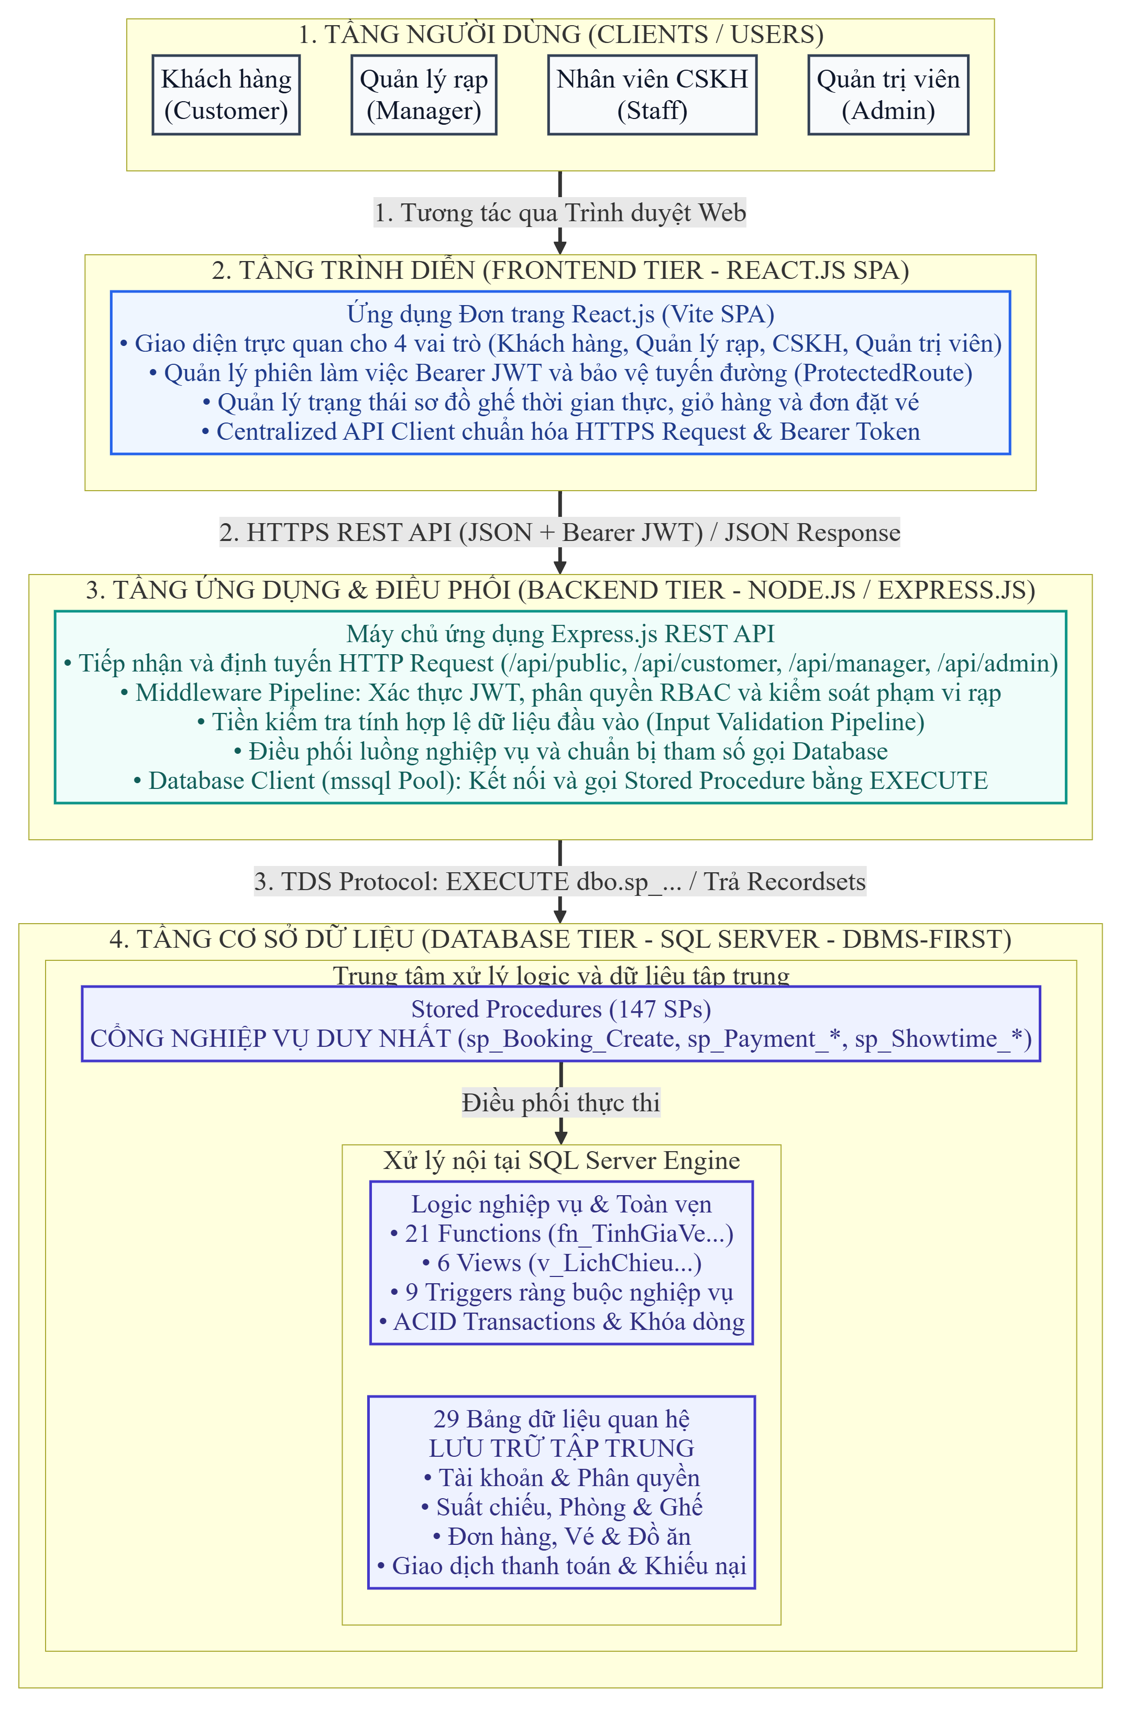
Hình 5.1a. Sơ đồ kiến trúc tổng thể của hệ thống
Khác với những mô hình trong đó phần lớn nghiệp vụ dữ liệu được xử lý trực tiếp tại Backend, hệ thống lựa chọn định hướng DBMS-first. Theo đó, Microsoft SQL Server không chỉ đảm nhiệm chức năng lưu trữ mà còn trực tiếp thực hiện các thao tác truy vấn, tính toán, kiểm tra ràng buộc và xử lý những nghiệp vụ có yêu cầu cao về tính nhất quán dữ liệu.
Các thao tác truy cập dữ liệu được tổ chức thông qua Stored Procedure, trong khi View, Function, Trigger và Constraint hỗ trợ việc tái sử dụng truy vấn, thực hiện các phép tính và duy trì những quy tắc toàn vẹn. Backend không trực tiếp xây dựng những câu lệnh SQL nghiệp vụ mà chủ yếu truyền tham số và gọi các Stored Procedure đã được định nghĩa.
Sự phân chia trách nhiệm này giúp hạn chế việc triển khai trùng lặp các quy tắc dữ liệu ở nhiều tầng khác nhau. Chẳng hạn, trong nghiệp vụ đặt vé, giao diện có thể hiển thị giá trị dự kiến của đơn hàng, nhưng việc xác định giá vé, kiểm tra tình trạng ghế và ghi nhận đơn đặt vé vẫn được thực hiện tại SQL Server. Nhờ đó, những yêu cầu được gửi từ nhiều người dùng có thể được xử lý dựa trên cùng một tập quy tắc nghiệp vụ.
Bên cạnh đó, việc tách biệt các thành phần giúp hệ thống có khả năng tổ chức và phát triển theo từng nhóm chức năng mà không phụ thuộc quá chặt chẽ vào cách triển khai của các tầng còn lại. Những thay đổi về giao diện có thể được thực hiện mà không cần thay đổi cấu trúc truy vấn dữ liệu, trong khi các cải tiến liên quan đến Stored Procedure có thể được kiểm soát thông qua hợp đồng dữ liệu với Backend.
Nhìn chung, kiến trúc được lựa chọn phù hợp với đặc điểm của hệ thống đặt vé xem phim, nơi các thao tác đọc dữ liệu diễn ra thường xuyên và nhiều nghiệp vụ ghi dữ liệu đòi hỏi phải được kiểm soát đồng thời. Đồng thời, mô hình này cũng làm nổi bật vai trò trung tâm của hệ quản trị cơ sở dữ liệu trong việc bảo đảm tính toàn vẹn và nhất quán của thông tin.
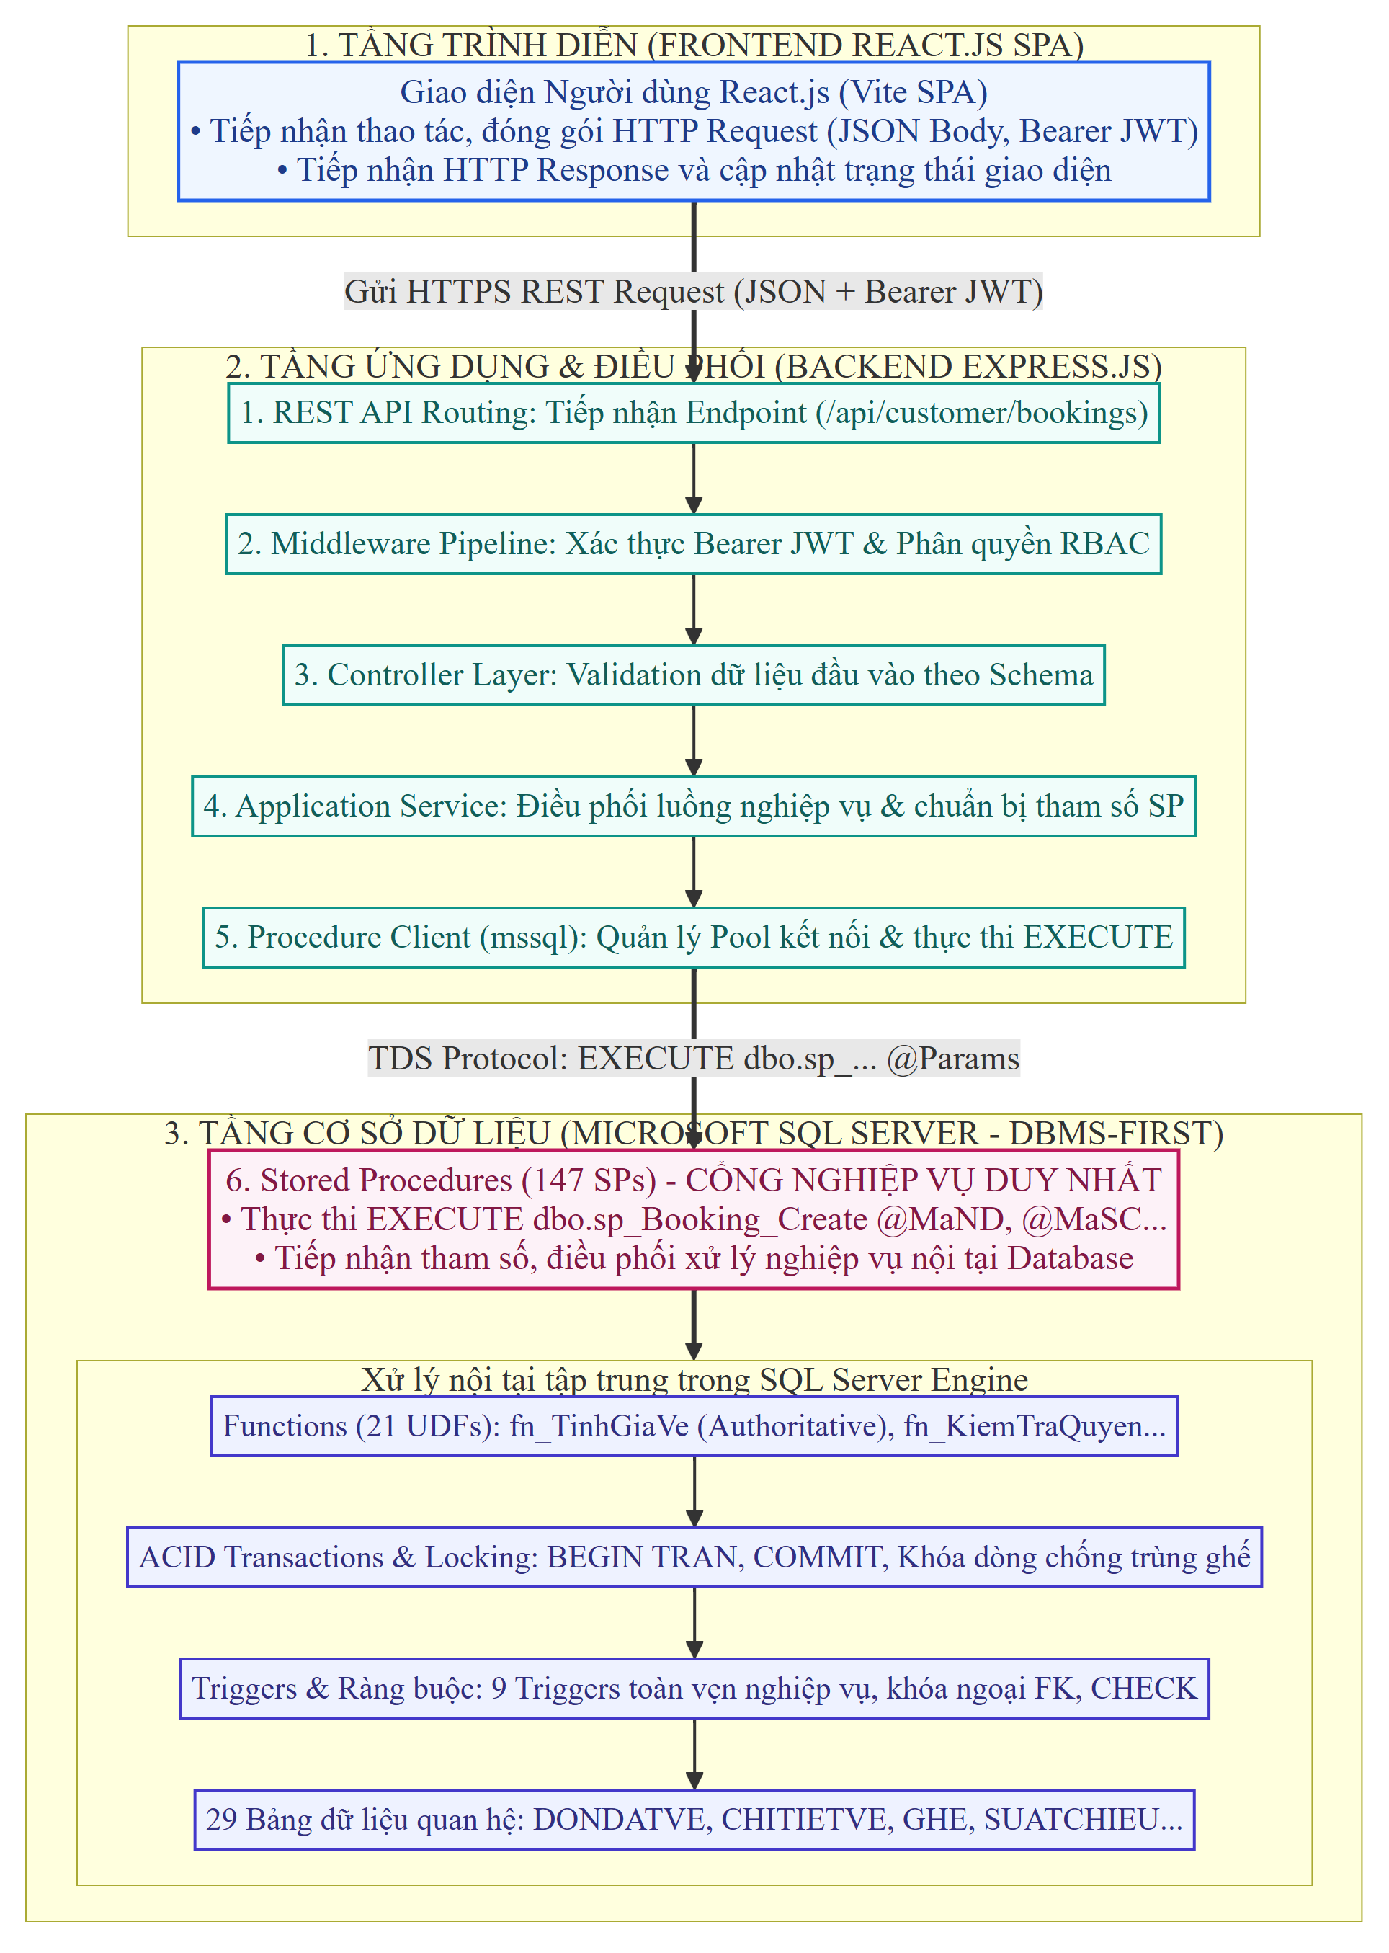
Hình 5.1b. Cơ chế phối hợp giữa Backend và Database

Kiến trúc Frontend
Frontend của hệ thống được phát triển bằng React.js, sử dụng JavaScript và JSX để xây dựng giao diện theo hướng thành phần hóa. Thay vì tổ chức toàn bộ giao diện trong một cấu trúc lớn, các màn hình và thành phần được phân chia thành những nhóm có trách nhiệm riêng, tương ứng với các chức năng nghiệp vụ của hệ thống.
Ứng dụng được tổ chức thành nhiều khu vực giao diện nhằm đáp ứng nhu cầu sử dụng của các nhóm người dùng khác nhau. Khu vực công khai cho phép người dùng tra cứu phim, rạp chiếu và lịch chiếu. Khu vực khách hàng tập trung vào quản lý tài khoản, đặt vé, thanh toán, lịch sử đơn hàng và khiếu nại. Trong khi đó, các khu vực dành cho Quản lý rạp, Nhân viên chăm sóc khách hàng và Quản trị viên được thiết kế theo hướng hỗ trợ các công việc quản lý và vận hành.
Việc điều hướng giữa các màn hình được thực hiện thông qua React Router. Các tuyến đường được tổ chức theo nhóm chức năng và kết hợp với những thành phần kiểm tra trạng thái đăng nhập, vai trò của người dùng. Nhờ đó, hệ thống có thể định hướng người dùng đến đúng không gian làm việc phù hợp với quyền truy cập của tài khoản.
Để thuận tiện trong quá trình phát triển, các màn hình nghiệp vụ được tổ chức thành những module chức năng như public, customer, facilities, operations, staff-bookings, support, manager, admin, admin-resources, admin-analytics, admin-rooms, admin-service và admin-workspace. Mỗi module tập trung vào một nhóm nghiệp vụ cụ thể, bao gồm các trang hiển thị, thành phần tương tác và cách xử lý dữ liệu của nhóm chức năng đó.
Bên cạnh những thành phần chuyên biệt, hệ thống còn xây dựng các component dùng chung như bảng dữ liệu, biểu mẫu, hộp thoại xác nhận, thông báo trạng thái, sơ đồ ghế và các thành phần lựa chọn thông tin. Việc tái sử dụng những component này góp phần duy trì sự thống nhất về cách hiển thị và tương tác, đồng thời hạn chế việc phải xây dựng lại những thành phần có chức năng tương tự ở nhiều màn hình.
Đối với việc quản lý dữ liệu và trạng thái, Frontend sử dụng các React Hooks, Context và những cơ chế lưu trạng thái được tổ chức theo từng nhóm chức năng. Trong đó, AuthContext đảm nhiệm việc cung cấp thông tin người dùng đang đăng nhập, quản lý quá trình đăng nhập, đăng xuất và cập nhật hồ sơ. JWT được lưu trong sessionStorage để phục vụ những yêu cầu API cần xác thực trong phiên làm việc.
Hoạt động trao đổi dữ liệu với Backend được thực hiện thông qua một API Client sử dụng fetch. Thành phần này giúp tập trung cách gửi request, bổ sung Bearer Token khi cần thiết và xử lý những phản hồi lỗi từ máy chủ. Nhờ vậy, các màn hình không cần trực tiếp quản lý chi tiết kết nối hoặc biết đến cấu trúc lưu trữ dữ liệu bên trong SQL Server.
Một điểm quan trọng trong cách tổ chức Frontend là sự phân biệt giữa trạng thái giao diện và trạng thái nghiệp vụ thực tế. Chẳng hạn, khi khách hàng lựa chọn ghế, giao diện lưu lại danh sách ghế đang được chọn để hỗ trợ tương tác. Tuy nhiên, việc ghế có thực sự còn khả dụng tại thời điểm xác nhận đặt vé hay không vẫn phải được kiểm tra từ phía Database.
Nhìn chung, kiến trúc Frontend hướng đến sự rõ ràng trong tổ chức chức năng, khả năng tái sử dụng thành phần và sự thống nhất trong quá trình tương tác. Cách tiếp cận này phù hợp với hệ thống có nhiều nhóm người dùng và nhiều quy trình nghiệp vụ khác nhau, đồng thời giúp giao diện duy trì sự độc lập tương đối với những thay đổi trong cơ chế xử lý dữ liệu.

Kiến trúc Backend
Backend của hệ thống được xây dựng trên nền tảng Node.js kết hợp Express.js, cung cấp các REST API để Frontend thực hiện những thao tác truy xuất và cập nhật dữ liệu. Thành phần này giữ vai trò kết nối giữa người dùng và cơ sở dữ liệu, đồng thời bảo đảm những yêu cầu được xử lý theo đúng trình tự xác thực, kiểm tra quyền và điều phối nghiệp vụ.
Cấu trúc Backend được tổ chức thành các lớp chính gồm Route, Middleware, Controller, Service, Validator và Database Procedure Client. Mỗi lớp đảm nhận một nhóm trách nhiệm cụ thể, giúp quá trình xử lý request có sự phân tách rõ ràng.
Route là nơi khai báo các endpoint và phương thức HTTP tương ứng với từng chức năng. Khi nhận được yêu cầu, Express điều hướng request đến tuyến xử lý phù hợp. Tại đây, các Middleware được áp dụng nhằm thực hiện những bước kiểm tra cần thiết, chẳng hạn như xác thực tài khoản, kiểm tra vai trò, quyền truy cập hoặc những điều kiện chung của request.
Sau khi vượt qua các bước kiểm tra, yêu cầu được chuyển đến Controller. Thành phần này tiếp nhận dữ liệu từ request, xác định những tham số cần thiết và gọi Service tương ứng để thực hiện chức năng. Controller đồng thời chịu trách nhiệm tổ chức dữ liệu phản hồi và trả về mã trạng thái HTTP phù hợp với kết quả xử lý.
Service đảm nhiệm việc điều phối nghiệp vụ ở tầng ứng dụng. Thay vì trực tiếp truy vấn các bảng dữ liệu, Service lựa chọn Stored Procedure phù hợp, chuẩn bị những tham số cần thiết và gửi yêu cầu thực thi đến SQL Server thông qua Procedure Client.
Procedure Client là thành phần chuyên trách kết nối cơ sở dữ liệu. Lớp này sử dụng connection pool để quản lý các kết nối SQL Server, khai báo kiểu dữ liệu cho tham số đầu vào và đầu ra, đồng thời thực thi Stored Procedure đã được xác định. Những thủ tục được phép gọi được quản lý bằng danh sách nội bộ, tránh việc tên thủ tục được truyền tùy ý từ request của người dùng.
Việc tập trung hoạt động truy cập dữ liệu vào Procedure Client giúp các Service sử dụng chung một cơ chế kết nối và thực thi thủ tục. Đồng thời, Backend không cần tự xây dựng lại những thao tác SQL liên quan đến tính giá, kiểm tra ghế, quản lý khuyến mãi hay cập nhật trạng thái giao dịch.
Bên cạnh đó, hệ thống còn xây dựng những Validator riêng cho các nhóm nghiệp vụ nhằm kiểm tra cấu trúc và giá trị đầu vào trước khi gửi đến Database. Các lỗi phát sinh trong quá trình xử lý được tiếp nhận bởi cơ chế xử lý lỗi chung, sau đó chuyển thành những phản hồi HTTP phù hợp. Nhờ vậy, Frontend có thể phân biệt giữa lỗi xác thực, thiếu quyền, dữ liệu không hợp lệ hoặc xung đột nghiệp vụ.
Ngoài các API phục vụ trực tiếp người dùng, Backend còn có một tác vụ định kỳ để gọi Stored Procedure xử lý những đơn đặt vé chờ thanh toán đã hết hạn. Tác vụ này hỗ trợ cập nhật trạng thái và giải phóng các tài nguyên liên quan. Tuy nhiên, khả năng đặt ghế vẫn được Database xác định dựa trên điều kiện hiệu lực của đơn hàng, do đó không phụ thuộc hoàn toàn vào thời điểm tác vụ nền được thực hiện.
Có thể thấy, kiến trúc Backend được thiết kế theo hướng tập trung vào việc tiếp nhận, kiểm soát và điều phối yêu cầu, trong khi những quy tắc dữ liệu quan trọng được giao cho SQL Server. Cách tổ chức này phù hợp với nguyên tắc DBMS-first, đồng thời giúp quá trình phát triển API có tính nhất quán và thuận tiện hơn khi cần kiểm tra hoặc mở rộng một nhóm chức năng.

Kiến trúc Database
Microsoft SQL Server giữ vai trò trung tâm trong kiến trúc dữ liệu của hệ thống. Ngoài nhiệm vụ lưu trữ thông tin, Database còn trực tiếp thực hiện các thao tác truy vấn, tính toán nghiệp vụ, kiểm tra điều kiện dữ liệu và bảo đảm tính toàn vẹn của các giao dịch.
Cơ sở dữ liệu của hệ thống được tổ chức gồm 29 bảng dữ liệu, 147 Stored Procedure, 21 Function, 6 View và 9 Trigger. Các đối tượng này được tổ chức theo những nhóm nghiệp vụ như tài khoản và phân quyền, quản lý rạp, phim và lịch chiếu, đặt vé, thanh toán, chăm sóc khách hàng và quản trị hệ thống.
Các bảng dữ liệu được xây dựng theo mô hình quan hệ, sử dụng Primary Key và Foreign Key để xác định bản ghi và duy trì liên kết giữa các đối tượng. Những ràng buộc như Unique, Check và Default được sử dụng để giới hạn giá trị hợp lệ, hỗ trợ ngăn chặn những sai lệch ngay tại tầng lưu trữ.
Stored Procedure đóng vai trò là giao diện chính để Backend truy cập và thao tác dữ liệu. Thay vì để mỗi API tự viết truy vấn, hệ thống đóng gói các thao tác thành những thủ tục có chức năng và tham số được xác định. Điều này giúp các quy tắc nghiệp vụ được quản lý tập trung, đồng thời tạo điều kiện thuận lợi cho việc kiểm thử từng luồng xử lý.
Đối với những phép tính hoặc truy vấn có khả năng được sử dụng ở nhiều nghiệp vụ, Database sử dụng Function và View nhằm hạn chế lặp lại logic. Chẳng hạn, fn_TinhGiaVe hỗ trợ xác định giá vé dựa trên những yếu tố của nghiệp vụ đặt vé, trong khi các View và Function khác phục vụ việc tổng hợp dữ liệu hoặc cung cấp thông tin cho những Stored Procedure tương ứng.
Trigger được triển khai để bảo vệ các ràng buộc nghiệp vụ trong quá trình dữ liệu thay đổi. Một số quy tắc quan trọng bao gồm kiểm tra ghế phải thuộc đúng phòng chiếu, hạn chế đặt trùng ghế trong cùng suất chiếu, ngăn các suất chiếu chồng lấn thời gian và kiểm tra điều kiện đánh giá phim của khách hàng.
Đối với những thao tác có nhiều bước phụ thuộc lẫn nhau, SQL Server sử dụng Transaction để bảo đảm các thay đổi được thực hiện nhất quán. Trong quá trình đặt vé, các thao tác kiểm tra ghế, tính giá, áp dụng khuyến mãi, cập nhật điểm và lưu chi tiết đơn được phối hợp trong phạm vi giao dịch có kiểm soát. Nhờ vậy, nếu một điều kiện không được đáp ứng, hệ thống có thể khôi phục những thay đổi liên quan thay vì để dữ liệu ở trạng thái chưa hoàn chỉnh.
Database cũng tham gia kiểm soát quyền nghiệp vụ thông qua các Stored Procedure và Function kiểm tra quyền, phạm vi rạp. Khi Backend truyền thông tin người dùng đã xác thực, SQL Server có thể kiểm tra lại những điều kiện cần thiết trước khi thực hiện thao tác trên dữ liệu.
Nhìn chung, việc tập trung những quy tắc xử lý dữ liệu tại SQL Server tạo nên sự khác biệt đáng chú ý trong kiến trúc của dự án. Database không chỉ là nơi tiếp nhận và lưu giữ kết quả từ ứng dụng mà còn là thành phần trực tiếp quyết định tính hợp lệ của nhiều nghiệp vụ. Đây cũng là cơ sở để hệ thống duy trì tính nhất quán khi có nhiều yêu cầu truy cập hoặc cập nhật dữ liệu đồng thời.

Luồng xử lý nghiệp vụ đặt vé
Để làm rõ sự phối hợp giữa các thành phần trong kiến trúc, có thể xem xét quy trình đặt vé xem phim, đây là nghiệp vụ tiêu biểu kết nối trực tiếp giữa Frontend, Backend và Database.
Quy trình bắt đầu khi khách hàng truy cập trang danh sách phim hoặc lịch chiếu. Sau khi lựa chọn một bộ phim và suất chiếu phù hợp, hệ thống chuyển đến giao diện đặt vé. Tại đây, Frontend gửi yêu cầu đến Backend để lấy thông tin suất chiếu, sơ đồ ghế và danh sách sản phẩm ăn uống đang được cung cấp.
Khi nhận được dữ liệu, giao diện hiển thị trạng thái ghế và cho phép khách hàng lựa chọn những ghế mong muốn. Người dùng có thể tiếp tục chọn sản phẩm ăn uống, nhập mã khuyến mãi hoặc sử dụng điểm tích lũy nếu đáp ứng điều kiện.
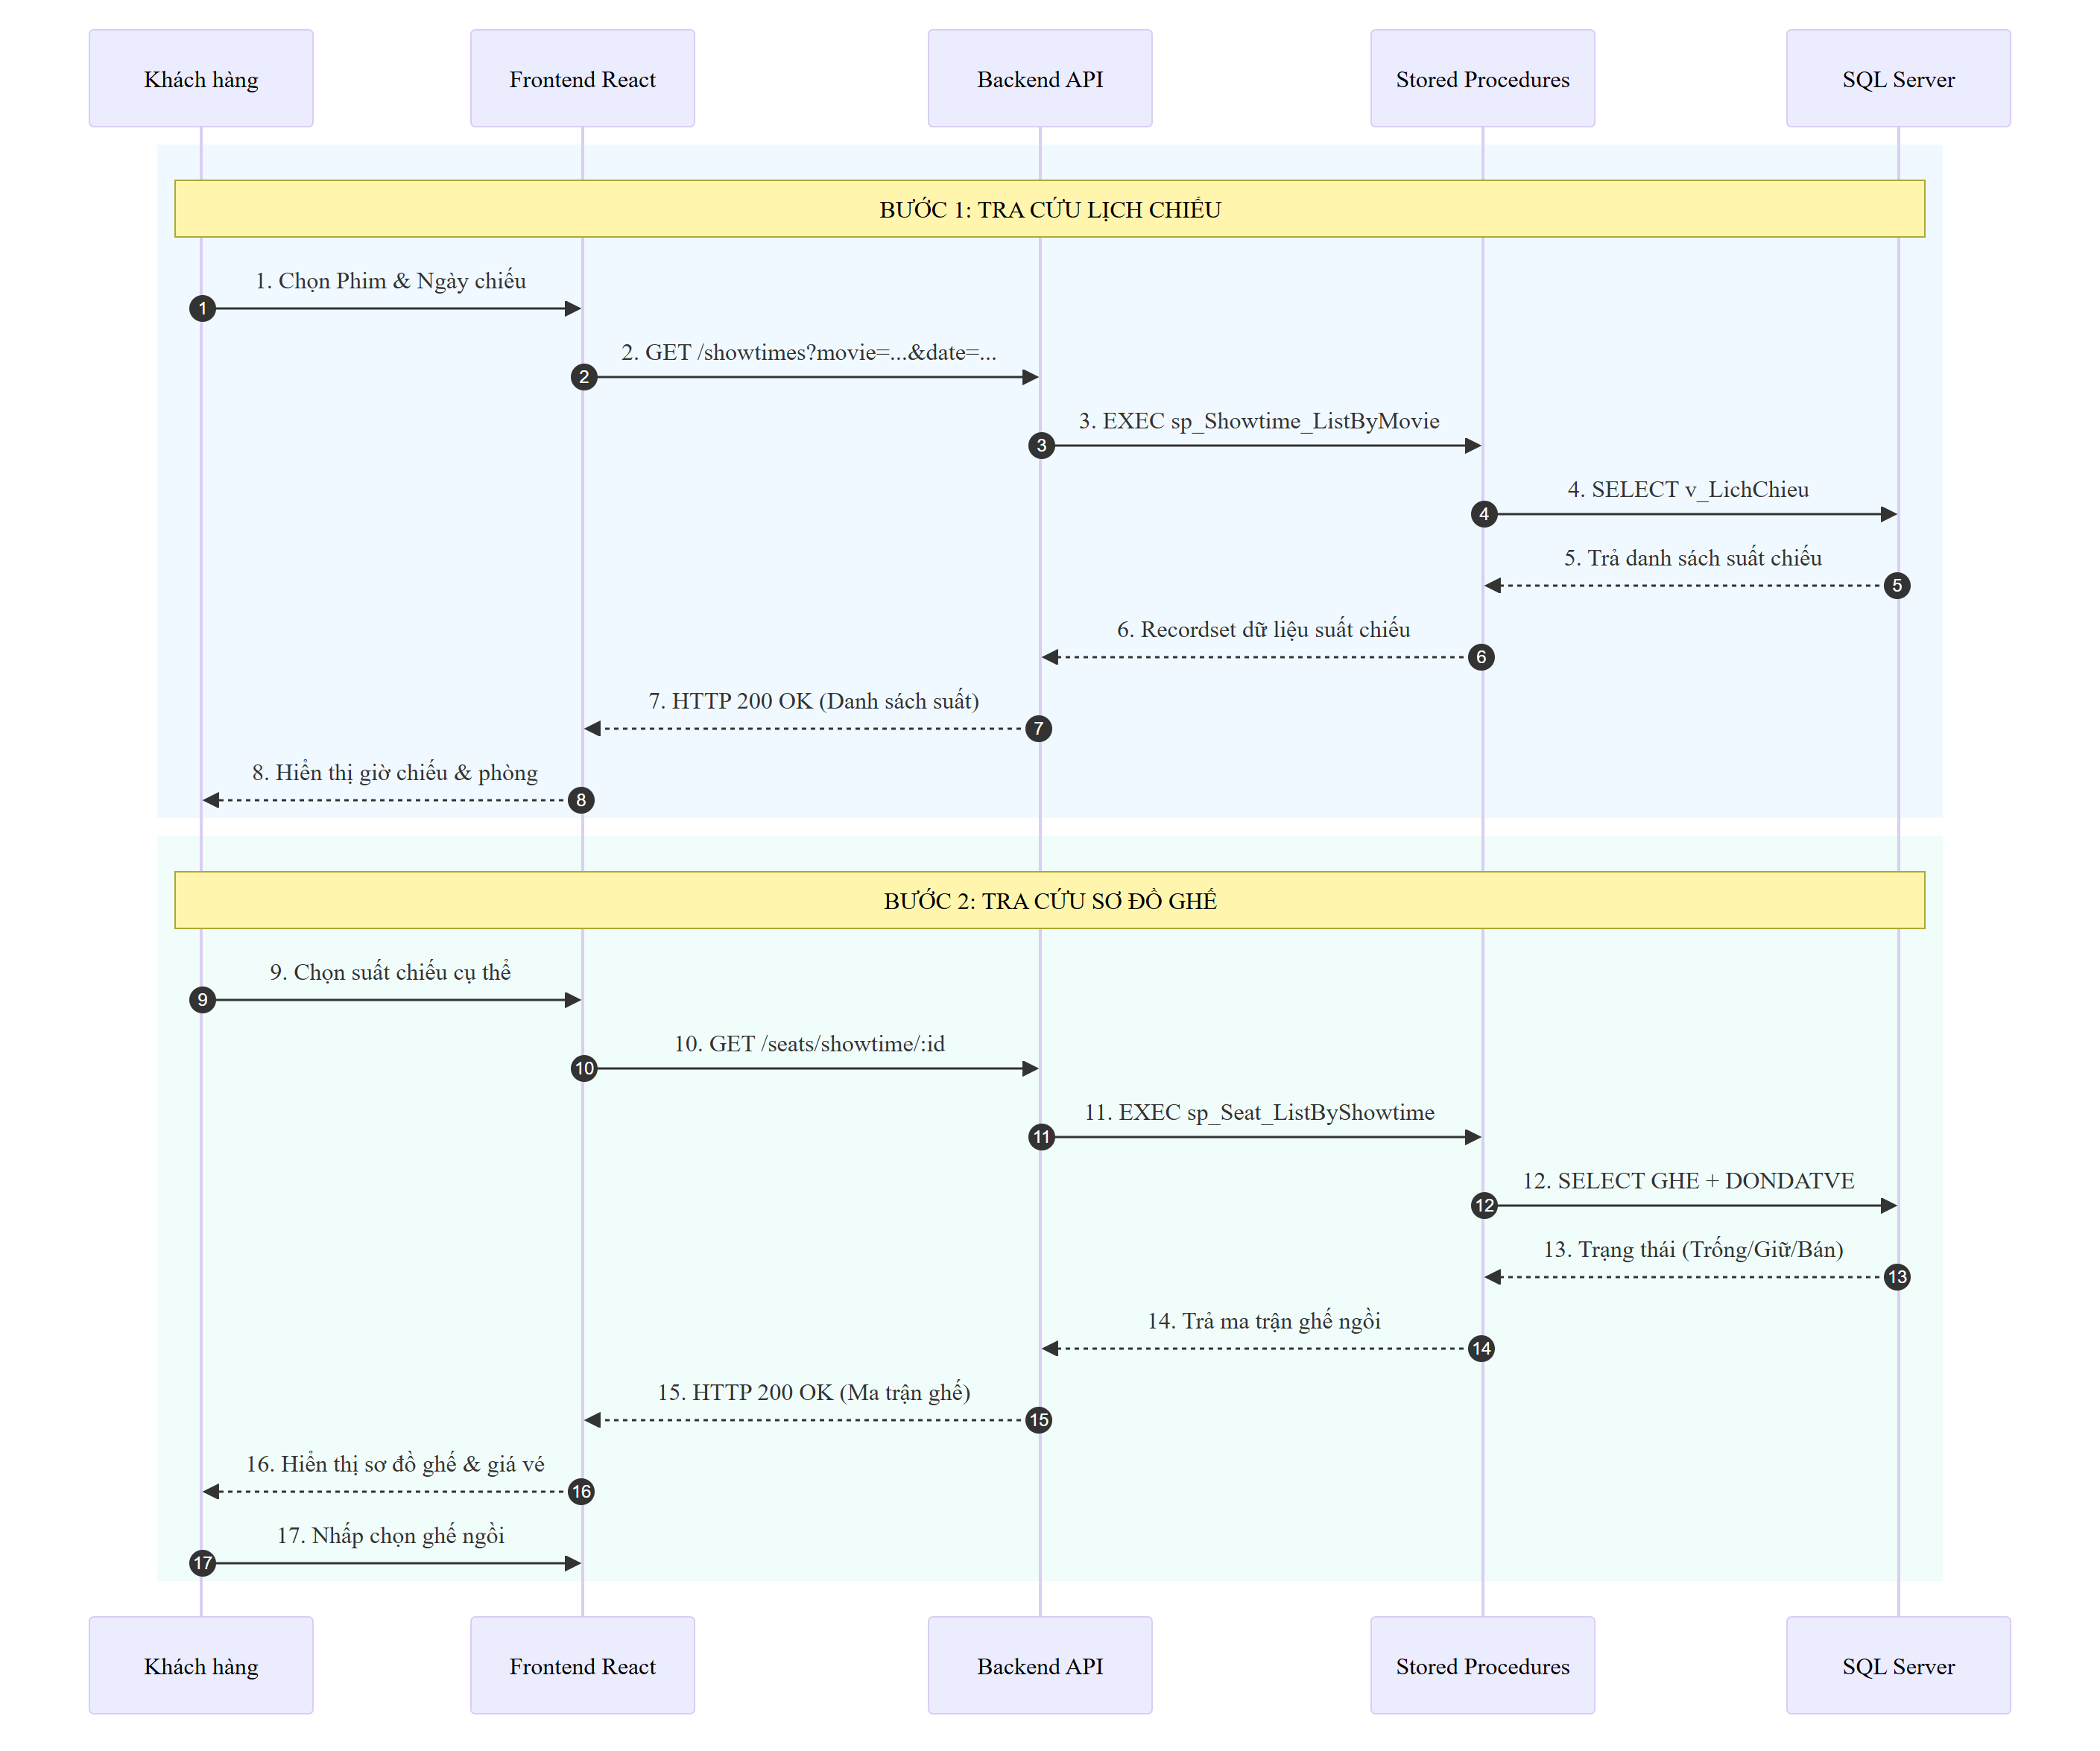
Hình 5.2a. Sơ đồ tuần tự tra cứu lịch chiếu và lựa chọn ghế
Trước khi xác nhận đặt vé, hệ thống cung cấp chức năng xem trước thông tin đơn hàng. Frontend gửi dữ liệu lựa chọn đến Backend, bao gồm suất chiếu, danh sách ghế và những thông tin bổ sung cần thiết. Sau khi xác thực người dùng và kiểm tra dữ liệu đầu vào, Backend gọi Stored Procedure sp_Booking_Create với tham số xem trước.
Trong chế độ này, SQL Server thực hiện những bước kiểm tra và tính toán tương ứng với quá trình đặt vé, bao gồm tình trạng ghế, giá vé, sản phẩm, khuyến mãi và điểm tích lũy. Kết quả được trả về cho Backend để cung cấp cho Frontend, trong khi những thay đổi dữ liệu tạm thời được Rollback theo cơ chế xem trước. Nhờ đó, khách hàng có thể biết số tiền dự kiến phải thanh toán mà chưa làm phát sinh đơn đặt vé hoặc tiêu hao tài nguyên.
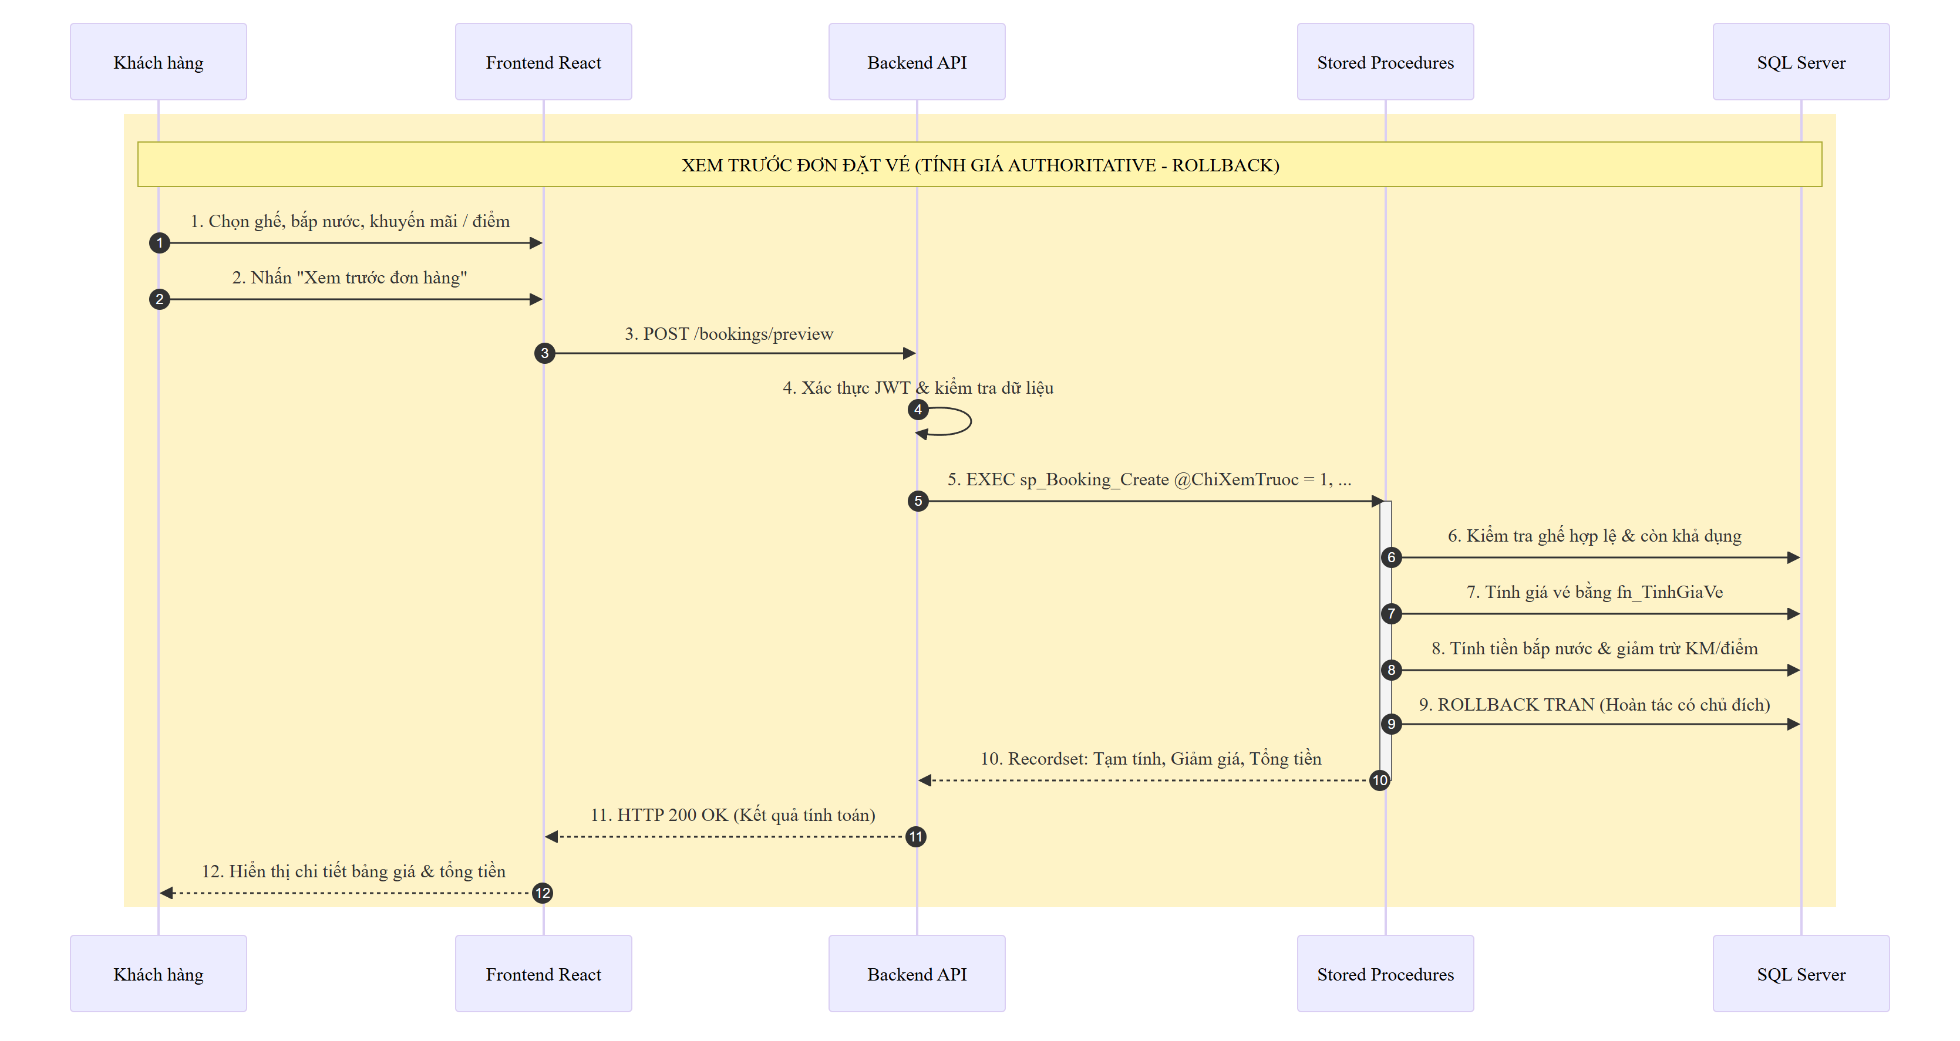
Hình 5.2b. Sơ đồ tuần tự xem trước đơn đặt vé
Khi khách hàng xác nhận, Frontend tiếp tục gửi yêu cầu tạo đơn chính thức. Backend thực hiện các bước kiểm tra cần thiết và gọi lại sp_Booking_Create với chế độ ghi dữ liệu.
Tại SQL Server, những điều kiện nghiệp vụ được kiểm tra lại dựa trên trạng thái hiện thời. Việc kiểm tra này đặc biệt quan trọng bởi trong khoảng thời gian khách hàng xem trước và xác nhận, một ghế có thể đã được người khác đặt hoặc một mã khuyến mãi có thể không còn hiệu lực.
Nếu tất cả điều kiện hợp lệ, Database tạo đơn đặt vé cùng các chi tiết liên quan, ghi nhận giá trị giao dịch và thiết lập trạng thái chờ thanh toán. Kết quả được trả về Backend, sau đó chuyển đến Frontend để hiển thị thông tin đơn hàng cho khách hàng.
Ngược lại, nếu xuất hiện xung đột ghế hoặc một điều kiện nghiệp vụ không còn được đáp ứng, SQL Server từ chối thao tác và trả lỗi tương ứng. Backend chuyển lỗi thành phản hồi HTTP thích hợp để giao diện thông báo và cho phép khách hàng điều chỉnh lựa chọn.
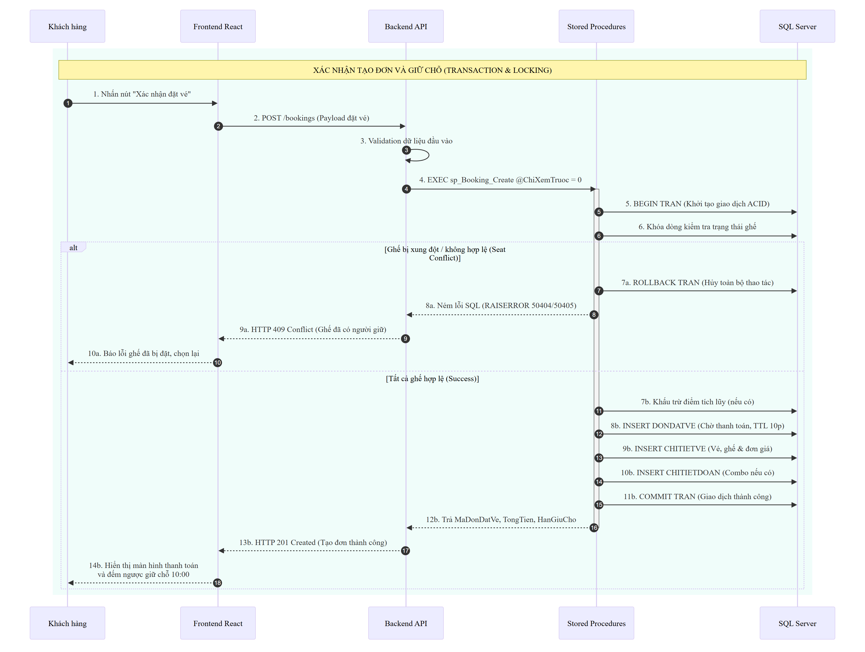
Hình 5.2c. Sơ đồ tuần tự xác nhận và tạo đơn đặt vé
Sau khi đơn được tạo thành công, khách hàng có thể tiếp tục đến bước thanh toán. Trong phiên bản hiện tại, chức năng thanh toán được triển khai dưới dạng mô phỏng nội bộ. Người dùng lựa chọn phương thức thanh toán và thực hiện xác nhận trên giao diện, sau đó Backend gọi các Stored Procedure liên quan để ghi nhận kết quả và cập nhật trạng thái đơn.
Đối với trường hợp giá trị đơn được thanh toán hoàn toàn bằng điểm, hệ thống hỗ trợ phương thức DIEM theo những quy tắc đã được kiểm tra trong quá trình đặt vé.
Đơn hàng chưa được thanh toán sẽ có thời hạn giữ chỗ theo quy định. Khi thời hạn kết thúc mà khách hàng chưa hoàn tất thanh toán, Database xử lý trạng thái hết hạn và giải phóng những tài nguyên liên quan, giúp ghế có thể tiếp tục được sử dụng cho yêu cầu đặt vé hợp lệ khác.
Thông qua quy trình trên, có thể nhận thấy mỗi tầng đảm nhiệm một trách nhiệm riêng nhưng phối hợp thành một luồng xử lý thống nhất. Frontend tổ chức trải nghiệm đặt vé, Backend kiểm soát yêu cầu và điều phối xử lý, còn SQL Server thực hiện những nghiệp vụ dữ liệu có yêu cầu cao về tính chính xác và nhất quán. Đây là minh họa rõ nét cho định hướng DBMS-first được áp dụng trong toàn bộ hệ thống.
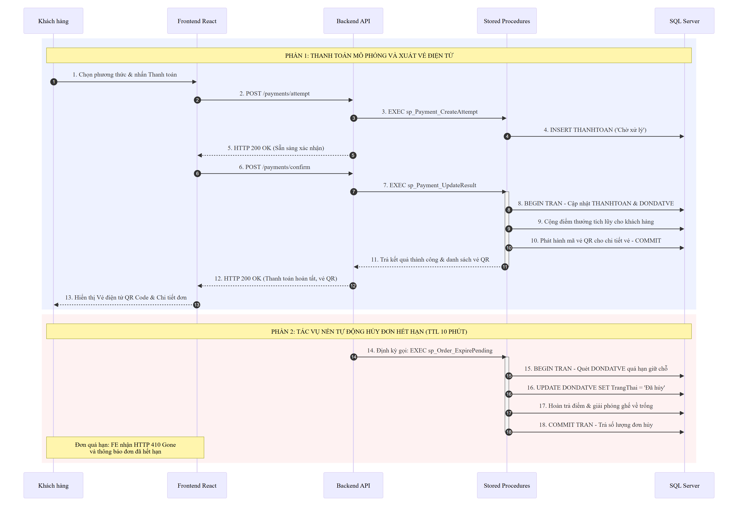
Hình 5.2d. Sơ đồ tuần tự thanh toán và xử lý hết hạn đơn

Công nghệ sử dụng
Việc lựa chọn công nghệ được thực hiện dựa trên yêu cầu xây dựng một ứng dụng Web có khả năng phục vụ nhiều nhóm người dùng, hỗ trợ giao tiếp giữa các thành phần và đáp ứng những nghiệp vụ có quan hệ dữ liệu phức tạp.
Hệ thống sử dụng React.js cho giao diện, Node.js kết hợp Express.js cho Backend và Microsoft SQL Server làm nền tảng quản lý dữ liệu. Bên cạnh những công nghệ chính, dự án còn sử dụng các thư viện và công cụ hỗ trợ phát triển, xác thực, kết nối Database và kiểm thử.

Công nghệ Frontend
React.js
React.js là thư viện JavaScript được sử dụng để xây dựng giao diện người dùng theo hướng thành phần hóa. Trong hệ thống, React đảm nhiệm việc tổ chức các trang chức năng, quản lý trạng thái giao diện và cập nhật nội dung khi dữ liệu thay đổi [3].
Khả năng xây dựng và tái sử dụng component của React phù hợp với đặc điểm của dự án, bởi nhiều màn hình có những thành phần tương tự như biểu mẫu, bảng dữ liệu, hộp thoại xác nhận và thông báo. Thay vì xây dựng riêng từng thành phần cho mỗi trang, hệ thống có thể tái sử dụng những component chung, qua đó duy trì tính nhất quán và giảm công việc bảo trì.
Bên cạnh đó, cơ chế quản lý trạng thái của React hỗ trợ những quy trình có nhiều bước tương tác, đặc biệt là quá trình lựa chọn ghế, sản phẩm, khuyến mãi và xác nhận đơn đặt vé. Khi người dùng thay đổi lựa chọn, giao diện có thể cập nhật thông tin tương ứng mà không cần tải lại toàn bộ trang.
JavaScript và JSX
Frontend sử dụng JavaScript kết hợp JSX để xây dựng các component. JavaScript đảm nhiệm việc xử lý tương tác và dữ liệu ở phía trình duyệt, trong khi JSX cho phép mô tả cấu trúc giao diện trực tiếp trong mã nguồn component.
Cách kết hợp này giúp những thành phần giao diện và logic tương tác được tổ chức gần nhau, thuận tiện cho việc theo dõi trạng thái và xử lý những sự kiện phát sinh trong quá trình sử dụng.
React Router
React Router được sử dụng để quản lý điều hướng giữa các trang trong ứng dụng. Hệ thống có nhiều khu vực chức năng dành cho khách hàng, quản lý rạp, CSKH và Admin, vì vậy việc phân chia và kiểm soát các tuyến đường là cần thiết.
Thông qua React Router, các màn hình có thể được tổ chức theo nhóm chức năng và kết hợp với những thành phần kiểm tra đăng nhập hoặc vai trò. Điều này giúp người dùng truy cập đúng không gian làm việc, đồng thời hỗ trợ quá trình chuyển đổi giữa các chức năng mà không cần tải lại toàn bộ ứng dụng.
Vite
Vite là công cụ được sử dụng để khởi chạy môi trường phát triển và xây dựng phiên bản Frontend. Trong dự án, Vite cung cấp máy chủ phát triển, hỗ trợ cấu hình chuyển tiếp các yêu cầu /api đến Backend và thực hiện quá trình build ứng dụng.
Việc sử dụng Vite giúp quá trình phát triển giao diện thuận tiện hơn, đặc biệt khi cần kiểm tra các thay đổi thường xuyên trên những màn hình có nhiều thành phần tương tác.
CSS và các thành phần giao diện
Hệ thống sử dụng CSS kết hợp với các component giao diện nội bộ. Những thành phần trình bày được xây dựng phù hợp với từng khu vực sử dụng, từ giao diện công khai dành cho khách hàng đến những màn hình quản lý dữ liệu của nhân sự nội bộ.
Giao diện khu vực công khai sử dụng phông chữ Inter, trong khi khu vực quản trị và nội bộ sử dụng Plus Jakarta Sans kết hợp bộ icon và CSS từ mẫu TailAdmin; các thành phần còn lại được phát triển nội bộ, không sử dụng thư viện UI lớn như MUI hay Ant Design.
Ngoài ra, @js-temporal/polyfill được sử dụng để hỗ trợ xử lý các giá trị ngày giờ. Đây là yếu tố cần thiết đối với những nghiệp vụ liên quan đến lịch chiếu, thời điểm bắt đầu suất chiếu và thời hạn giữ ghế.

Công nghệ Backend
Node.js
Node.js là môi trường thực thi JavaScript phía máy chủ được lựa chọn để phát triển Backend. Dự án sử dụng cơ chế ES Modules để tổ chức mã nguồn và khai báo sự phụ thuộc giữa các thành phần [4].
Việc sử dụng Node.js giúp Backend có thể tiếp nhận và xử lý các yêu cầu HTTP, phối hợp những lời gọi bất đồng bộ và trao đổi dữ liệu với SQL Server. Đồng thời, JavaScript được sử dụng ở cả Frontend và Backend, tạo sự thống nhất tương đối về ngôn ngữ phát triển giữa hai tầng ứng dụng.
Express.js
Express.js là framework được sử dụng để xây dựng các REST API. Trong hệ thống, Express đảm nhiệm việc tổ chức các endpoint, xử lý request và response, đồng thời tích hợp các Middleware phục vụ xác thực, kiểm tra quyền và xử lý lỗi [5].
Các API được phân chia theo nhóm nghiệp vụ như tài khoản, phim, rạp, đặt vé, thanh toán, quản lý và chăm sóc khách hàng. Cách tổ chức này giúp Backend duy trì sự rõ ràng giữa những chức năng khác nhau và thuận tiện hơn trong quá trình phát triển từng module.
Thư viện mssql
Thư viện mssql được sử dụng để thiết lập và quản lý kết nối giữa Backend với Microsoft SQL Server. Trong dự án, thư viện này đóng vai trò quan trọng đối với việc triển khai kiến trúc DBMS-first.
Thông qua mssql, Backend có thể sử dụng connection pool, khai báo tham số có kiểu dữ liệu tương ứng và thực thi Stored Procedure. Các kết quả trả về từ SQL Server được tiếp nhận, xử lý thành cấu trúc dữ liệu phù hợp và chuyển đến những tầng liên quan.
Việc sử dụng Stored Procedure thay cho các câu truy vấn SQL nghiệp vụ trực tiếp giúp các Service không phải tự quản lý chi tiết thao tác đọc và ghi dữ liệu. Đồng thời, những thay đổi trong logic nghiệp vụ tại Database có thể được kiểm soát thông qua hợp đồng tham số và kết quả của Stored Procedure.
Xác thực và bảo mật
Hệ thống sử dụng bcryptjs để hỗ trợ băm và so sánh mật khẩu trong quá trình xác thực tài khoản. Việc lưu trữ mật khẩu dưới dạng giá trị băm giúp hạn chế nguy cơ để lộ trực tiếp mật khẩu gốc trong dữ liệu tài khoản.
JSON Web Token (JWT) được sử dụng để xác định phiên đăng nhập và hỗ trợ các yêu cầu API cần xác thực. Các tiện ích xử lý JWT cùng với Middleware xác thực và phân quyền được tổ chức trong Backend [6].
Bên cạnh đó, các thư viện Helmet, CORS và dotenv được sử dụng để hỗ trợ cấu hình HTTP security headers, kiểm soát nguồn gửi yêu cầu và quản lý thông tin cấu hình thông qua biến môi trường.
Backend còn triển khai các Validator nghiệp vụ, xử lý lỗi tập trung và cơ chế giới hạn tần suất đối với những chức năng xác thực như đăng nhập và đăng ký. Những thành phần này góp phần kiểm soát dữ liệu đầu vào và hạn chế các yêu cầu không phù hợp trước khi chuyển đến Database.

Công nghệ Database
Microsoft SQL Server
Microsoft SQL Server là hệ quản trị cơ sở dữ liệu quan hệ được sử dụng để lưu trữ và xử lý dữ liệu của toàn hệ thống. Cấu trúc cơ sở dữ liệu được thiết kế với yêu cầu tương thích SQL Server 2016 SP1 trở lên.
SQL Server phù hợp với hệ thống đặt vé xem phim bởi dữ liệu có nhiều mối quan hệ phụ thuộc, chẳng hạn như rạp và phòng chiếu, phòng và ghế, phim và suất chiếu, đơn đặt vé và chi tiết vé, cũng như các bản ghi thanh toán liên quan.
Thông qua cơ chế quản lý dữ liệu quan hệ, SQL Server cho phép thiết lập các ràng buộc toàn vẹn, duy trì liên kết giữa những bảng dữ liệu và xử lý những thao tác cập nhật có nhiều bước.
Transact-SQL (T-SQL)
T-SQL là ngôn ngữ được sử dụng để xây dựng và quản lý các đối tượng Database trong dự án. Ngoài việc định nghĩa cấu trúc bảng và truy vấn dữ liệu, T-SQL còn được sử dụng để triển khai Stored Procedure, Function, View, Trigger và Transaction.
Stored Procedure giữ vai trò trung tâm trong kiến trúc, đảm nhiệm việc tiếp nhận tham số từ Backend và thực hiện các thao tác truy vấn hoặc cập nhật dữ liệu tương ứng. Những nghiệp vụ quan trọng như đặt vé, thanh toán, quản lý suất chiếu và xử lý khiếu nại đều được tổ chức thông qua các thủ tục phù hợp.
Function được sử dụng để đóng gói những phép tính và quy tắc cần tái sử dụng, trong khi View hỗ trợ tổ chức dữ liệu đọc hoặc dữ liệu tổng hợp. Trigger và Constraint đảm nhiệm việc bảo vệ những điều kiện toàn vẹn quan trọng khi dữ liệu thay đổi.
Bên cạnh đó, Transaction và các cơ chế khóa của SQL Server được sử dụng nhằm bảo đảm những nghiệp vụ nhiều bước được xử lý nhất quán, đặc biệt trong những tình huống có nhiều yêu cầu thao tác đồng thời.
Việc sử dụng các khả năng này không chỉ đáp ứng yêu cầu lưu trữ dữ liệu mà còn thể hiện định hướng đặt hệ quản trị cơ sở dữ liệu ở vị trí trung tâm của quá trình xử lý nghiệp vụ.

Công cụ phát triển và kiểm thử
Bên cạnh những công nghệ chính, dự án sử dụng Git để quản lý phiên bản mã nguồn và theo dõi các thay đổi trong quá trình phát triển. Việc quản lý phiên bản giúp các thành phần Frontend, Backend, Database và tài liệu được duy trì theo những thay đổi của hệ thống.
Đối với quá trình phát triển và chạy ứng dụng, npm được sử dụng để quản lý thư viện phụ thuộc và thực thi các tác vụ cần thiết. Frontend sử dụng Vite để chạy môi trường phát triển và tạo bản build, trong khi Backend được khởi chạy và kiểm thử bằng các tác vụ tương ứng.
Hoạt động kiểm thử được tổ chức ở nhiều mức độ. Node.js Test Runner được sử dụng cho các bài kiểm thử tự động. Các kịch bản kiểm thử API, nghiệp vụ dữ liệu và tính toàn vẹn cơ sở dữ liệu được xây dựng bằng Node.js và SQL.
Đối với giao diện, Playwright được sử dụng trong các bài kiểm thử trình duyệt, kết hợp với axe-core ở những nội dung liên quan đến khả năng tiếp cận. Kết quả kiểm thử được ghi nhận cũng bao gồm các lần thực thi trên trình duyệt Microsoft Edge. Về chất lượng mã nguồn, hệ thống sử dụng Prettier để kiểm tra định dạng và oxlint cho Frontend; cả Backend và Frontend đều sử dụng Node.js Test Runner để thực hiện kiểm thử tự động.
Quy trình triển khai cơ sở dữ liệu yêu cầu thực thi các thành phần SQL theo thứ tự phụ thuộc. Việc thực thi có thể được thực hiện bằng sqlcmd hoặc chế độ SQLCMD trong SQL Server Management Studio.
Nhìn chung, hệ thống công cụ hỗ trợ không chỉ phục vụ việc xây dựng phần mềm mà còn góp phần kiểm tra sự phối hợp giữa các thành phần. Đặc biệt, các bài kiểm thử API và Database có ý nghĩa quan trọng trong việc xác minh những nghiệp vụ được thực hiện qua Stored Procedure và những ràng buộc dữ liệu đã được triển khai.

Chức năng của hệ thống
Hệ thống đặt vé xem phim được xây dựng nhằm phục vụ hoạt động đặt vé trực tuyến và hỗ trợ quản lý, vận hành một chuỗi rạp chiếu phim. Các chức năng được tổ chức theo bốn nhóm người dùng chính, bao gồm Khách hàng, Quản lý rạp, Nhân viên chăm sóc khách hàng và Quản trị viên.
Mỗi nhóm người dùng có một không gian làm việc và tập chức năng tương ứng với vai trò của mình. Những chức năng này được triển khai thông qua sự phối hợp giữa giao diện React, các REST API và những Stored Procedure tại SQL Server.

Chức năng dành cho khách hàng
Đăng ký, đăng nhập và quản lý tài khoản
Khách hàng truy cập hệ thống có thể đăng ký tài khoản mới với các trường thông tin cơ bản gồm họ tên, email, mật khẩu và số điện thoại. Hệ thống tự động gán vai trò KHACH_HANG và khởi tạo bản ghi hồ sơ khách hàng tại cơ sở dữ liệu SQL Server. Sau khi đăng nhập thành công bằng cơ chế xác thực JWT, khách hàng có thể quản lý thông tin cá nhân, cập nhật số điện thoại, theo dõi điểm thưởng tích lũy và kiểm tra hạng thành viên trực tiếp trên thanh điều hướng.
Tra cứu phim, rạp chiếu và lịch chiếu
Khu vực công khai cho phép khách hàng tra cứu danh sách phim đang chiếu và sắp chiếu, kết hợp bộ lọc theo thể loại, độ tuổi và cụm rạp. Khi chọn một bộ phim cụ thể, trang chi tiết hiển thị toàn bộ siêu dữ liệu bao gồm thời lượng, đạo diễn, diễn viên, tóm tắt nội dung cùng video trailer chính thức. Hệ thống đồng thời tải dải lịch chiếu theo các ngày trong tuần và nhóm các suất chiếu khả dụng theo từng cụm rạp.
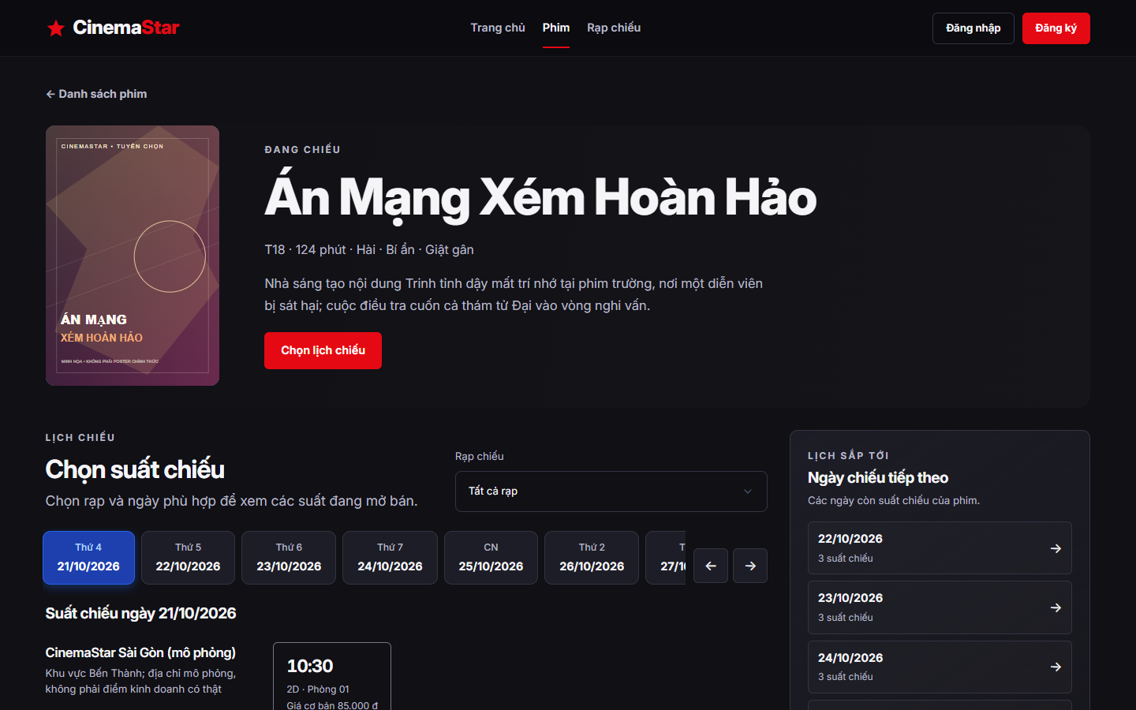
Hình 5.3. Giao diện chi tiết phim và tra cứu lịch chiếu theo ngày
Giao diện chi tiết phim thể hiện trực quan các thông tin cần thiết trước khi đặt vé. Khách hàng lựa chọn ngày chiếu trên thanh chọn ngày (Date Strip), hệ thống sẽ truy vấn từ View v_LichChieu để hiển thị danh sách các suất chiếu hợp lệ. Khi khách hàng bấm vào một khung giờ chiếu cụ thể, ứng dụng sẽ điều hướng trực tiếp sang màn hình chọn ghế tương ứng với mã suất chiếu đã chọn.
Lựa chọn ghế và chuẩn bị đơn đặt vé
Quy trình đặt vé bắt đầu bằng việc hiển thị sơ đồ phòng chiếu trực quan được dựng tự động từ cơ sở dữ liệu theo ma trận hàng và cột. Giao diện phân định rõ các loại ghế (Thường, VIP, Đôi) và trạng thái của từng ghế (ghế trống, ghế đang được giữ tạm thời, ghế đã bán). Khách hàng có thể bấm chọn một hoặc nhiều ghế theo nhu cầu trong giới hạn quy định.
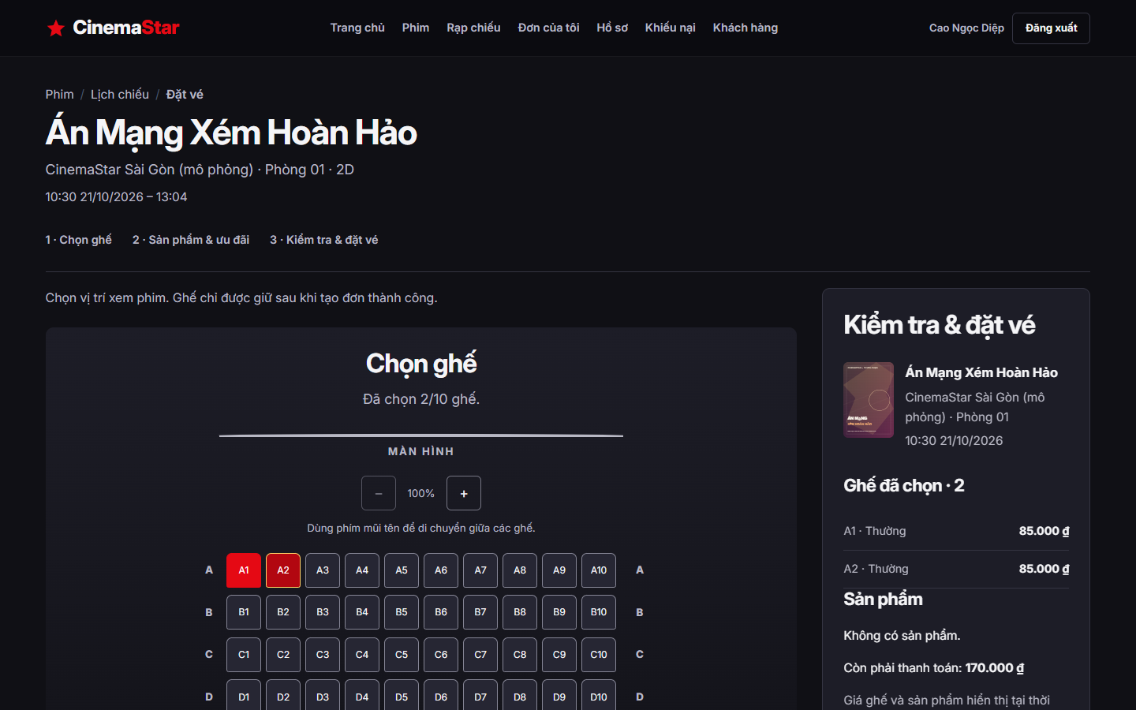
Hình 5.4. Giao diện lựa chọn ghế và tóm tắt đơn đặt vé trực tuyến
Tại màn hình chọn ghế, bảng tóm tắt đơn hàng bên phải cập nhật tức thời số lượng vé, vị trí ghế và tổng số tiền dự kiến dựa trên bảng giá áp dụng cho suất chiếu. Đồng thời, khách hàng có thể chọn thêm combo bắp nước và áp dụng mã khuyến mãi hợp lệ. Ngay khi khách hàng xác nhận bước chọn ghế, hệ thống kích hoạt cơ chế giữ ghế tạm thời (hold state với thời hạn TTL) tại SQL Server; trường hợp ghế vừa bị người khác đặt trước, hệ thống sẽ trả về mã lỗi 409 Conflict để yêu cầu khách hàng chọn lại ghế khác.
Thanh toán mô phỏng và quản lý vé điện tử
Sau khi đơn đặt vé được khởi tạo ở trạng thái chờ thanh toán, khách hàng chuyển sang giao diện thanh toán với đồng hồ đếm ngược thời gian giữ chỗ. Hệ thống cung cấp các phương thức thanh toán mô phỏng bao gồm thẻ ATM nội địa, thẻ quốc tế, ví điện tử hoặc thanh toán bằng điểm thưởng tích lũy (phương thức DIEM). Khi khách hàng bấm xác nhận, Backend gọi Stored Procedure xử lý giao dịch thanh toán theo mô hình ACID, chuyển trạng thái đơn hàng sang đã thanh toán và sinh mã vé điện tử.
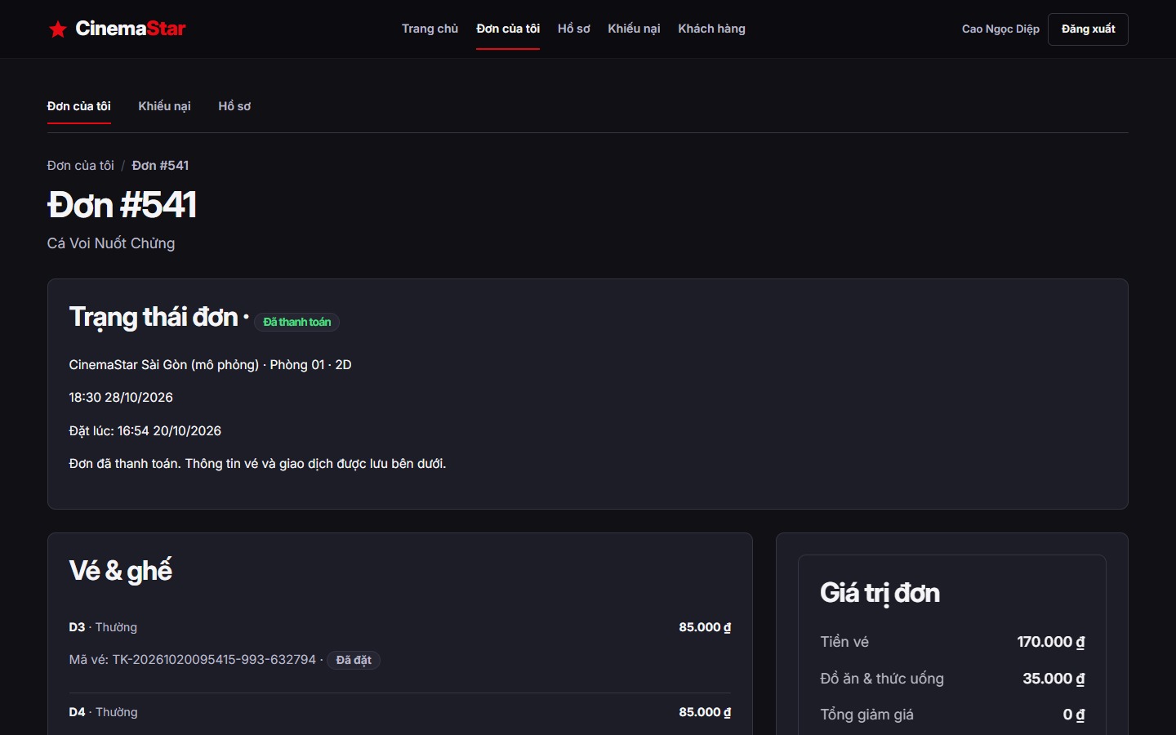
Hình 5.5. Giao diện chi tiết đơn hàng và vé điện tử của khách hàng
Đơn đặt vé hoàn tất hiển thị đầy đủ mã QR vé điện tử, mã giao dịch, thông tin phòng chiếu, số ghế và tổng số tiền thanh toán thực tế. Khách hàng có thể truy cập mục "Lịch sử đơn hàng" để tra cứu lại toàn bộ các vé đã mua phục vụ việc soát vé tại quầy rạp. Ngoài ra, sau khi suất chiếu kết thúc, khách hàng có thể gửi đánh giá phim hoặc tạo phiếu khiếu nại gắn với mã đơn hàng khi cần hỗ trợ từ phía rạp.

Chức năng dành cho Quản lý rạp
Phạm vi quản lý và cơ sở vật chất phòng chiếu
Vai trò Quản lý rạp (Manager) được thiết kế phục vụ công tác điều hành tại các cơ sở chiếu phim cụ thể. Khác với Quản trị viên, Quản lý rạp chỉ được phân quyền thao tác trong phạm vi các rạp được phân công hợp lệ theo bảng PHANCONG_RAP. Toàn bộ các yêu cầu truy vấn và ghi dữ liệu đều được Backend và Stored Procedure kiểm tra ràng buộc phạm vi rạp (Manager Scope) trước khi thực thi. Quản lý có thể theo dõi danh mục phòng chiếu, tình trạng hoạt động và cấu trúc vật lý của từng phòng chiếu thuộc rạp mình phụ trách.
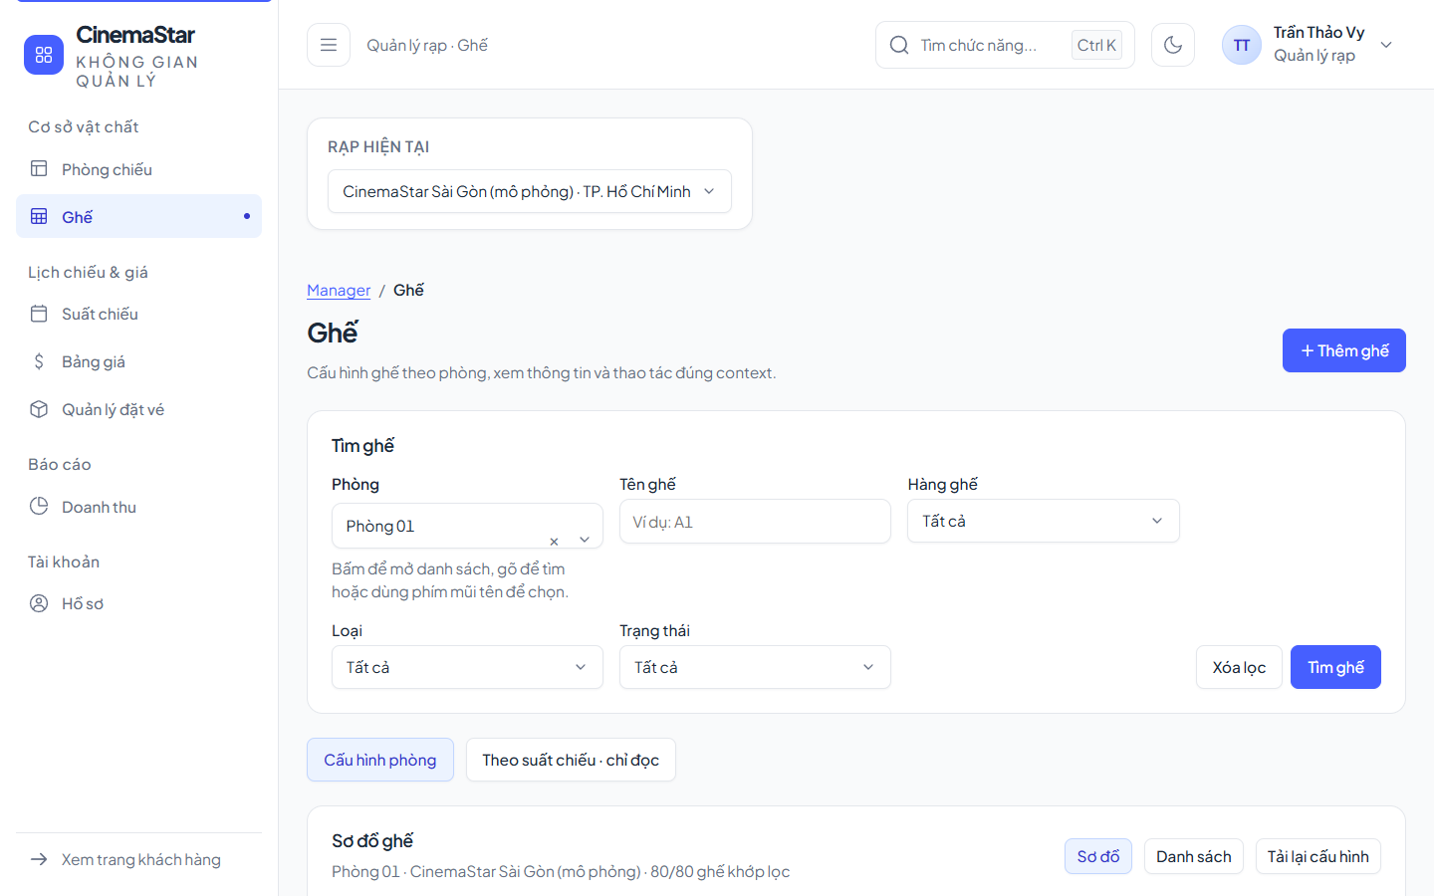
Hình 5.6. Giao diện quản lý phòng chiếu và sơ đồ ghế của Quản lý rạp
Thông qua màn hình quản lý ghế, Quản lý rạp có thể cập nhật trạng thái khả dụng của ghế (hoạt động hoặc bảo trì/hỏng), điều chỉnh loại ghế sang VIP hoặc Thường. Hệ thống tích hợp cơ chế bảo vệ toàn vẹn dữ liệu tại Database: không cho phép xóa hoặc thay đổi cấu hình đối với các ghế đã phát sinh lịch sử giao dịch vé, tránh gây sai lệch dữ liệu lịch sử đặt vé của khách hàng.
Quản lý suất chiếu, bảng giá và báo cáo doanh thu rạp
Quản lý rạp chịu trách nhiệm lập lịch chiếu phim cho các phòng tại rạp phụ trách. Khi thêm mới hoặc chỉnh sửa suất chiếu, Stored Procedure sp_KiemTraTrungSuatChieu sẽ tự động kiểm tra xung đột thời gian chiếu của phim cộng thêm khoảng đệm dọn phòng (15 phút). Đồng thời, người quản lý có thể cấu hình bảng giá vé theo loại ngày (Ngày thường, Cuối tuần, Tất cả các ngày) và hỗ trợ tạo đơn đặt vé tại quầy cho khách hàng ở trạng thái chờ thanh toán.
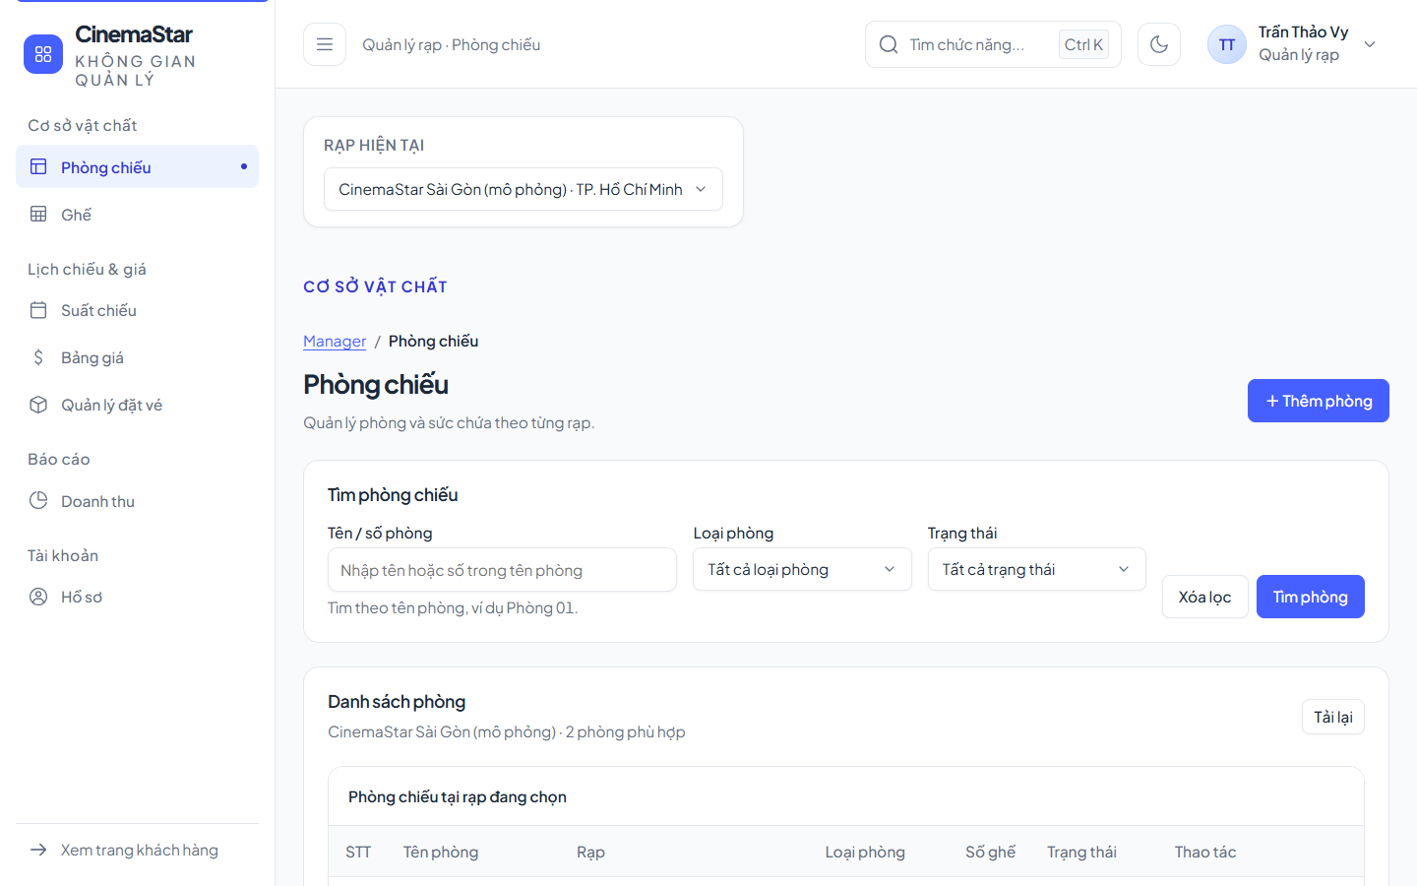
Hình 5.7. Giao diện tổng quan vận hành và doanh thu theo phạm vi rạp
Dashboard vận hành của Quản lý rạp tổng hợp các chỉ số kinh doanh then chốt bao gồm doanh thu theo kỳ, tổng số vé đã bán, tỷ lệ lấp đầy ghế bình quân và biểu đồ phân bổ doanh thu theo từng bộ phim. Toàn bộ số liệu được tổng hợp trực tiếp từ cơ sở dữ liệu thông qua các View và Stored Procedure thống kê, bảo đảm tính xác thực và nhất quán theo thời gian thực.

Chức năng dành cho nhân viên chăm sóc khách hàng
Tiếp nhận và phân loại khiếu nại
Phân hệ Chăm sóc khách hàng (CSKH) được xây dựng theo mô hình quản trị vòng đời khiếu nại (Ticket Life Cycle). Nhân viên CSKH làm việc trên một không gian tập trung bao gồm hàng đợi tiếp nhận, khu vực lọc đa tiêu chí và bảng chi tiết hồ sơ khiếu nại.
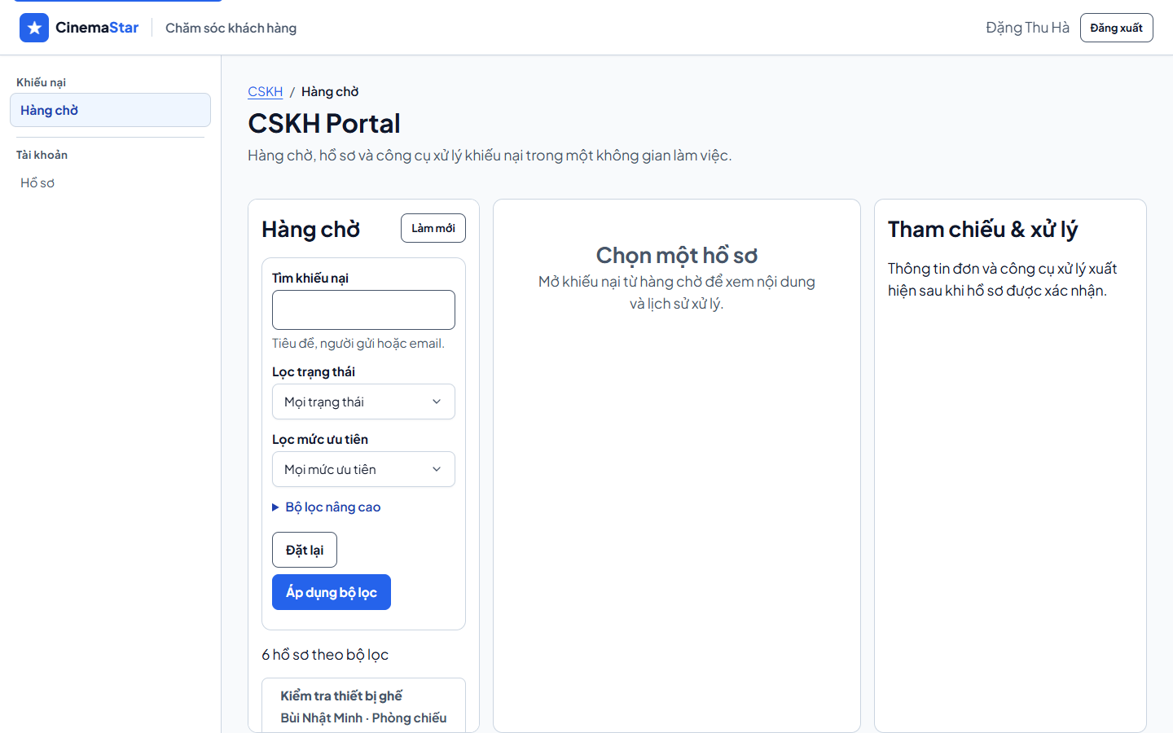
Hình 5.8. Giao diện tiếp nhận và phân loại khiếu nại của nhân viên CSKH
Hàng đợi khiếu nại hiển thị danh sách các yêu cầu hỗ trợ từ khách hàng với các thông tin tóm tắt: tiêu đề, khách hàng gửi, đơn hàng liên quan, mức độ ưu tiên (Thấp, Trung bình, Cao, Khẩn cấp) và trạng thái hiện tại (Chờ tiếp nhận, Đang xử lý, Chờ khách phản hồi, Đã giải quyết, Đã đóng). Bộ lọc nhanh cho phép nhân viên lọc theo trạng thái xử lý và mức ưu tiên để kịp thời giải quyết các khiếu nại cấp bách.
Trao đổi hỗ trợ, ghi chú nội bộ và chuyển cấp hồ sơ
Khi tiếp nhận một khiếu nại, nhân viên CSKH có thể xem toàn bộ lịch sử giao dịch của đơn hàng tham chiếu, đối chiếu thông tin thanh toán và kiểm tra điểm thưởng của khách hàng mà không cần chuyển đổi ứng dụng. Trong màn hình chi tiết, nhân viên trao đổi trực tiếp với khách hàng qua hộp thoại tin nhắn công khai, đồng thời sử dụng tính năng ghi chú nội bộ để lưu vết các bước nghiệp vụ đã kiểm tra. Trong trường hợp sự vụ vượt quá thẩm quyền của nhân viên CSKH (như yêu cầu hoàn tiền đặc biệt, lỗi hệ thống thanh toán hoặc bồi thường hủy suất), nhân viên có thể sử dụng chức năng "Yêu cầu chuyển cấp" để đẩy hồ sơ lên ban Quản trị viên (Admin) xem xét và phê duyệt theo đúng quy trình phân cấp thẩm quyền.

Chức năng dành cho Quản trị viên
Quản lý tài khoản và phân công quản lý rạp
Quản trị viên (Admin) sở hữu phạm vi quản trị cao nhất trên toàn hệ thống. Admin có trách nhiệm quản lý tài khoản người dùng, tạo lập tài khoản cho Quản lý rạp và nhân viên CSKH, đồng thời thực hiện phân công các Quản lý phụ trách từng cụm rạp cụ thể trong chuỗi.
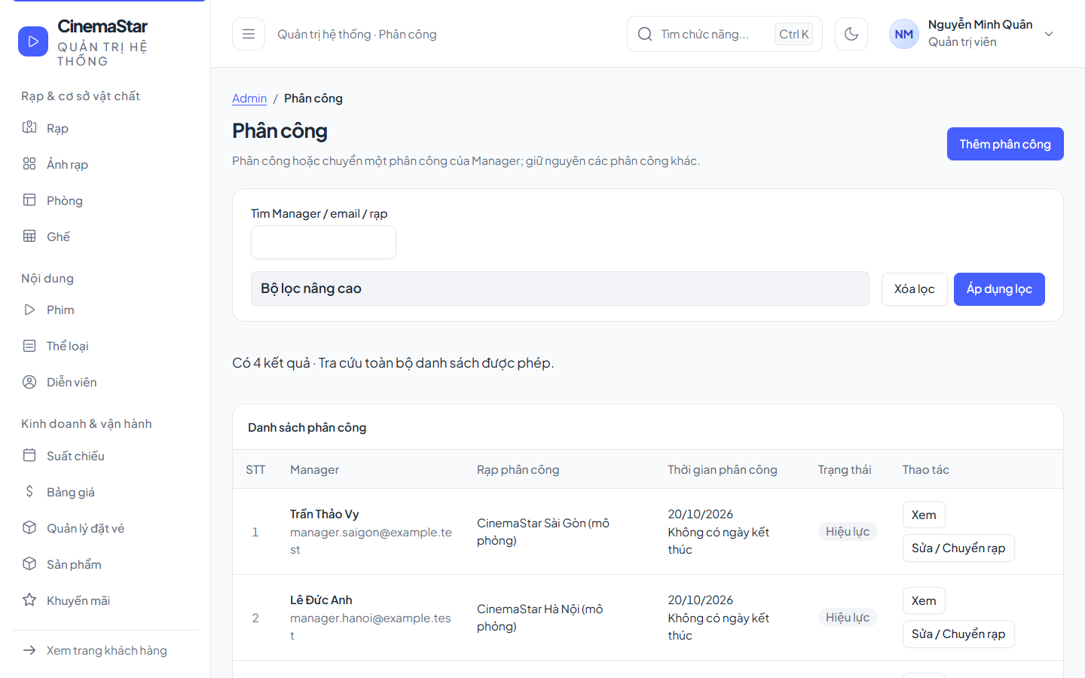
Hình 5.9. Giao diện quản lý tài khoản và phân công quản lý rạp
Giao diện phân công quản lý rạp cho phép Admin thiết lập liên kết giữa tài khoản Quản lý và cơ sở rạp chiếu tương ứng. Khi thực hiện phân công, hệ thống xác thực vai trò tài khoản và cập nhật bảng PHANCONG_RAP kèm thời gian bắt đầu. Cơ chế phân quyền RBAC được cố định theo ma trận vai trò trong cơ sở dữ liệu, ngăn chặn việc tùy ý thay đổi quyền hạn hoặc nâng quyền trái phép.
Quản lý danh mục phim, suất chiếu và bảng giá toàn chuỗi
Admin đảm nhiệm việc quản trị các danh mục dùng chung của toàn hệ thống, bao gồm danh mục phim, thể loại, diễn viên, cụm rạp, sản phẩm ăn uống và các chương trình khuyến mãi. Các thay đổi về phim và lịch chiếu toàn hệ thống đều được kiểm soát chặt chẽ để không ảnh hưởng đến các giao dịch đã ghi nhận.
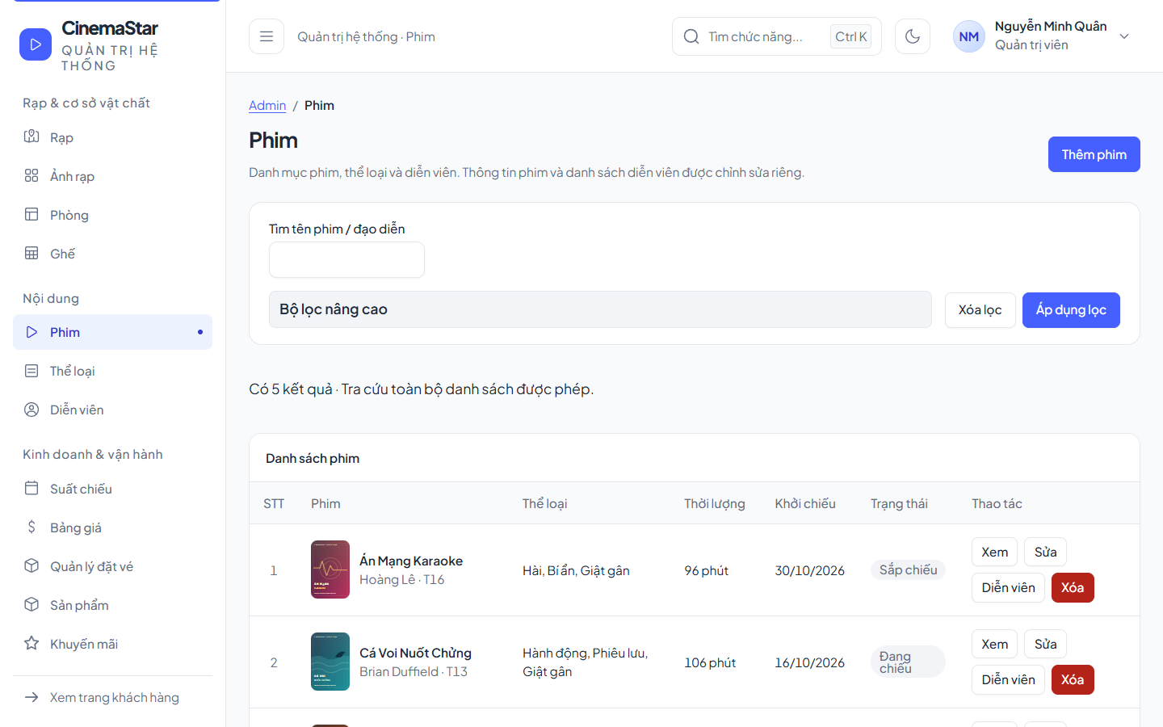
Hình 5.10. Giao diện quản lý danh mục phim và dữ liệu điện ảnh của Admin
Màn hình quản lý phim cho phép Admin tạo mới, cập nhật thông tin phim, thiết lập liên kết n-n giữa phim với thể loại và diễn viên thông qua Stored Procedure chuyên biệt. Bên cạnh đó, Admin quản lý danh mục sản phẩm bắp nước và cấu hình các chương trình khuyến mãi theo thời gian hiệu lực và điều kiện áp dụng, đảm bảo tính nhất quán trên toàn bộ hệ thống bán vé.
Tra cứu đơn đặt vé và báo cáo doanh thu toàn hệ thống
Khu vực quản lý đặt vé của Admin cung cấp công cụ tra cứu đơn hàng trên phạm vi toàn bộ chuỗi rạp. Admin có thể tìm kiếm theo mã đơn, mã vé, tên khách hàng hoặc lọc theo cụm rạp và trạng thái thanh toán.
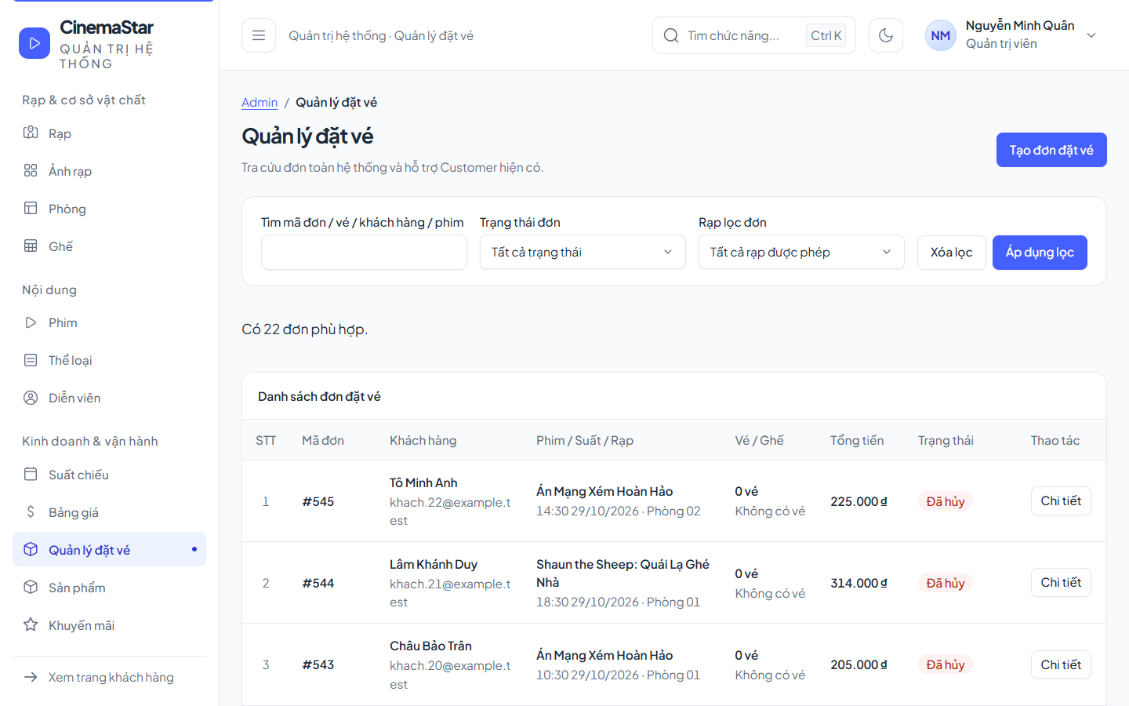
Hình 5.11. Giao diện tra cứu và quản lý đơn đặt vé toàn hệ thống của Admin
Bảng quản lý đơn đặt vé được tối ưu hóa mật độ hiển thị, trình bày rõ ràng các thông tin trọng tâm: mã đơn, thông tin khách hàng, suất chiếu, số lượng vé, tổng tiền và trạng thái. Admin có thể xem chi tiết đơn hàng ở chế độ chỉ đọc để bảo vệ dữ liệu giao dịch đã hoàn tất. Ngoài ra, Admin có thể tiếp nhận và xử lý các yêu cầu chuyển cấp từ CSKH, cũng như theo dõi báo cáo doanh thu tổng hợp toàn hệ thống được tính toán authoritative từ SQL Server.
- KẾT LUẬN VÀ HƯỚNG PHÁT TRIỂN

Kết quả đạt được
Đề tài đã xây dựng được cơ sở dữ liệu Microsoft SQL Server gồm 29 bảng, 37 khóa ngoại, 65 ràng buộc CHECK, 9 trigger, 6 view, 21 function và 147 stored procedure. Hệ thống theo định hướng DBMS-first: Backend chỉ gọi các Stored Procedure thuộc danh sách cho phép (whitelist), còn nghiệp vụ dữ liệu được xử lý tại SQL Server.
Về nghiệp vụ, hệ thống đặt vé an toàn khi nhiều người dùng đồng thời (trong kiểm thử, 8 khách cùng đặt một ghế thì 1 khách thành công và 7 khách nhận lỗi 409), chốt giá vé và đơn giá sản phẩm tại thời điểm đặt, hỗ trợ thanh toán mô phỏng (kể cả thanh toán bằng điểm DIEM) và bồi thường bằng điểm khi hủy suất chiếu. Phân quyền RBAC cố định gồm 4 vai trò, 33 quyền, 59 cặp vai trò–quyền, kết hợp phạm vi quản lý theo rạp qua bảng PHANCONG_RAP. Hệ thống đáp ứng 44 Use Case hoạt động (47 mã truy vết, trong đó ADM-03, ADM-04 và ADM-05 đã ngừng).
Kết quả kiểm thử: backend 216/216, frontend 239/239, toàn vẹn cơ sở dữ liệu 26/26, tích hợp API 78/78, vòng đời CSKH 41/41, vòng đời nghiệp vụ 44/44, điểm và doanh thu 44/44, kiểm thử trình duyệt (Browser E2E) 64/65.

Hạn chế
Chức năng thanh toán mới dừng ở mức mô phỏng, chưa tích hợp cổng thanh toán thật; hệ thống chưa có hoàn tiền mà chỉ bồi thường bằng điểm. RBAC được cố định ở 4 vai trò, chưa cho phép chỉnh sửa vai trò và quyền. Môi trường phát triển hiện dùng tài khoản sa, chưa có bằng chứng chạy kiểm thử với tài khoản ứng dụng chỉ có quyền EXECUTE (db_executor).
Hệ thống chưa có chính sách thử lại (retry) deadlock thống nhất, chưa có benchmark hoặc execution plan để đánh giá hiệu quả index và chưa có ứng dụng mobile native. Bộ Browser E2E đầy đủ còn 1/65 kịch bản chưa đạt (E2E-A11Y-KEYBOARD, chạy lại riêng thì đạt) và chưa được chạy lại trên phiên bản mã nguồn hiện tại. Ngoài ra, chưa chứng minh được 3NF đầy đủ bằng phân tích phụ thuộc hàm, nhất là với các cột snapshot và số dư như TongTienVe, DiemTichLuy, SoLuongDaDung.

Hướng phát triển
Hướng phát triển gồm: tích hợp cổng thanh toán thật (VNPay, MoMo, ZaloPay – các giá trị này đã có trong ràng buộc CK_THANHTOAN_PhuongThuc) và xây dựng cơ chế hoàn tiền; khi triển khai thì dùng tài khoản ứng dụng chỉ có quyền EXECUTE (db_executor) và thực hiện các kiểm thử quyền truy cập tương ứng; xây dựng chính sách thử lại khi xảy ra deadlock; thực hiện benchmark và phân tích execution plan cho index.
Bên cạnh đó, có thể phát triển ứng dụng mobile, cho phép cấu hình RBAC động nếu yêu cầu thay đổi, và bổ sung báo cáo BI phục vụ phân tích kinh doanh.

TÀI LIỆU THAM KHẢO
- Microsoft, “Transactions (Transact-SQL),” Microsoft Learn. [Online]. Available: https://learn.microsoft.com/en-us/sql/t-sql/language-elements/transactions-transact-sql. [Accessed: Oct. 18, 2026].
- Microsoft, “Transaction locking and row versioning guide,” Microsoft Learn. [Online]. Available: https://learn.microsoft.com/en-us/sql/relational-databases/sql-server-transaction-locking-and-row-versioning-guide. [Accessed: Oct. 18, 2026].
- Meta Platforms, Inc., “Quick Start,” React Documentation. [Online]. Available: https://react.dev/learn. [Accessed: Oct. 18, 2026].
- Node.js, “About Node.js,” Node.js. [Online]. Available: https://nodejs.org/en/about. [Accessed: Oct. 18, 2026].
- Express.js, “Express – Node.js web application framework,” Express. [Online]. Available: https://expressjs.com/. [Accessed: Oct. 18, 2026].
- M. Jones, J. Bradley, and N. Sakimura, “JSON Web Token (JWT),” Internet Engineering Task Force (IETF), RFC 7519, May 2015. [Online]. Available: https://www.rfc-editor.org/info/rfc7519.

